|  |  |
| --- | --- |
| **Ngân hàng Phát triển châu Á** | **Chính phủ Việt Nam**  **Bộ Tài nguyên và Môi trường** |

**TA7629-VIE: Tăng cường năng lực quy hoạch tài nguyên nước lưu vực sông**

**Hợp phần 2: Nhiệm vụ quy hoạch cho lưu vực sông Hồng - Thái Bình**

**TÀI LIỆU THAM KHẢO**

**Hướng dẫn sử dụng Các chỉ số về Tài nguyên nước để lập Báo cáo hiện trạng cho lưu vực sông**

**Thực hiện cho:**

**Cục Quản lý tài nguyên nước thay mặt cho Chính phủ Việt Nam**

**và Ngân hàng Phát triển châu Á**

**Thực hiện bởi:**

**Công ty TNHH AECOM châu Á**



**Tháng 4 năm 2013**

Lời cảm ơn

Hợp phần này của Dựán Hỗ trợ kỹ thuật - Tăng cường năng lực *CDTA 7629-VIE: Tăng cường năng lực quy hoạch tài nguyên nước lưu vực sông* hỗ trợ Bộ Tài nguyên và Môi trường tiến hành các hoạt động để xây dựng nhiệm vụ quy hoạch để quản lý tài nguyên nước ở lưu vực sông Hồng - Thái Bình. Nhiệm vụ quy hoạch được quy định trong Luật Tài nguyên nước sửa đổi và phải được thực hiện trước khi lập Quy hoạch tài nguyên nước. Nhiệm vụ quy hoạch đưa ra các kiến nghị ưu tiên và khung xây dựng quy hoạch lưu vực sông. CDTA này cũng nhằm xây dựng và thí điểm áp dụng khung hiệu quả-chi phí cho lập nhiệm vụ quy hoạch và có thể nhân rộng ra các lưu vực sông khác ở Việt Nam.

Xin cảm ơn ông Des Cleary (chuyên gia quốc tế về quy hoạch tài nguyên nước lưu vực), người chủ trì viết báo cáo), bà Nguyễn Thị Phương Lâm (Phó cố vấn trưởng) và tiến sĩ Eric Biltonen (Cố vấn trưởng của dự án hỗ trợ kỹ thuật, người biên tập chính và hoàn thiện báo cáo này)

Tuyên bố hạn chế

Mục đích duy nhất của báo cáo này và các dịch vụ liên quan do AECOM thực hiện nhằm đưa ra hướng dẫn sử dụng các chỉ số tài nguyên nước để lập Báo cáo hiện trạng cho một lưu vực sông, như một phần công việc thực hiện nhiệm vụ quy hoạch lưu vực sông theo Luật Tài nguyên nước; và theo đúng phạm vi dịch vụ đề ra trong hợp đồng giữa AECOM và ADB.

Tư vấn của AECOM soạn báo cáo này chủ yếu dựa trên Điều khoản tham chiếu do ADB cấp và báo cáo khởi đầu của tư vấn do ADB thuê để chủ trì TA này. Sau một thời gian có thể cần phải đánh giá lại những phát hiện, đề xuất và kết luận trình bày trong báo cáo.

Không có gì đảm bảo hoặc bảo lãnh, dù là thể hiện hay hàm ý, về những thông tin được báo cáo hoặc những phát hiện, quan sát, kết luận đưa ra trong báo cáo. Hơn nữa, những thông tin, phát hiện, quan sát và kết luận như vậy chỉ dựa trên thông tin hiện có tại thời điểm soạn báo cáo

**TA7629-VIE: Tăng cường năng lực quy hoạch tài nguyên nước lưu vực sông**

**Hợp phần 2: Nhiệm vụ quy hoạch cho lưu vực sông Hồng - Thái Bình**

**Hướng dẫn sử dụng Các chỉ số về Tài nguyên nước để lập Báo cáo hiện trạng lưu vực sông**

**MỤC LỤC**

1. GIỚI THIỆU 5

2. CÁC CHỈ SỐ 7

3. CÁC CHỈ SỐ TÀI NGUYÊN NƯỚC MẶT 10

3.1. Các chỉ số phân PHỐI nước 10

Nguồn số liệu và nhận xét 12

3.2. Chỉ số nước mùa khô 13

3.3. Tác động mùa khô đối với tài nguyên nước 14

3.4. Tác động của cơ sở hạ tầng: đập và chuyển nước liên lưu vực 16

Giải thích các chỉ số về cơ sở hạ tầng - hồ chứa và chuyển nước liên lưu vực 16

Nguồn số liệu và nhận xét 20

3.5. Các chỉ số về khả năng nguồn nước 21

Giải thích về các chỉ số khả năng nguồn nước 21

Nguồn số liệu và nhận xét 23

3.6. Các chỉ số khai thác nước 24

Giải thích các chỉ số khai thác nước 24

Các biểu đồ kết hợp cho phân tích tổng hợp 26

Nguồn số liệu và nhận xét 29

3.7. Các chỉ số về lũ lụt 30

Giải thích các chỉ số về lũ lụt 30

3.8. Các chỉ số về biến đổi khí hậu 31

Giải thích về các chỉ số biến đổi khí hậu 31

4. CÁC CHỈ SỐ VỀ NƯỚC DƯỚI ĐẤT 33

Giải thích các chỉ số về nước dưới đất 33

Nguồn số liệu và nhận xét 43

5. CÁC CHỈ SỐ PHÁT TRIỂN XÃ HỘI 44

5.1. Các chỉ số về dân số 44

Giải thích các chỉ số về dân số 44

Nguồn số liệu và nhận xét 46

5.2. Các chỉ số việc làm và đói nghèo 46

Giải thích về các chỉ số việc làm, dân tộc và đói nghèo 46

Nguồn số liệu và nhận xét 49

5.3. Các chỉ số dịch vụ liên quan đến nước 50

Giải thích các chỉ số dịch vụ liên quan đến nước 50

Nguồn số liệu và nhận xét 53

5.4. Các chỉ số thiên tai liên quan đến nước 53

Giải thích các chỉ số thiên tai liên quan đến nước 53

Nguồn số liệu và nhận xét 54

6. CÁC CHỈ SỐ KINH TẾ 54

6.1. Các chỉ số GDP 55

Giải thích các chỉ số GDP 55

Nguồn số liệu và nhận xét 57

6.2. Các chỉ số kinh tế của tiểu ngành 58

Giải thích về các chỉ số kinh tế của tiểu ngành 58

Nguồn số liệu và nhận xét 63

7. CÁC CHỈ SỐ MÔI TRƯỜNG 64

7.1. Chỉ số bảo tồn và sử dụng đất 64

Giải thích về các chỉ số bảo tồn và sử dụng đất 64

Nguồn số liệu và nhận xét 66

7.2. Các chỉ số dòng chảy 67

Giải thích các chỉ số dòng chảy nước 67

Nguồn số liệu và nhận xét 70

7.3. Các chỉ số chất lượng nước 71

Nguồn số liệu và nhận xét 74

8. CÁC CHỈ SỐ QUẢN LÝ NƯỚC 76

8.1. Các chỉ số về điều tra cơ bản 76

Giải thích về các chỉ số điều tra cơ bản 76

Nguồn số liệu 78

8.2. Các chỉ số cấp phép 79

Giải thích các chỉ số cấp phép 79

Nguồn số liệu và nhận xét 80

8.3. Các chỉ số công cụ môi trường 80

Giải thích các chỉ số công cụ môi trường 80

Nguồn số liệu và nhận xét 85

8.4. Chỉ số cung cấp dịch vụ hiệu quả 85

Giải thích các chỉ số cung cấp dịch vụ hiệu quả 85

Nguồn số liệu và nhận xét 87

8.5. Các chỉ số về năng lực 87

Giải thích các chỉ số về năng lực 87

Nguồn số liệu và nhận xét 88

PHỤ LỤC: GIẢI THÍCH TÓM TẮT CÁC CHỈ SỐ 89

**TỪ VIẾT TẮT**

|  |  |  |
| --- | --- | --- |
| ADB |  | Ngân hàng Phát triển châu Á |
| Bộ LĐTBXH |  | Bộ Lao động, Thương binh và Xã hội |
| Bộ NNPTNT |  | Bộ Nông nghiệp và Phát triển Nông thôn |
| Bộ TNMT |  | Bộ Tài nguyên và Môi trường |
| Bộ XD |  | Bộ Xây dựng |
| BYT |  | Bộ Y tế |
| Cục QLTNN |  | Cục Quản lý Tài nguyên nước (Bộ TNMT) |
| ĐTM |  | Đánh giá Tác động Môi trường |
| EVN |  | Tập đoàn Điện lực Việt Nam |
| GDP |  | Tổng sản phẩm quốc nội |
| GWh |  | Giga oát giờ |
| HĐQGTNN |  | Hội đồng Quốc gia về Tài nguyên nước |
| HTMT |  | Hiện trạng Môi trường |
| LVSHTB |  | Lưu vực sông Hồng - Thái Bình |
| MDG |  | Mục tiêu Phát triển Thiên niên kỷ |
| NGO |  | Tổ chức phi chính phủ |
| QLTHTNN |  | Quản lý tổng hợp tài nguyên nước |
| Sở TNMT |  | Sở Tài nguyên và Môi trường (thuộc tỉnh) |
| SPP |  | Kế hoạch tham gia của các bên liên quan |
| TA |  | Hỗ trợ Kỹ thuật |
| TPHCM |  | Thành phố Hồ Chí Minh |
| TCTK |  | Tổng Cục Thống kê (của Việt Nam) |
| VEA |  | Tổng Cục Môi trường Việt Nam (Bộ TNMT) |
| VWSA |  | Hội Cấp Thoát Nước Việt Nam |
| WASECO | | Công ty Cấp thoát nước |
| WHO |  | Tổ chức Y tế Thế giới |
| WSR |  | Đánh giá Ngành Nước |

**TA7629-VIE: Tăng cường năng lực quy hoạch tài nguyên nước lưu vực sông**

**Hợp phần 2: Nhiệm vụ quy hoạch cho lưu vực sông Hồng - Thái Bình**

**Hướng dẫn sử dụng Các chỉ số Tài nguyên nước để lập Báo cáo Hiện trạng Lưu vực sông**

# GIỚI THIỆU

Những hướng dẫn này nhằm hỗ trợ các nhà quy hoạch tài nguyên nước trong việc tính toán và diễn giải Các chỉ số đánh giá tài nguyên nước, được phát triển để hỗ trợ lập Nhiệm vụ quy hoạch cho Quy hoạch tài nguyên nước.

Nhiệm vụ quy hoạch được lập theo Điều 20 của Luật Tài nguyên nước (Luật TNN) năm 2012, và được thực hiện như một đánh giá nhanh lưu vực trước khi thực hiện các hoạt động quy hoạch lưu vực chi tiết hơn. Nhiệm vụ quy hoạch đóng vai trò quan trọng trong quy hoạch lưu vực sông, vì vậy chúng phải 1) dựa trên thông tin tốt để đảm bảo những nỗ lực quy hoạch tập trung vào những vấn đề quan trọng nhất, và 2) được thiết kế để đưa ra hướng dẫn cần thiết nhằm đáp ứng những nội dung yêu cầu của các quy hoạch lưu vực sông. Nhiệm vụ quy hoạch tập trung và những vấn đề, mục tiêu và giải pháp ở cấp cao. Theo Điều 20 của Luật TNN, nhiệm vụ quy hoạch sẽ gồm:

* Đánh giá tổng quát về đặc điểm tự nhiên, kinh tế -xã hội, hiện trạng tài nguyên nước, tình hình bảo vệ, khai thác, sử dụng tài nguyên nước, phòng, chống và khắc phục hậu quả tác hại do nước gây ra.
* Xác định sơ bộ chức năng của nguồn nước, nhu cầu sử dụng nước, tiêu nước, các vấn đề cần giải quyết trong bảo vệ, khai thác, sử dụng tài nguyên nước, phòng, chống và khắc phục hậu quả tác hại do nước gây ra.
* Xác định đối tượng, phạm vi, nội dung quy hoạch nhằm bảo đảm chức năng của nguồn nước, giải quyết các vấn đề đã xác định.
* Xác định giải pháp, kinh phí, kế hoạch và tiến độ lập quy hoạch.

Nhiệm vụ quy hoạch cần sơ bộ đặt ra kết quả dài hạn cho lưu vực sông (tầm nhìn, chức năng và mục tiêu của nguồn nước) và cả mục tiêu 5 năm cho quản lý nước tổng thể. Việc này dựa trên nguyên tắc liên tục cải tiến trong quản lý tài nguyên nước và trong những lợi ích kinh tế xã hội mà nguồn nước và các hệ sinh thái phụ thuộc đem lại cho cộng đồng.

Một hợp phần quan trọng trong lập Nhiệm vụ Quy hoạch là xây dựng Báo cáo Hiện trạng. Báo cáo này sẽ tóm tắt hiện trạng tài nguyên nước và các tồn tại chính trong công tác quản tài nguyên nước của lưu vực. Mục đích chính của Nhiệm vụ quy hoạch là xây dựng “đề cương” để chuẩn bị cho việc lập quy hoạch tài nguyên nước của lưu vực sông theo chức năng quản lý của Bộ TNMT - chứ không phải thực hiện một phân tích toàn diện, chi tiết. Như vậy, Báo cáo hiện trạng sẽ đưa ra khung hỗ trợ để lập quy hoạch lưu vực sông chi tiết.

Các chỉ số đánh giá cho phép phân tích có hệ thống những vấn đề chính ở mỗi tiểu lưu vực cũng như cho phép so sánh giữa các tiểu lưu vực và theo dõi sự tiến triển theo thời gian. Các chỉ số này cho phép phân tích đồng nhất xuyên suốt ở các tiểu lưu vực. Những hướng dẫn này tập trung vào tính toán và diễn giải một bộ các Chỉ số đánh giá, là phần chính của phân tích nêu trong Báo cáo hiện trạng.

Có nhiều hoạt động liên quan đến xây dựng nhiệm vụ quy hoạch. Những hoạt động này được thiết kế nhằm cung cấp thông tin và dữ liệu (ĐẦU VÀO) cần thiết để lập Nhiệm vụ quy hoạch (ĐẦU RA), như thể hiện trong Hình 1‑1. Những nhiệm vụ quy hoạch này tạo khung cho quy hoạch tài nguyên nước chi tiết cho các lưu vực sông. Quản lý lưu vực sông là cần thiết để tài nguyên nước được quản lý một cách hiệu quả vì lợi ích chung của tất cả các bên liên quan với mục đích cân bằng lợi ích của các ngành khác nhau, những vùng khác nhau và các hộ dùng nước khác nhau. Việc này đặc biệt cần thiết khi tài nguyên nước không đủ về lượng và chất để đáp ứng mọi nhu cầu. Quy hoạch giúp các cấp ra quyết định chính sách tài nguyên nước và các nhà quản lý có được thông tin tốt và phân tích chắc chắn khi đưa ra các quyết định để đối phó với những thách thức hiện nay và trong tương lai. Không có quy hoạch, quản lý nước sẽ thiếu định hướng và có thể làm tổn hại những người phụ thuộc vào nguồn nước đó.

**Nhiệm vụ quy hoạch**

**ĐẦU VÀO cho Nhiệm vụ quy hoạch**:

* Số liệu vật lý: địa hình, sông, nước,…
* Số liệu kinh tế-xã hội
* Số liệu sử dụng nước theo ngành: nông nghiệp, công nghiệp, thủy điện, nuôi trồng thủy sản, giao thông thủy….
* Số liệu môi trường sinh thái: hệ động, thực vật, chất lượng nước, bảo tồn,…
* Số liệu quản lý tài nguyên nước
* Khác

**ĐẦU RA của Nhiệm vụ quy hoạch**:

* Những vấn đề chính và ưu tiên
* Những mục tiêu chung đã thống nhất và giải pháp chung
* Cung cấp khung và kế hoạch để tiến hành quản lý lưu vực sông (QH phân bổ nước; QH bảo vệ nước; QH phòng chống thiên tai – làm gì, phạm vi và bối cảnh)
* Xây dựng “Đề cương” để lập quy hoạch lưu vực sông

**Quy hoạch tài nguyên nước/lưu vực sông:**

* Đánh giá điều kiện tự nhiên và kinh tế-xã hội và hiện trạng tài nguyên nước nhằm dự báo tình hình trong tương lai
* Xác định mục tiêu phân bổ nước, bảo vệ nước và phòng chống thiên tai
* Xây dựng chiến lược/giải pháp - cần làm gì để đạt được những mục tiêu đó
* Xây dựng giải pháp cụ thể và nguyên tắc quản lý lưu vực sông

**QHTNN cho các ngành kinh tế**

**QHTNN cho các tỉnh và thành phố trực thuộc TƯ**

Hình 1‑1: Xây dựng Nhiệm vụ Quy hoạch và Chu trình Quy hoạch lưu vực sông

# CÁC CHỈ SỐ

Một bộ các chỉ số đã được xây dựng để đánh giá lưu vực và các tiểu lưu vực. Các chỉ số đánh giá đều đã chứng tỏ vừa hiệu quả vừa phù hợp với hoàn cảnh của Việt Nam.[1] Các chỉ số này sử dụng thông tin và dữ liệu hiện có và cho phép áp dụng phương pháp phân tích chuẩn hóa để có thể áp dụng cho các lưu vực khác. Trong tương lai, có thể sử dụng lại các chỉ số này để đánh giá sự diễn biến của tài nguyên nước trên lưu vực.

Tóm tắt các chỉ số như sau:

1. Tài nguyên nước (18 chỉ số): số lượng, mối liên hệ với quốc tế, tác động nước trong mùa khô, khai thác và sử dụng nước, trữ nước, hậu quả của lũ lụt và ảnh hưởng của biến đổi khí hậu.
2. Nước dưới đất (13 chỉ số): bổ cập nước dưới đất, khả năng nguồn nước, sử dụng nước, hạ thấp mực nước và chất lượng nước dưới đất.
3. Kinh tế (12 chỉ số): GDP, cơ cấu kinh tế, sản lượng của các ngành (công nghiệp, nông nghiệp, tưới, thủy điện, giao thông thủy) và giá trị kinh tế của sử dụng nước.
4. Xã hội (13 chỉ số): dân số, cơ cấu dân số, tỉ lệ nghèo, dân tộc, việc làm, các dịch vụ nước (nước sạch, vệ sinh môi trường) và tác động của lũ lụt.
5. Môi trường (12 chỉ số): thảm phủ thực vật, đa dạng sinh học, các khu bảo tồn, các khu di sản văn hóa, dòng chảy tự nhiên của sông, chất lượng nước, và các công trình gây cản trở trên sông.
6. Quản lý nước (16 chỉ số): điều tra cơ bản (nước mặt, nước dưới đất, chất lượng nước, môi trường, cấp phép), thi hành các quyết định của Chính phủ (Quyết định 64, Nghị định 67), sử dụng ĐTM, thanh, kiểm tra và cung cấp dịch vụ có hiệu quả.

Các chỉ số cho biết tình hình hiện nay và một số dự báo cho tương lai. Thông tin và dữ liệu có được từ thống kê của Tổng cục Thống kê là các bộ số liệu cốt lõi, như dân số, diện tích, GDP, vv, mặc dù các nguồn số liệu khác cũng được dùng đến khi cần thiết và khi có số liệu. Những số liệu này cần phải kiểm tra để đảm tính cập nhật và chính xác. Để xây dựng nhiệm vụ quy hoạch thì không nhất thiết phải có số liệu chính xác tuyệt đối, những nỗ lực để thu thập thông tin và số liệu cần phù hợp với thời gian và kinh phí; chỉ cần số liệu có thể minh họa được tầm quan trọng gần đúng của vấn đề và thách thức cũng như tính tương đối của những vấn đề đó giữa các tiểu lưu vực.

Các chỉ số đánh giá dự kiến được sử dụng như một công cụ chính sách để hỗ trợ phân tích các vấn đề đáng quan tâm nhiều hơn trong các chương trình quản lý cấp quốc gia và tỉnh. Các chỉ số này giúp xác định những tiểu lưu vực nào đang ở giai đoạn nguy cấp xét về một vấn đề cụ thể. Việc xác định các vấn đề cụ thể này sẽ hữu ích để xác định các ưu tiên quản lý, phương án tiềm năng cho quy hoạch tài nguyên nước, và những vấn đề có thể đem lại lợi ích cho mỗi tiểu lưu vực nhờ tăng đầu tư và chú trọng quản lý.

Hướng dẫn các chỉ số này mô tả chi tiết:

1. Cách xác định mỗi chỉ số;
2. Cách tính mỗi chỉ số, kể cả yêu cầu số liệu;
3. Cách diễn giải kết quả; và
4. Ý nghĩa của mỗi chỉ số đối với nhiệm vụ quy hoạch..

Bảng tóm tắt tất cả các chỉ số được trình bày trong Phụ lục 1. Các nhà quy hoạch cần nghiên cứu các chỉ số này để hiểu được thông tin đem lại từ phân tích các chỉ số. Các nhà quy hoạch cũng cần xem xét xem liệu có cần dùng các chỉ số khác để phân tích một vấn đề cụ thể ở một lưu vực sông. Cuối cùng, các nhà quy hoạch phải lựa chọn những chỉ số mà họ thật sự muốn sử dụng.

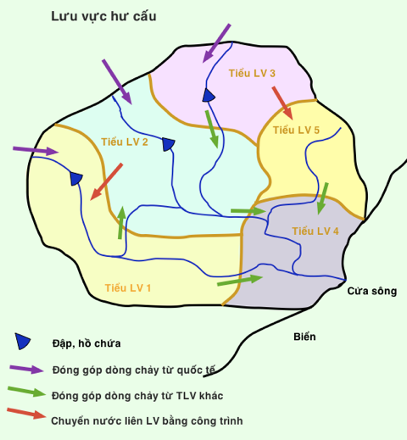Để giúp người đọc hiểu rõ và có thể xác định các chỉ số này, ví dụ sau với một lưu vực hư cấu đã được xây dựng nhằm minh họa cách sử dụng mỗi chỉ số và cách diễn giải chỉ số đó. **Lưu ý: các ví dụ này không dựa trên một lưu vực có thực và số liệu cũng không thực nhưng được thiết kế sao cho việc phân tích ví dụ có thể minh họa được các khía cạnh khác nhau của chỉ số.**

Hình 2‑1: Lưu vực hư cấu

Hình 2‑1 mô tả một *Lưu vực hư cấu* có 5 tiểu lưu vực và một cửa sông ra biển. Lưu vực nhận dòng chảy đến từ một quốc gia khác, nhưng không chuyển nước cho quốc gia nào. Ở các tiểu lưu vực có một số đập lớn và nhiều công trình đã được xây dựng để chuyển nước giữa các tiểu lưu vực. *Lưu vực hư cấu này* được sử dụng trong suốt hướng dẫn này để minh họa cho nhiều vấn đề và cách thức xác định các chỉ số giúp làm nổi bật những vấn đề liên quan chỉ số đó. Bạn sẽ thấy phần liên hệ đến *Lưu vực hư cấu* này bằng chữ màu xanh trong suốt bản hướng dẫn này.

Ngoài ra, một số bảng tính trên Excel cũng được soạn để minh họa phần tính toán cho các chỉ số. Các bảng này có thể tìm thấy trực tuyến tại:

http://www.vnwareresources.com/

* Bảng tính 1 - Bảng tính ví dụ - Nước mặt
* Bảng tính 2 - Các bảng tính ví dụ - Nước dưới đất
* Bảng tính 3 - Các bảng tính ví dụ - Về xã hội
* Bảng tính 4 - Các bảng tính ví dụ - Về kinh tế
* Bảng tính 5 - Các bảng tính ví dụ - Về môi trường
* Bảng tính 6 - Các bảng tính ví dụ - Về quản lý

Bảng tính cuối cùng được soạn cho phân tích kết quả của các chỉ số:

* Bảng tính 7 - Các bảng tính ví dụ - Phân tích

Các bảng tính này được thiết kế làm mẫu cho các tính toán của chính bạn sau này. Bạn chỉ cần điền vào số liệu cơ bản, nó sẽ tự động liên kết giữa các bảng tính. Vì vậy, bạn nên để các bảng tính đó trong cùng một thư mục để khi mở ra có thể kết nối chúng với nhau. Việc tính toán các chỉ số được thực hiện tự động và biểu đồ kết quả sẽ được tạo ra. Các yếu tố cốt lõi của biểu đồ được tính toán tự động nhưng bạn có thể phải điều chỉnh một số yếu tố của biểu đồ (ví dụ hộp văn bản), việc này không tự động được.

# CÁC CHỈ SỐ TÀI NGUYÊN NƯỚC MẶT

## Các chỉ số phân phối nước

Các chỉ số này dùng để phân tích mức đóng góp tương đối của các tiểu lưu vực cho tài nguyên nước chung của cả lưu vực, tổng lượng nước sản sinh ở các tiểu lưu vực, khởi nguồn và sự di chuyển của lượng nước đó. Các chỉ số này được thiết kế để thể hiện mối liên hệ giữa các phần quốc tế của các tiểu lưu vực và mối liên hệ giữa các tiểu lưu vực, như mô tả trong Hình 2‑1 trên đây.

Cần đặt hiện trạng của lưu vực trong bối cảnh quốc gia để biết được tầm quan trọng của lưu vực sông này so với tổng lượng nước toàn quốc. Chỉ số này phải chỉ ra được tổng lượng nước toàn quốc, lượng nước của lưu vực và phân phối nước trong mùa khô.

Đối với lưu vực hư cấu làm ví dụ, tổng lượng nước cho trước là 77.500 triệu m3 (kể cả lượng nước đến từ các quốc gia khác). Lượng nước này chiếm 16,5% tổng lượng nước của toàn quốc. Vào mùa khô, vai trò của lưu vực này còn lớn hơn, với mức đóng góp là 17,2% cho tổng lượng nước mùa khô của toàn quốc.

WRI-1 là chỉ số nước có hai cách biểu thị của tiểu lưu vực. Một phần là WRI-1a, cho biết tổng lượng nước sản sinh ở tiểu lưu vực tính bằng % so với tổng lượng nước của cả lưu vực, kể cả lượng nước sản sinh ở phần quốc tế của tiểu lưu vực. WRI-1b cho biết những con số tương tự nhưng chỉ xem xét lượng nước sản sinh trên lãnh thổ Việt Nam. Để chuẩn bị chỉ số này, bạn cần có được những thông tin sau:

1. Tổng lượng nước của lưu vực và tổng lượng nước sản sinh ở mỗi tiểu lưu vực trên lãnh thổ Việt Nam.
2. Đối với các lưu vực sông quốc tế: tổng lượng nước ở phần lãnh thổ quốc tế của lưu vực và tổng lượng nước sản sinh ở phần lãnh thổ quốc tế của mỗi tiểu lưu vực. Lưu ý: chỉ áp dụng với những lưu vực có phần quốc tế cấp nước cho lưu vực.

Đối với lưu vực hư cấu làm ví dụ, tổng lượng nước trên lãnh thổ Việt Nam là 61.600 triệu m3; chiếm 79% tổng lượng nước của lưu vực. Nói cách khác, 21% tổng lượng nước của lưu vực đến từ quốc gia láng giềng.

Hình 3‑1 cho biết tiểu lưu vực 2 cung cấp phần lớn tổng lượng nước của lưu vực, với khoảng 45%. Tiểu lưu vực 5 cung cấp lượng nước tương đối nhỏ cho lưu vực (khoảng 5% tổng số). Không có chênh lệch lớn về mức đóng góp tương đối của các tiểu lưu vực cho tổng lượng nước của lưu vực và lượng nước trên lãnh thổ Việt Nam.

|  |
| --- |
| Hình 3‑1: Các chỉ số nước quốc gia - đóng góp của các tiểu lưu vực |

WRI-2 là chỉ số nước quốc tế cho các tiểu lưu vực. Đây là tỉ lệ lượng nước của tiểu lưu vực (a) chảy đến từ một quốc gia khác, hoặc (b) chảy sang một quốc gia khác. Chỉ số này cho biết: (a) sự phụ thuộc của các tiểu lưu vực vào dòng chảy đến từ một quốc gia khác; và (b) sự phụ thuộc của các quốc gia khác vào nguồn nước từ tiểu lưu vực này.

Để tạo ra được chỉ số này, bạn cần có những thông tin sau:

(ii) Tổng lượng nước của tiểu lưu vực.

(ii) Tổng lượng nước do phần lưu vực quốc tế cung cấp.

(iii) Tổng lượng nước ở tiểu lưu vực chảy từ Việt Nam sang quốc gia khác.

*Lưu ý: WRI-2 chỉ áp dụng khi có phần lưu vực quốc tế cung cấp nước cho lưu vực.*

Chỉ số này cho biết: (a) tầm quan trọng của dòng chảy từ một quốc gia khác vào, xét về địa điểm và lượng nước, tầm quan trọng của các quyết định quản lý của các quốc gia đó và sự cần thiết phải hợp tác hiệu quả về những nguồn nước chung này; và (b) tầm quan trọng của dòng chảy từ Việt Nam đối với các quốc gia khác và sự cần thiết phải hợp tác hiệu quả về những nguồn nước chung này.

Hình 3‑2 cho biết 3 trong số các tiểu lưu vực phụ thuộc vào dòng chảy đến từ một quốc gia khác, đó là các tiểu lưu vực 1, 2 và 3. Tiểu lưu vực 1 phụ thuộc nhiều nhất vào dòng chảy quốc tế, với 38% lượng nước sản sinh từ một quốc gia khác. Khoảng ¼ dòng chảy của tiểu lưu vực 2 đến từ một quốc gia khác.

Đối với lưu vực hư cấu làm ví dụ, Hình 3‑2 cho thấy không có dòng chảy từ Việt Nam sang quốc gia khác, do vậy không áp dụng chỉ số này. Tuy nhiên, nếu có dòng chảy sang quốc gia khác thì biểu đồ phải chỉ ra điều đó.

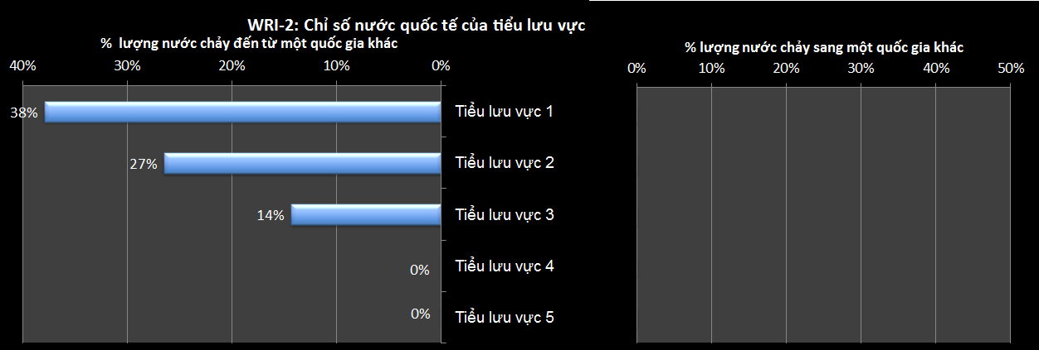**Hình 3‑2: Các chỉ số nước quốc tế**

WRI-3 là chỉ số lượng nước liên lưu vực của các tiểu lưu vực. Chỉ số này cho biết tỉ lệ lượng nước mà sản sinh trong lưu vực (kể cả quốc gia vfa quốc tế) trong điều kiện và các mô hình sử dụng nước hiện tại (a) đến từ một tiểu lưu vực khác, hoặc (b) chảy sang một tiểu lưu vực khác, so với tổng lượng nước sản sinh ở tiểu lưu vực (trong nước và quốc tế). Đối với mỗi tiểu lưu vực, chỉ số này biểu thị: (a) sự phụ thuộc của các tiểu lưu vực khác vào dòng nước chảy đến từ tiểu lưu vực này; và (b) sự phụ thuộc của tiểu lưu vực này vào dòng nước đến từ một tiểu lưu vực khác.

Để tạo ra được chỉ số này, bạn cần thu thập những thông tin sau:

1. Tổng lượng nước của tiểu lưu vực được sản sinh ngay tại tiểu lưu vực, kể cả tổng lượng nước đến từ quốc gia khác.
2. Tổng lượng nước của tiểu lưu vực chảy ra khỏi tiểu lưu vực sang các tiểu lưu vực khác.
3. Tổng lượng nước chảy từ các tiểu lưu vực khác vào tiểu lưu vực này.

Chỉ số này cho biết: (a) tầm quan trọng của lượng nước sản sinh tại tiểu lưu vực mà chảy sang các tiểu lưu vực khác, xét về địa điểm và lượng nước, tác động tiềm năng của các quyết định quản lý ở tiểu lưu vực này đối với các tiểu lưu vực khác và sự cần thiết phải quản lý hiệu quả các nguồn nước chung này; và (b) tầm quan trọng của dòng chảy đến từ các tiểu lưu vực khác đối với một lưu vực, tầm quan trọng của các quyết định quản lý nước ở các tiểu lưu vực đó và sự cần thiết phải quản lý hiệu quả các nguồn nước chung này.

Hình 3‑3 cho thấy các tiểu lưu vực 1, 2, 3 và 5 đóng góp phần lớn tổng lượng nước cho các tiểu lưu vực khác (chủ yếu cho tiểu lưu vực 4). Đối với tiểu lưu vực 2, có tới 52% tổng lượng nước sản sinh ở tiểu lưu vực, kể cả lượng nước đến từ quốc gia khác, chảy sang lưu vực khác– trong trường hợp này là tiểu lưu vực 4. Tiểu lưu vực 3 có tới 43% tổng lượng nước chảy sang các tiểu lưu vực 2 và 4. Các tiểu lưu vực 1 và 5 lần lượt có 20% và 7% tổng lượng nước chảy sang tiểu lưu vực 4.

Mặt khác, tổng lượng nước tự nhiên có ở tiểu lưu vực 4 tăng lên 274% nhờ dòng chảy đến từ các tiểu lưu vực khác. Vì phần lớn dân cư và hoạt động kinh tế diễn ra ở tiểu lưu vực này nên con số đó cho thấy tầm quan trọng của việc có được các thỏa thuận chia sẻ nước hợp lý trên toàn lưu vực. 5% tổng lượng nước ở tiểu lưu vực 2 đến từ tiểu lưu vực 1.

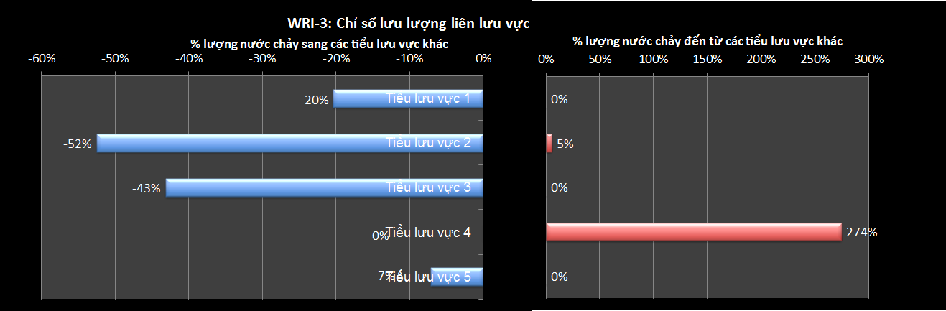Hình 3‑3: Chỉ số lượng nước liên lưu vực

### Nguồn số liệu và nhận xét

Nhiều nguồn số liệu khác nhau sẽ được sử dụng để xác định lưu lượng từ các lưu vực sông và có thể gồm các nguồn sau:

1. Hồ sơ Tài nguyên nước quốc gia, 2003.
2. TS. Trần Thanh Xuân, 2007, Thủy văn và tài nguyên nước ở các lưu vực sông Việt Nam
3. Tài nguyên nước của các hệ thống sông chính của Việt Nam, 2012.
4. Chính phủ Việt Nam, 2006, Chiến lược quốc gia về tài nguyên nước đến năm 2020
5. Văn phòng Hội đồng quốc gia về Tài nguyên nước, 2005, Khai thác và sử dụng nước ở 9 lưu vực sông lớn ở Việt Nam.
6. JICA, 2002, Nghiên cứu Phát triển và quản lý Tài nguyên nước trên toàn quốc ở nước CHXHCN Việt Nam.
7. Bộ NNPTNT, 2007, “Các lưu vực sông lớn ở Việt Nam” (báo cáo quốc gia cho NARBO).
8. TS. Ngô Đình Tuấn, *Các lưu vực sông ở Việt Nam* (cho TA3528 của ADB).

Cần lưu ý những điểm sau liên quan đến số liệu sẽ sử dụng:

1. Độ dài chuỗi số liệu của mỗi lưu vực sẽ khác nhau - đây là điều không tránh khỏi.
2. Số liệu sẽ không đại diện đúng dòng chảy “tự nhiên” vì chúng được lấy từ lưu lượng thực đo đã bị “tác động” bởi khai thác nước. Nhìn chung, lưu lượng thường được đo ở thượng lưu các điểm khai thác lớn và được điều chỉnh đối với bất kỳ dòng chảy nhập lưu nào ở hạ lưu điểm đó. Quy mô thể hiện dòng chảy “bị tác động” thay vì “tự nhiên” là một hàm của bộ số liệu sử dụng. Bộ số liệu càng ngắn, càng mới thì số liệu càng thể hiện dòng chảy “bị tác động”.
3. Khó lấy được thông tin dòng chảy từ các lưu vực và tiểu lưu vực của các quốc gia khác chảy vào Việt Nam. Trong một số trường hợp, không thể tính được các số liệu đó.

## Chỉ số nước mùa khô

Chỉ số này phân tích biến động về lượng mưa trong năm, đặc biệt là trong mùa mưa và mùa khô. Đánh giá Ngành Nước[2] cho thấy khả năng nguồn nước mùa khô ở Việt Nam ngày càng đáng lo ngại. Phân tích lượng nước trung bình mùa khô của một tiểu lưu vực cho phép so sánh lượng nước mùa khô với tổng lượng nước cả năm.

Ở Việt Nam, chiều dài mùa khô thường được xác định gồm những tháng có lưu lượng bình quân thấp hơn lưu lượng bình quân tháng của tất cả các tháng trong năm. Nếu ở lưu vực có một hồ chứa lớn thì cần sử dụng số liệu dòng chảy trước khi xây dựng hồ chứa đó để tính toán lưu lượng mùa khô “gần tự nhiên”.

WRI-4 là chỉ số nước mùa khô của tiểu lưu vực. Đây là tỉ lệ lượng nước tự nhiên sản sinh trong mùa khô ở tiểu lưu vực so với tổng lượng nước hàng năm sản sinh ở tiểu lưu vực, tính cả dòng chảy quốc tế vào Việt Nam và dòng chảy sang quốc gia khác. Chỉ số này cho biết tỉ lệ lượng nước có trong mùa khô (là thời gian có nhu cầu nước lớn nhất) và chiều dài của mùa khô. Tỉ lệ nhỏ và số tháng mùa khô lớn nghĩa là thiếu nước có thể gay gắt và mâu thuẫn trong tiếp cận nước có thể lớn. WRI-4 biểu thị tình trạng tự nhiên. Các chỉ số sau này thừa nhận rằng lượng nước có trong mùa khô đã tăng lên do trữ nước trong các hồ chứa và do chuyển nước liên lưu vực bằng công trình, như đập thủy điện. Tuy nhiên, chỉ số này tập trung vào tình trạng tự nhiên làm xuất phát điểm.

Để tạo ra được chỉ số này, bạn cần thu thập những thông tin sau:

1. Tổng lượng nước của tiểu lưu vực.
2. Số tháng mùa khô và cụ thể tháng nào.
3. Lượng nước trong mỗi tháng mùa khô ở mỗi tiểu lưu vực.

Đối với lưu vực hư cấu làm ví dụ, **Hình 3‑4** trình bày kết quả phân tích ví dụ.

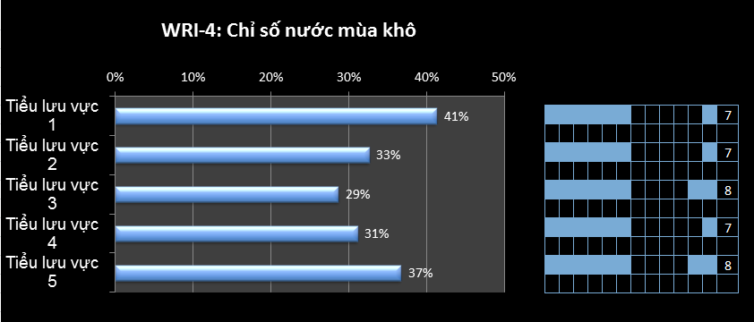**Hình 3‑4: Chỉ số nước mùa khô**

Các tiểu lưu vực 3 và 5 có mùa khô dài nhất, tới 8 tháng, như thể hiện trong phần bên phải của biểu đồ. Phần bên trái cho biết lượng nước bình quân mùa khô của mỗi tiểu lưu vực tính bằng tỉ lệ % tổng lượng nước hàng năm của lưu vực. Trong mùa khô dài, các tiểu lưu vực 2, 3 và 4 đều chỉ nhận được dưới 1/3 tổng lượng nước năm, khiến cho khan hiếm nước trở thành vấn đề lớn. Giá trị chỉ số thấp nhất là tiểu lưu vực 3, trong 8 tháng mùa khô chỉ có 29% tổng lượng nước.

## Tác động mùa khô đối với tài nguyên nước

Mùa khô có tác động lớn đến tài nguyên nước sẵn có và sự di chuyển nước trên lưu vực.

WRI-5 là chỉ số nước quốc tế mùa khô. Chỉ số này cho biết tỉ lệ lượng nước mùa khô của tiểu lưu vực mà (a) đến từ một quốc gia khác, hoặc (b) chảy từ Việt Nam sang một quốc gia khác. Chỉ số này cho biết (a) sự phụ thuộc của tiểu lưu vực vào dòng chảy đến từ một quốc gia khác trong mùa khô, và (b) sự phụ thuộc của các quốc gia khác vào dòng chảy ra từ tiểu lưu vực này trong mùa khô. Chỉ số cao sẽ cho biết sự cần thiết phải có các thỏa thuận quốc tế hợp lý về chia sẻ nước và chất lượng nước.

Để tạo ra được chỉ số này, bạn cần thu thập những thông tin sau:

1. Lượng nước mùa khô ở tiểu lưu vực
2. Lượng nước mùa khô của tiểu lưu vực sản sinh ra ở một quốc gia khác
3. Lượng nước mùa khô của tiểu lưu vực sản sinh ở Việt Nam và chảy sang một quốc gia khác.

Đối với lưu vực hư cấu làm ví dụ, Hình **3‑5** có thể so sánh với chỉ số tổng lượng nước hàng năm WRI-2.

Ở lưu vực ví dụ, gần 1/3 lượng nước mùa khô của các tiểu lưu vực 1 và 2 phụ thuộc vào nguồn nước đến từ một quốc gia khác. Đây là mức phụ thuộc cao vào nước quốc tế trong mùa khô và cho thấy tầm quan trọng của việc đạt được thỏa thuận chia sẻ các nguồn nước đó. Tiểu lưu vực 3 nhận 11% lượng nước mùa khô từ một quốc gia khác. Ở lưu vực làm ví dụ, không có dòng chảy sang quốc gia khác. So với chỉ số WRI-2, tiểu lưu vực 2 có mức phụ thuộc vào nguồn nước quốc tế trong mùa khô lớn hơn - với 32% so với 27% đối với lượng nước cả năm - và các tiểu lưu vực 1 và 3 có mức phụ thuộc nhỏ hơn một chút.

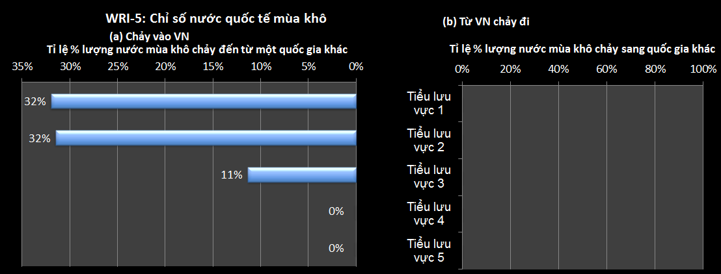**Hình 3‑5: Chỉ số nước quốc tế mùa khô**

WRI-6 là chỉ số sản lượng nước. Chỉ số này liên quan đến lượng nước sản sinh ở các tiểu lưu vực để xác định những vùng nào đang cung cấp nhiều nước nhất cho lưu vực. Chỉ số này được tính cho bình quân nước hàng năm và trong mùa khô, sử dụng dòng chảy tự nhiên để biểu thị sản lượng tự nhiên của lưu vực. Đây là một chỉ số phức tạp bởi vì đôi khi một vùng có thể có dòng chảy mặt trên đơn vị diện tích cao nhưng trên thực tế lại đóng góp ít nước cho lưu vực. Do đó, chỉ số này cũng cần có trọng số, phản ánh tầm quan trọng của lượng nước do lưu vực sản sinh ra. Trọng số này là tỉ lệ của lượng nước do tiểu lưu vực sản sinh ra so với tổng lượng nước của cả lưu vực.

Kết quả là một chỉ số về tầm quan trọng của sản lượng nước. Chỉ số cao cho thấy sản lượng nước của tiểu lưu vực có tầm quan trọng lớn, xét về cả năm và trong mùa khô. Những vùng có chỉ số cao chính là những vùng cần được bảo vệ bằng các hoạt động quản lý lưu vực nhằm đảm bảo chúng có thể tiếp tục sản sinh ra nước trong tương lai. Đối với mục đích lập nhiệm vụ quy hoạch, phân tích ở cấp tiểu lưu vực có thể khá phù hợp. Tuy nhiên, đối với lập quy hoạch lưu vực sông liên quan tới chất lượng nước hoặc phân bổ nước thì có thể cần phân tích ở cấp tiểu khu của từng tiểu lưu vực.

Để tạo ra được chỉ số này, bạn cần thu thập những thông tin sau:

1. Tổng lượng nước của cả lưu vực và tổng lượng nước sản sinh ở mỗi tiểu lưu vực trên lãnh thổ Việt Nam, trong cả năm và trong mùa khô.
2. Tổng diện tích của cả lưu vực và diện tích của mỗi tiểu lưu vực ở Việt Nam.
3. Đối với các lưu vực sông quốc tế, lượng nước ở phần quốc tế của lưu vực và lượng nước sản sinh ở phần quốc tế của mỗi tiểu lưu vực, trong cả năm và trong mùa khô.
4. Đối với các lưu vực sông quốc tế, tổng diện tích phần quốc tế của lưu vực và diện tích phần quốc tế của mỗi tiểu lưu vực.

*Ghi chú: Mục (iii) và (iv) sẽ không áp dụng khi không có phần lưu vực quốc tế cấp nước cho lưu vực.*

Đối với lưu vực hư cấu làm ví dụ, Hình 3‑6 cho thấy đối với lượng nước sản sinh ở cả trong và ngoài lãnh thổ Việt Nam thì tiểu lưu vực 2 có diện tích sản sinh nước lớn nhất trên lưu vực. Tiểu lưu vực 3 có sản lượng nước lớn thứ hai trong khi các tiểu lưu vực khác có sản lượng kém hơn. Đối với phần lưu vực nằm ngoài lãnh thổ Việt Nam, tiểu lưu vực 3 cũng có sản lượng lớn nhất, nhưng tiểu lưu vực 1 cũng có sản lượng cao, đặc biệt so với phần tiểu lưu vực trên lãnh thổ Việt Nam.

Trong mùa khô, tiểu lưu vực 2 vẫn có sản lượng nước lớn nhất, đặc biệt ở phần nằm ngoài lãnh thổ Việt Nam. Điều này cho thấy tầm quan trọng của việc thiết lập quan hệ với các quốc gia khác để bảo vệ những vùng có sản lượng nước cao này.

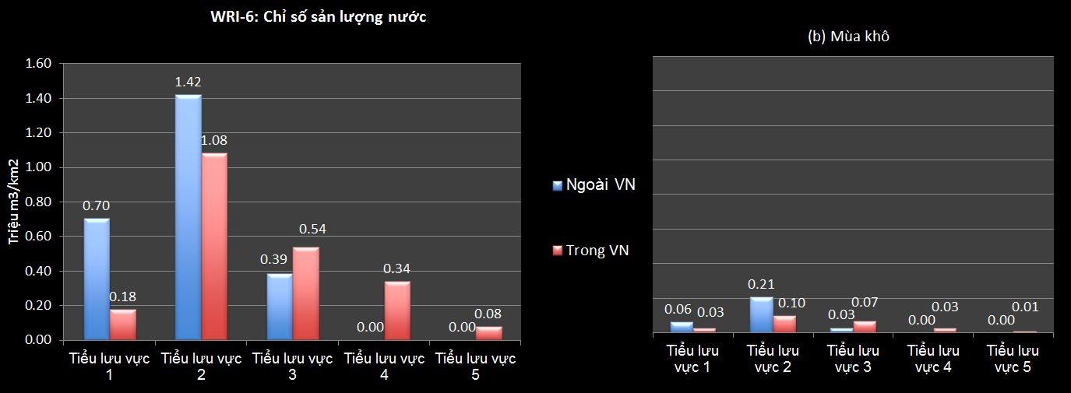**Hình 3‑6: Chỉ số sản lượng nước**

## Tác động của cơ sở hạ tầng: đập và chuyển nước liên lưu vực

Các chỉ số trước đã xem xét tình trạng tự nhiên về lượng nước; tuy nhiên, dòng chảy tự nhiên thường đã bị thay đổi rất nhiều do xây dựng các đập và hồ chứa, do các hồ chứa đó điều tiết dòng chảy và do chuyển nước từ hệ thống sông này sang hệ thống sông khác. Những tác động này được thể hiện qua các chỉ số tiếp theo.

### Giải thích các chỉ số về cơ sở hạ tầng - hồ chứa và chuyển nước liên lưu vực

WRI-7 là chỉ số đóng góp dung tích trữ nước. Chỉ số này cho biết tổng dung tích hữu ích của các hồ chứa ở tiểu lưu vực, tính bằng tỉ lệ % so với tổng dung tích của các hồ chứa của toàn lưu vực, cả hiện nay và dự kiến đến năm 2025. Chỉ số này cho biết tầm quan trọng của dung tích trữ của tiểu lưu vực đối với cả lưu vực. Tỉ lệ cao có nghĩa là tiểu lưu vực này chiếm tỉ lệ lớn dung tích trữ của lưu vực.

Để tạo ra chỉ số này bạn cần có những thông tin sau:

(i) Tổng dung tích hữu ích của các hồ chứa ở lưu vực, hiện nay và đến năm 2025.

(ii) Tổng dung tích hữu ích của các hồ chứa ở tiểu lưu vực, hiện nay và đến năm 2025.

Đối với lưu vực hư cấu làm ví dụ, tổng dung tích của các hồ chứa hiện nay là khoảng 2,4 tỉ m3. Hình 3‑7 cho thấy trong tổng số dung tích đó thì 75% ở tiểu lưu vực 2 và 13% ở mỗi tiểu lưu vực 1 và 3. Các tiểu lưu vực 4 và 5 không có hồ chứa. Đến năm 2025, dung tích trữ dự kiến của lưu vực là 4,36 tỉ m3, tăng 82%, đặc biệt ở các tiểu lưu vực 2 và 3, điều này sẽ làm thay đổi mạnh chỉ số này. Đến năm 2025, 48% tổng dung tích của lưu vực là ở tiểu lưu vực 2 và 38% là ở tiểu lưu vực 3.

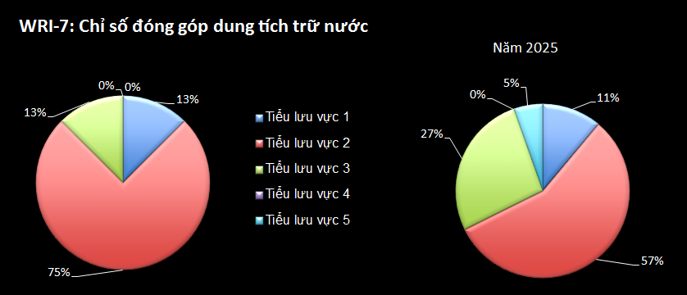**Hình 3‑7: Chỉ số đóng góp dung tích trữ nước**

WRI-8 là chỉ số dung tích điều tiết nước của tiểu lưu vực. Chỉ số này cho biết tỉ lệ giữa dung tích hữu ích của các hồ chứa ở một tiểu lưu vực so với tổng lượng nước của tiểu lưu vực đó. Chỉ số này biểu thị tỉ lệ lượng nước mặt ở một lưu vực có thể được điều tiết bởi các hồ chứa. Tỉ lệ lớn có nghĩa là các hồ chứa có thể điều tiết mạnh dòng chảy sông. Điều đó có thể cho biết hoặc là khả năng kiểm soát lũ tốt hoặc sức khỏe của dòng sông hay nhu cầu của các cộng đồng ở hạ lưu có thể không được đáp ứng.

Để tạo ra chỉ số này bạn cần có những thông tin sau:

1. Tổng dung tích hữu ích của các hồ chứa ở tiểu lưu vực, hiện nay và đến năm 2025.
2. Tổng lượng nước của tiểu lưu vực.

Đối với lưu vực hư cấu làm ví dụ, Hình 3‑8 cho biết trong điều kiện hiện nay, dung tích hồ chứa chỉ chiếm tỉ lệ tương đối nhỏ so với tổng lượng nước ở các tiểu lưu vực. Giá trị chỉ số lớn nhất là ở tiểu lưu vực 2, chỉ có 5%. Con số này không thay đổi nhiều nếu theo dung tích trữ dự kiến đến năm 2025. Chỉ số này cho thấy lượng trữ ở các hồ chứa không ảnh hưởng lớn đến dòng chảy sông ở lưu vực.

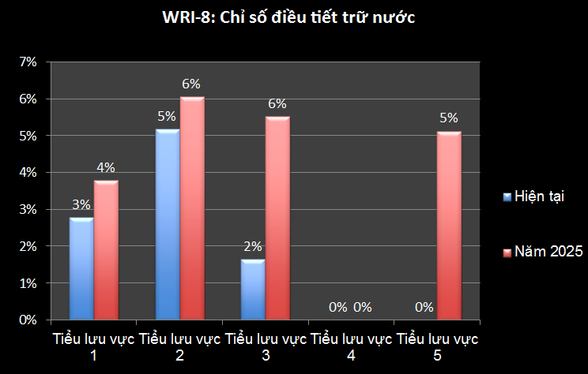

Hình 3‑8: Chỉ số điều tiết nước hồ chứa

WRI-9 là chỉ số mục đích trữ nước của tiểu lưu vực. Đây là tỉ lệ giữa tổng dung tích hữu ích của các hồ chứa trên lưu vực dành riêng cho phát điện và sử dụng đơn mục tiêu khác, như cấp nước đô thị, và i tỉ lệ sử dụng đa mục tiêu. Chỉ số này cho biết sử dụng nước chính của các hồ chứa ở tiểu lưu vực và tỉ lệ giữa dung tích sử dụng đơn mục tiêu so với dung tích sử dụng đa mục tiêu. Tỉ lệ dung tích sử dụng đơn ích cao có nghĩa là nhìn chung các hồ chứa phục vụ lợi ích của một ngành là chính mà ít kết hợp với mục đích của các ngành khác.

Để tạo ra chỉ số này bạn cần có những thông tin sau:

1. Tổng dung tích hữu ích của các hồ chứa ở tiểu lưu vực, hiện nay và đến năm 2025.
2. Dung tích hữu ích và mục đích sử dụng của từng hồ chứa.

Đối với lưu vực hư cấu làm ví dụ, Hình **3‑9** cho biết hiện nay 3 trong số các tiểu lưu vực có trữ nước bằng hồ chứa và tiểu lưu vực 3 chỉ có các hồ chứa đơn mục tiêu (để phát điện). Tiểu lưu vực 2 có hồ chứa cho các mục đích “khác” mà trong trường hợp này là để cấp nước đô thị. Hiện nay, các tiểu lưu vực 1 và 2 có nhiều hồ chứa thủy lợi, được sử dụng cho nhiều mục tiêu. Phần lớn dung tích trữ ở tất cả các tiểu lưu vực là để phát điện.

Dung tích trữ dự kiến đến năm 2025 cho thấy tiểu lưu vực 5 có 1 hồ chứa thủy lợi dự kiến, đây sẽ là hồ chứa duy nhất ở tiểu lưu vực đó. Tiểu lưu vực 3 cũng có 1 hồ chứa nhỏ đề xuất cho mục đích khác (cấp nước đô thị). Nhưng hồ chứa thủy điện vẫn chiếm ưu thế.

Số liệu cũng cho biết lợi ích của các hồ chứa và phân biệt giữa các hồ chứa để tăng an ninh nước của lưu vực và các hồ chứa thủy điện. An ninh nước là điều kiện trong đó các biện pháp quản lý đảm bảo luôn luôn có đủ nước cho đất nước hoặc lưu vực. An ninh năng lượng là điều kiện trong đó có đủ các nguồn và phương tiện sản xuất nhằm đảm bảo luôn luôn cung ứng năng lượng cho đất nước hoặc lưu vực. Trữ nước để tưới, cấp nước hoặc giảm lũ tất cả đều tạo ra những lợi ích về an ninh nước - tăng khả năng cung cấp nước hoặc phòng chống tác động của thiên tai do nước gây ra. Tuy nhiên, các hồ chứa thủy điện được xây dựng và vận hành chủ yếu để tạo ra an ninh năng lượng cho đất nước. Như vậy, các hồ chứa đó rõ ràng không tạo ra lợi ích cấp nước mặc dù đây có thể là những lợi ích ngẫu nhiên. Số liệu cho thấy lợi ích an ninh năng lượng của các hồ chứa lớn hơn nhiều so với những lợi ích về an ninh nước.

Hình **3‑9** cho thấy phần lớn các hồ chứa đều nằm ở tiểu lưu vực 2, vì vậy tiểu lưu vực này có lượng nước trữ trên đầu người cao nhất (2.571 m3/người). Tuy nhiên, lượng nước trữ đó chủ yếu là để phát điện, cho an ninh năng lượng, còn lượng nước trữ cho an ninh nước khá nhỏ, chỉ 571 m3, chủ yếu là nhờ các hồ chứa thủy lợi. Các tiểu lưu vực khác có lượng trữ tính trên đầu người thấp hoặc bằng 0.

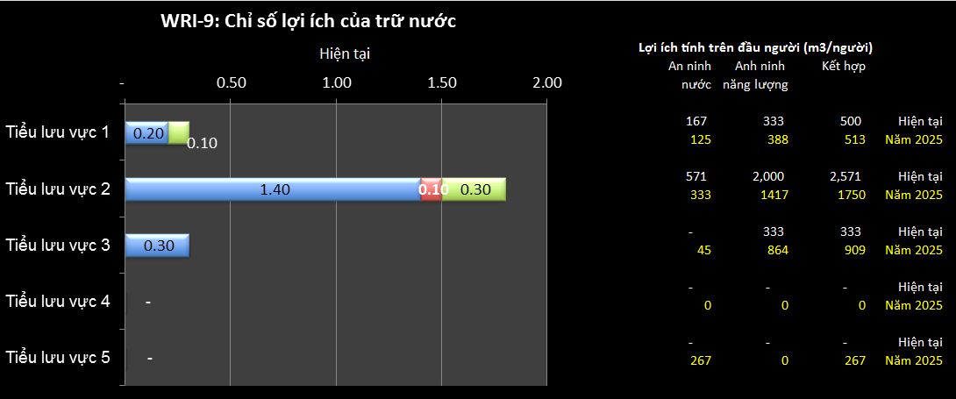**Hình 3‑9: Chỉ số mục đích trữ nước**

WRI-10 là chỉ số công trình chuyển nước giữa các tiểu lưu vực. Đây là tỉ lệ lượng nước của một tiểu lưu vực được chuyển bằng công trình sang một tiểu lưu vực khác. Chỉ số này được tính trên cơ sở tổng lượng nước hàng năm và trong mùa khô. Các công trình chuyển nước thường là để phát điện. Chỉ số này nhằm phân tích chuyển nước giữa các tiểu lưu vực bằng công trình và sẽ cho biết lưu vực chuyển nước và lưu vực nhận nước. Tỉ lệ chuyển nước cao cho biết lưu vực chuyển nước sẽ mất đi một lượng nước lớn và sẽ có những tác động đến sức khỏe của dòng sông và các cộng đồng trên lưu vực. Những tác động này có thể tăng lên trong mùa khô.

Để tạo ra được chỉ số này, bạn cần thu thập những thông tin sau:

1. Tổng lượng nước và lượng nước mùa khô của tiểu lưu vực
2. Tổng lượng nước được chuyển bằng công trình từ tiểu lưu vực này sang tiểu lưu vực khác qua các công trình đã xây dựng.
3. Lượng nước mùa khô được chuyển bằng công trình từ tiểu lưu vực này sang tiểu lưu vực khác qua các công trình đã xây dựng.

Đối với lưu vực hư cấu làm ví dụ. Trên hình 3-10 cho thấy có 2 tiểu lưu vực (tiểu lưu vực 2 và 3) có chuyển nước bằng công trình sang các tiểu lưu vực khác, có nghĩa là bị “mất” nước. Hàng năm, khoảng 5% tổng lượng nước ở tiểu lưu vực 2 được chuyển sang lưu vực 1 và gần 3% từ tiểu lưu vực 3. Tiểu lưu vực 1 được hưởng lợi nhiều nhất từ các công trình chuyển nước đó, làm tăng tổng lượng nước của tiểu lưu vực 5 lên 16%. Chuyển nước sang tiểu lưu vực 5 cũng làm tăng lượng nước của tiểu lưu vực lên 12%

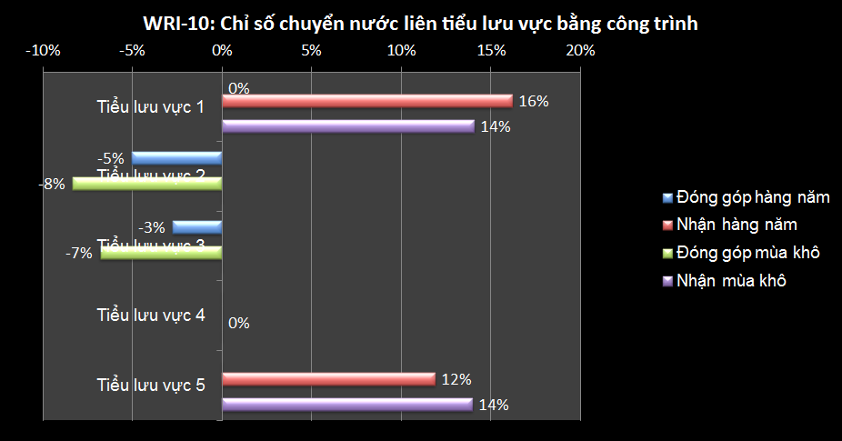Hình 3‑10: Chỉ số chuyển nước giữa các tiểu lưu vực bằng công trình

Trong mùa khô, lượng nước chuyển từ tiểu lưu vực 2 sang tiểu lưu vực 1 làm tăng khoảng 8% lượng nước có ở tiểu lưu vực 1. Lưu ý rằng lượng nước mùa khô của tiểu lưu vực 2 chỉ có 33% so với lượng nước cả năm (xem Hình **3‑4**), điều này làm tăng sức ép lên lượng nước tương đối ít ở tiểu lưu vực này. Chuyển nước từ tiểu lưu vực 3 làm tăng khoảng 7% - lưu ý rằng lượng nước mùa khô của tiểu lưu vực này cũng chỉ chiếm 29% tổng lượng nước cả năm. Tiểu lưu vực 1 có lượng nước mùa khô tăng thêm khoảng 14%. Chuyển nước sang tiểu lưu vực 5 làm tăng lượng nước mùa khô ở tiểu lưu vực này lên 14%. Những con số này cho thấy lợi ích mà các tiểu lưu vực 1 và 5 nhận được (đây là những tiểu lưu vực nhận được lượng nước tăng thêm lớn nhất trong mùa khô) và tầm quan trọng của lượng nước mất đi ở các tiểu lưu vực 2 và 3.

### Nguồn số liệu và nhận xét

Các nguồn số liệu về lượng nước đã đề cập cho các chỉ số khác và những nhận xét về các nguồn số liệu đó cũng áp dụng ở đây. Cần lưu ý những điểm sau liên quan đến số liệu sử dụng:

1. Khi nước được chuyển từ một tiểu lưu vực sang một tiểu lưu vực khác bằng công trình thì lượng nước được chuyển trong mùa khô cần cộng vào lưu vực nhận nước và trừ đi ở lưu vực cho nước. Gii nước được chuyển từ một tiểu lưu vực sang một tiểu lưu vực khác bằng công trình thì lượ.
2. ‘Dung tích hữu ích’ được xác định là dung tích toàn bộ trừ đi dung tích chết. Đây chính là dung tích có trong hồ để sử dụng cho vận hành bình thường của đập. Cần tính dung tích hữu ích của những hồ chứa hiện có và những hồ chứa đang xây dựng mà dự kiến hoàn thành trong vòng 18 tháng tới.
3. Số liệu về dung tích hữu ích cần lấy từ nhiều nguồn, ví dụ Cục Quản lý công trình của Bộ Nông nghiệp và Phát triển Nông thôn (Bộ NNPTNT) (quản lý hơn 400 hồ chứa) là một nguồn số liệu tốt.

## Các chỉ số về khả năng nguồn nước

Các chỉ số sau đây liên hệ lượng nước ở tiểu lưu vực với nhu cầu nước. Nhu cầu nước được biểu thị bằng lượng nước có cho cộng đồng (m3/người), sử dụng nước cho các nhu cầu khác nhau (tưới, đô thị, công nghiệp, vv) và tác động của việc sử dụng nước đó đối với tài nguyên nước. Ở đây “nhu cầu” dựa trên tiêu chuẩn quốc tế chứ không dựa trên lượng nước thực tế khai thác và sử dụng.

Tiêu chuẩn quốc tế về mức đủ nước là 4.000m3/người/năm[3], nếu lượng nước có hàng năm nằm trong khoảng 1.700m3 đến 4.000m3 tức là có khả năng thiếu nước bất thường hoặc cục bộ. Dưới 1.700m³/người/năm sẽ xuất thiện căng thẳng nước thường xuyên; dưới 1.000m³/người/năm thì thiếu nước là một hạn chế cho phát triển kinh tế; và dưới 500m³/người/năm thì khả năng nguồn nước là một trở ngại cho sự sống.

Những chỉ số này cũng xem xét khả năng nguồn nước mùa khô vì đây là vấn đề then chốt nhất đối với quản lý nước ở hầu khắp lãnh thổ Việt Nam. Để đánh giá khả năng nguồn nước trong mùa khô ở tiểu lưu vực, lượng nước tự nhiên mùa khô sẽ được tăng lên khi xét đến:

1. Chuyển nước giữa các lưu vực bằng công trình - đập và công trình chuyển nước.
2. Lượng nước trữ ở các tiểu lưu vực. Giả định rằng các hồ chứa đều đầy nước vào cuối mùa mưa và nước đó sẽ để dùng trong mùa khô. Như vậy, cần tính thêm dung tích hữu ích ở mỗi lưu vực vào lượng nước tự nhiên mùa khô, với giả định rằng tất cả dung tích hữu ích đều được dùng hết trong mùa khô. Do hầu hết nếu không muốn nói tất cả các hồ chứa đều là hồ điều tiết năm (có nghĩa là hàng năm hồ đều đầy nước và và có đủ dung tích hữu ích để sử dụng vào cuối mùa mưa), nên giả định này là có căn cứ. Trên thực tế, lượng nước trữ để sử dụng cho mùa khô phụ thuộc vào cách quản lý của mỗi hồ. Nếu các hồ chứa được quản lý theo cách thận trọng nhằm đảm bảo chống lũ đến cuối vụ lũ một cách hiệu quả thì hồ có thể không tích đủ nước để đạt được mực nước dâng bình thường nếu lũ không xảy ra. Khi đó, lượng nước “mùa khô” có thể hơi thiên lớn so với thực tế.

Đối với lưu vực hư cấu làm ví dụ, có nhiều công trình chuyển nước và hồ chứa ảnh hưởng đến khả năng nguồn nước mùa khô như thể hiện trong bảng sau.

Bảng 3‑1: Tác động của chuyển nước và hồ chứa đối với lượng nước mùa khô

|  |  |  |  |  |  |
| --- | --- | --- | --- | --- | --- |
| **Tiểu lưu vực** | **Lượng nước tự nhiên mùa** | **Chuyển nước bằng công trình** | | **Dung tích hồ** | **Lượng nước mùa khô được** |
|  | **khô** | Từ tiểu lưu vực | Sang tiểu lưu vực | **chứa** | **điều chỉnh** |
| Tiểu lưu vực 1 | 3,55 | 0 | 0,50 | 0,3 | 4,35 |
| Tiểu lưu vực 2 | 6,00 | -0,50 | 0 | 1,8 | 7,3 |
| Tiểu lưu vực 3 | 2,95 | -0,20 | 0 | 0,3 | 3,05 |
| Tiểu lưu vực 4 | 11,30 | 0 | 0 | 0 | 11,3 |
| Tiểu lưu vực 5 | 1,43 | - | 0,20 | 0 | 1,63 |
| Cả lưu vực | 25,23 | -0,70 | 0,70 | 2,4 | 27,63 |

### Giải thích về các chỉ số khả năng nguồn nước

WRI-11 là chỉ số khả năng nguồn nước của các tiểu lưu vực. Khả năng nguồn nước được tính theo đầu người. Đây là tổng lượng nước hàng năm sản sinh ở tiểu lưu vực chia cho: (a) dân số hiện nay (chỉ tính ở Việt Nam); (b) dân số dự kiến đến năm 2025 (chỉ tính ở Việt Nam). Đối với những tiểu lưu vực phụ thuộc nhiều vào dòng chảy đến từ các tiểu lưu vực khác (như các tiểu lưu vực ở đồng bằng) thì dòng chảy đến từ các tiểu lưu vực khác đó được đề cập trong một đánh giá riêng. Chỉ số này cho biết sự dồi dào tương đối của tài nguyên nước mặt cho dân cư của lưu vực.

Phân tích này cần dựa trên so sánh khả năng nguồn nước của tiểu lưu vực với tiêu chuẩn quốc tế. Trên toàn quốc và căn cứ vào tổng lượng dòng chảy mặt ở Việt Nam thì tài nguyên nước mặt tính trên đầu người là 9.856m3/năm, đây là mức đủ nước so với tiêu chuẩn quốc tế (sẽ đề cập sau).

Để tạo ra chỉ số này bạn cần có những thông tin sau:

1. Tổng lượng nước sản sinh ở các tiểu lưu vực.
2. Dân số hiện nay và dự kiến đến năm 2025 theo tiểu lưu vực.
3. Dung tích hữu ích của các hồ chứa ở tiểu lưu vực và lượng nước chuyển đến/đi các tiểu lưu vực bằng công trình.
4. Xác định các tiểu lưu vực phụ thuộc nhiều vào dòng chảy tự nhiên từ các tiểu lưu vực khác và đánh giá về lượng nước của dòng chảy đến đó.

Đối với lưu vực hư cấu làm ví dụ, Hình **3‑11** cho thấy với mức dân số hiện nay, tất cả các tiểu lưu vực đều có thừa nước và tất cả các tiểu lưu vực, trừ tiểu lưu vực 5, đều có lượng nước cao hơn mức bình quân của toàn quốc. Tuy nhiên, đến năm 2025, lượng nước của tiểu lưu vực 5 sẽ giảm xuống gần dưới ngưỡng đủ nước. Thiếu nước cục bộ có thể bắt đầu xảy ra trong tương lai. Trong tương lai, cần giám sát chặt chẽ khả năng nguồn nước ở tiểu lưu vực này.

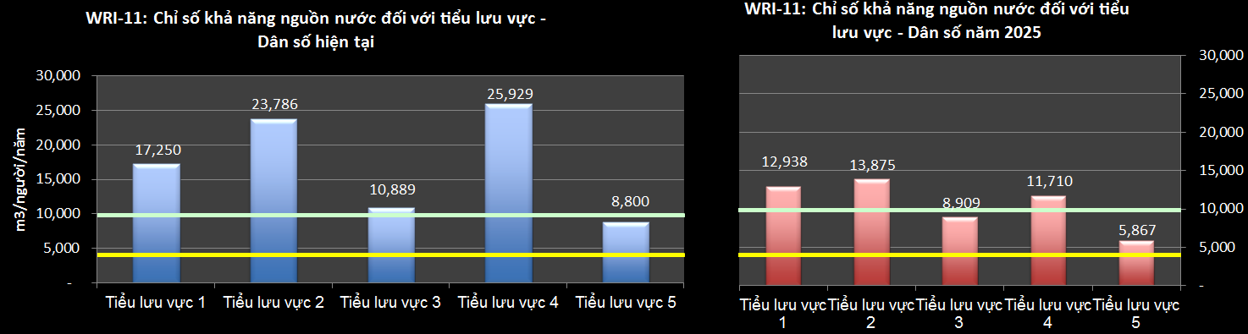**Hình 3‑11: Chỉ số khả năng nguồn nước**

WRI-12, chỉ số khả năng nguồn nước mùa khô cho biết lượng nước mùa khô sản sinh ở tiểu lưu vực chia cho: (a) dân số hiện nay (chỉ tính ở Việt Nam); (b) dân số dự kiến năm 2025 (chỉ tính ở Việt Nam). Đối với những tiểu lưu vực phụ thuộc nhiều vào dòng chảy đến trong mùa khô từ các tiểu lưu vực khác (như các tiểu lưu vực đồng bằng), thì điều chỉnh lượng nước mùa khô bằng cách phân tích dòng chảy đến từ các tiểu lưu vực thượng lưu, chuyển nước liên tiểu lưu vực và lượng nước trữ trong các hồ chứa trong một đánh giá điều chỉnh riêng. Phân tích này cũng giống như với chỉ số WRI-11 nhưng sử dụng số liệu khả năng nguồn nước mùa khô và so sánh kết quả với tiêu chuẩn quốc tế.

Để tạo ra chỉ số này bạn cần có những thông tin sau:

1. Số tháng mùa khô ở mỗi tiểu lưu vực và cụ thể là tháng nào.
2. Tổng lượng nước sản sinh trong mỗi tháng mùa khô ở mỗi tiểu lưu vực.
3. Tổng lượng nước mùa khô của tiểu lưu vực.
4. Dân số hiện nay và dự kiến đến năm 2025 theo tiểu lưu vực.
5. Lượng nước đóng góp mùa khô giữa các tiểu lưu vực, dung tích hữu ích của các hồ chứa ở tiểu lưu vực và lượng nước chuyển đi/đến từ các tiểu lưu vực bằng công trình trong mùa khô.

Đối với lưu vực hư cấu làm ví dụ, Hình 3‑12 cho biết với mức dân số hiện nay và theo tiêu chuẩn quốc tế, trong mùa khô các tiểu lưu vực 3 và 5 đang ở gần ngưỡng đủ nước. Tuy nhiên, với mức dân số dự báo đến năm 2025 thì khả năng nguồn nước mùa khô ở tiểu lưu vực 5 sẽ ở dưới mức thiếu nước, khi đó xảy ra nguy cơ thiếu nước cục bộ thường xuyên. Đến năm 2025, tiểu lưu vực 3 có thể ở gần mức chỉ vừa đủ nước. Các tiểu lưu vực này cần được giám sát chặt chẽ trong tương lai.

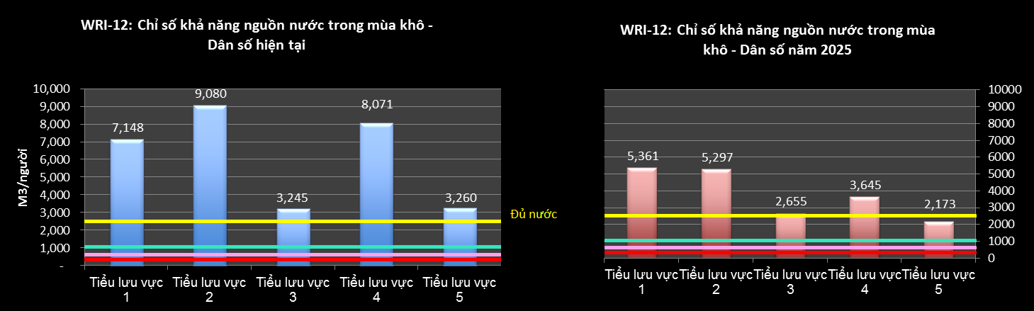

**Hình 3‑12: Chỉ số khả năng nguồn nước mặt mùa khô**

Lưu ý rằng trong hình này, tiêu chuẩn khả năng nguồn nước mùa khô đã được điều chỉnh để phản ánh các giá trị mùa khô (xem phần thảo luận dưới đây về “nguồn số liệu và nhận xét”).

### Nguồn số liệu và nhận xét

* Các nguồn số liệu lượng nước cũng giống như cho WRI-1 và các nhận xét cũng áp dụng ở đây nhưng cũng cần lưu ý những điểm sau liên quan đến số liệu sử dụng:

1. Số liệu về dân số toàn quốc có thể lấy trực tiếp từ Tổng Cục Thống kê (TCTK) của Việt Nam [website: [www.TCTK.gov.vn](http://www.gso.gov.vn)]. Số liệu về dân số của các tiểu lưu vực cần lấy từ số liệu thống kê của TCTK cấp tỉnh và huyện, chia các tỉnh và huyện theo tiểu lưu vực theo tỉ lệ thống nhất. Sử dụng số liệu mới nhất có thể.
2. Chỉ số mức căng thẳng nước của Falkenmark do chuyên gia nước của Thụy Điển, Falkenmark, xây dựng năm in 1989, và là một trong những chỉ số về mức căng thẳng nước được sử dụng nhiều nhất. Theo đó, các giới hạn về căng thẳng nước trên cơ sở năm gồm:
   * Lượng nước có trên 4.000m³/người/năm biểu thị đủ cung nước,
   * Lượng nước có trong khoảng 1.700 đến 4.000m³/người/năm biểu thị đủ cung nước, có thể thiếu nước chỉ xảy ra bất thường hoặc cục bộ.
   * Lượng nước có trong khoảng 1.000 đến 1.700m³/người/năm tức là thiếu nước xảy ra thường xuyên,
   * Lượng nước có trong khoảng 500 đến 1000m³/người/ngày/năm tức là khan hiếm nước là một hạn chế cho phát triển kinh tế cũng như cho sức khỏe và phúc lợi của con người, và
   * Lượng nước có dưới 500m³/người/năm tức là khan hiếm nước là một trở ngại chính cho cuộc sống.
3. Chỉ số của Falkenmark không tính đến những biến động về không gian và thời gian giữa các nhóm lưu vực cũng như chất lượng của số liệu.
4. Các giá trị chỉ số của Falkenmark phải điều chỉnh cho mùa khô, căn cứ vào chiều dài của mùa khô ở toàn lưu vực. Tức là tiêu chuẩn “hàng năm” trong mục (ii) bị giảm đi để bằng: (chiều dài cả mùa khô ở lưu vực/12 tháng) lần tiêu chuẩn hàng năm. Phương pháp này có thể không tính hết tính nghiêm trọng của thiếu nước mùa khô của các tiểu lưu vực. Điều này có thể giải thích rằng trên 80% nhu cầu nước diễn ra trong mùa khô và cần sử dụng một phân bố khác của chỉ số cho mùa mưa và mùa khô. Tuy nhiên, mục đích của phân tích này là thể hiện tình hình tương đối giữa các nhóm lưu vực hơn là các giá trị tuyệt đối.
5. Lượng nước có trong mùa khô phải được điều chỉnh theo lượng nước đóng góp của nhóm liên lưu vực, đối với chuyển nước từ lưu vực khác đến hoặc chuyển sang lưu vực khác qua các công trình chuyển nước và cộng với dung tích hữu ích của các hồ chứa ở mỗi tiểu lưu vực
6. Không phải tất cả lượng nước mặt thể hiện trong các chỉ số này đều sẵn có hoặc có thể tiếp cận để sử dụng. Tài nguyên nước thực tế có thể khai thác (hoặc tiềm năng phát triển nước) cần phải xem xét các yếu tố như: tính khả thi về kinh tế và môi trường của việc trữ nước lũ tại hồ chứa sau đập; khả năng của công trình để giữ lại lượng nước chảy tự nhiên ra biển; và yêu cầu dòng chảy tối thiểu cho các dịch vụ giao thông thủy, môi trường, đời sống thủy sinh, vv. Do đó không nên nghĩ rằng tất cả lượng nước thể hiện trong các chỉ số này đều có thể được khai thác hết.
7. Lưu ý rằng những số liệu về khả năng nguồn nước trong các chỉ số này chỉ nên tính khả năng nguồn nước mặt và không nên tính khả năng nguồn nước dưới đất.

## Các chỉ số khai thác nước

### Giải thích các chỉ số khai thác nước

WRI-13 là chỉ số khai thác nước (WEI) của các tiểu lưu vực. Đây là tỉ lệ tổng lượng nước khai thác và sử dụng theo: (a) mức nhu cầu/sử dụng nước hiện tại; (b) mức nhu cầu/sử dụng nước dự kiến đến năm 2025. Chỉ số này kết hợp thông tin về nhu cầu/sử dụng nước và khả năng nguồn nước, và cho biết mức độ sử dụng tài nguyên nước mặt. Mức sử dụng nước cao dẫn đến căng thẳng về nguồn nước. Tiêu chuẩn quốc tế về mức căng thăng khai thác nước là mức căng thẳng trung bình xuất hiện khi hơn 20% lượng dòng chảy hàng năm bị khai thác và mức căng thẳng cao xảy ra khi giá trị chỉ số này trên 40% (xem chú thích trong phần “Nguồn số liệu và nhận xét“ bên dưới). Theo đó, khủng hoảng nước thường xuyên sẽ bắt đầu xảy ra khi mức căng thẳng nước trên 40%. Chỉ số này có thể xác định xem tỉ lệ khai thác nước ở tiểu lưu vực có bền vững không. Những thay đổi về chỉ số này cho biết tác động của việc khai thác và sử dụng nước làm tăng sức ép lên tài nguyên nước hay làm cho việc khai thác tài nguyên nước trở nên không bền vững.

Để tạo ra chỉ số này bạn cần có những thông tin sau:

1. Tổng lượng nước ở các tiểu lưu vực.
2. Nhu cầu/sử dụng nước hiện tại ở tiểu lưu vực về lượng.
3. Nhu cầu/sử dụng nước dự kiến đến năm 2025 về lượng.

Đối với lưu vực hư cấu làm ví dụ, Hình 3‑13 cho thấy với mức nhu cầu/sử dụng nước hiện nay, tất cả các tiểu lưu vực đều ở vùng căng thẳng thấp. Tuy nhiên, với mức tăng dân số dự kiến thì tiểu lưu vực 5 sẽ nằm trong vùng căng thẳng trung bình. Tiểu lưu vực này sẽ ngày càng chịu nhiều áp lực để thỏa mãn được nhu cầu nước dự kiến, như có thể thấy qua sự thay đổi về mức căng thẳng giữa điều kiện hiện tại và năm 2025.

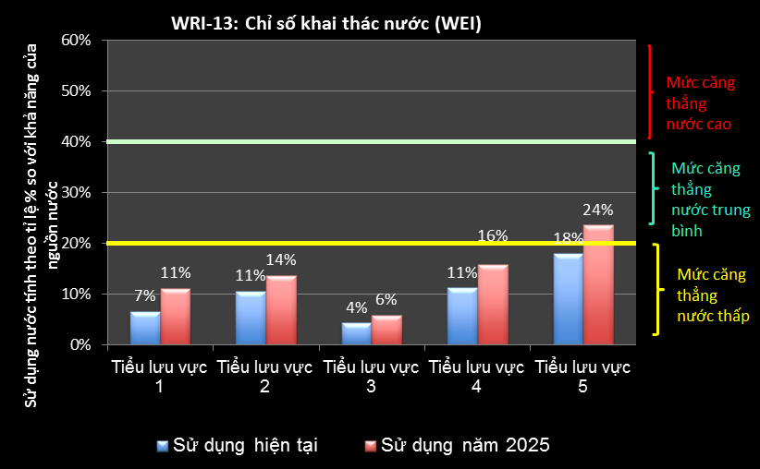

**Hình 3‑13: Chỉ số khai thác nước hàng năm**

WRI-14 là chỉ số khai thác nước mùa khô của các tiểu lưu vực. Đây là tỷ lệ giữa sử dụng nước mùa khô ước tính cho tất cả các ngành ở tiểu lưu vực - tưới, nông nghiệp, công nghiệp, đô thị, nuôi trồng thủy sản - chia cho lượng nước mặt trung bình mùa khô, kể cả lượng nước chảy tự nhiên giữa các tiểu lưu vực, dung tích hữu ích ở tiểu lưu vực và chuyển nước mùa khô liên tiểu lưu vực bằng công trình. Chỉ số này có thể giúp xác định xem mức khai thác và sử dụng nước trong mùa khô có bền vững không.

Để tạo ra chỉ số này, bạn cần có những thông tin sau:

1. Lượng nước mùa khô ở các tiểu lưu vực.
2. Sử dụng nước mùa khô hiện nay ở tiểu lưu vực về lượng.
3. Sử dụng nước mùa khô dự kiến đến năm 2025 ở tiểu lưu vực về lượng.
4. Thỏa thuận về tiêu chuẩn quốc tế về mức căng thẳng khai thác nước.

Đối với lưu vực hư cấu làm ví dụ, Hình 3‑14 cho thấy các tiểu lưu vực 4 và 5 có nhiều vấn đề. Với mức nhu cầu/sử dụng nước hiện nay, hai tiểu lưu vực này đang nằm trong vùng căng thẳng trung bình, nhưng tiểu lưu vực 5 gần như ở mức căng thẳng cao nhất. Ba tiểu lưu vực còn lại nằm ở vùng căng thẳng thấp.

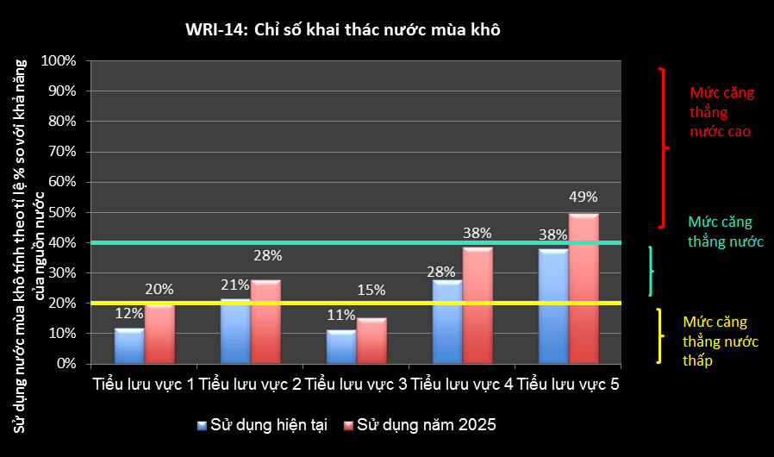

**Hình 3‑14: Chỉ số khai thác nước mùa khô**

Với mức nhu cầu/sử dụng nước dự kiến đến năm 2025, tiểu lưu vực 5 nằm ở vùng căng thẳng cao và tiểu lưu vực 4 gần ở vùng đó. Điều này có nghĩa hiện nay vào mùa khô tiểu lưu vực 5 cần tới 49% lượng nước ở tiểu lưu vực này để thỏa mãn nhu cầu nước của con người. Mức khai thác cao như vậy vào mùa khô sẽ ngày càng không bền vững. Tiểu lưu vực này và tiểu lưu vực 4 cần chú ý nhiều hơn đến chia sẻ tiếp cận nước và đảm bảo quản lý tích cực sự lành mạnh của sông. Ngược lại, giá trị chỉ số của các tiểu lưu vực khác cho thấy trong mùa khô chúng vẫn nằm ở vùng căng thẳng thấp, tức là vẫn còn có thể khai thác thêm mà không gây ra sức ép cho sự lành mạnh của sông.

WRI-15 là chỉ số khai thác nước theo đầu người của tiểu lưu vực. Đây là (a) tổng nhu cầu/sử dụng nước ở tiểu lưu vực chia cho dân số hiện nay (chỉ tính ở Việt Nam); và (b) tổng nhu cầu/sử dụng nước dự kiến năm 2025 ở tiểu lưu vực chia cho dân số dự kiến năm 2025 (chỉ tính ở Việt Nam). Chỉ số này biểu thị tổng sử dụng nước bình quân đầu người hiện tại và dự kiến đến năm 2025. Chỉ số cao có nghĩa là sử dụng nước ở lưu vực phục vụ cho các hoạt động sử dụng tương đối nhiều nước, hoặc có thể là sử dụng nước không hiệu quả.

Để tạo ra chỉ số này bạn cần có những thông tin sau:

1. Sử dụng nước hiện tại và dự kiến đến năm 2025 ở tiểu lưu vực về lượng.
2. Dân số hiện tại và dự kiến đến năm 2025 ở tiểu lưu vực

Trên toàn quốc, sử dụng nước ở Việt Nam tính trên đầu người là 985m3/năm. Đối với lưu vực hư cấu làm ví dụ, cho thấy sử dụng nước ở các tiểu lưu vực 1, 2, 4 và 5 cao hơn nhiều so với mức bình quân toàn quốc, cả hiện tại và dự kiến đến năm 2025. Do hầu hết sử dụng nước là cho tưới nên có thể sử dụng nước ở các tiểu lưu vực này không hiệu quả. Có thể xác định điều này bằng cách kiểm tra các chỉ số kinh tế của các tiểu lưu vực này. Đáng lo ngại hơn cả là tiểu lưu vực 1 và ở mức thấp hơn là tiểu lưu vực 3 vì chỉ số cho năm 2025 cao hơn mức hiện tại, có nghĩa là mức thiếu hiệu quả cao hơn so với hiện nay. Đây là một lĩnh vực cần nghiên cứu chi tiết hơn.

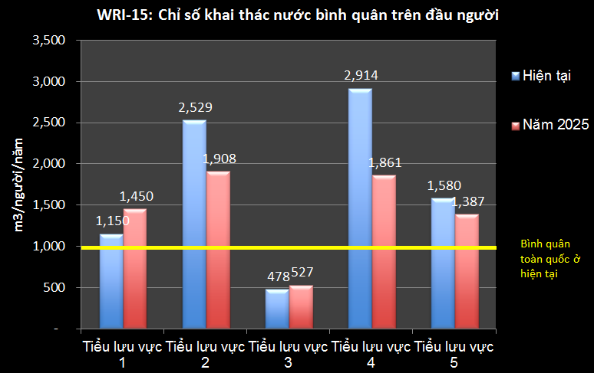

Hình 3‑15: Chỉ số khai thác nước bình quân đầu người

Tiểu lưu vực 3 có mức khai thác thấp hơn nhiều so với bình quân toàn quốc. Sử dụng nước ở đây có thể đáng nghiên cứu để xem có liệu có kỹ thuật hoặc công nghệ tốt nào có thể áp dụng cho các tiểu lưu vực khác không.

### Các biểu đồ kết hợp cho phân tích tổng hợp

Việc kết hợp một số chỉ số sẽ hữu ích để có được bức tranh ghép giúp ích cho các nhà quy hoạch. Một biểu đổ ghép là kết hợp khả năng nguồn nước, khai thác và sử dụng hàng năm tính trên đầu người theo tiểu lưu vực, kết hợp kết quả của chỉ số WRI-11 và WRI-13. Một biểu đồ ghép khác là kết hợp các chỉ số đó cho mùa khô - khả năng nguồn nước và nhu cầu nước mùa khô tính trên đầu người theo tiểu lưu vực, kết hợp kết quả của các chỉ số WRI-12 và WRI-14.

Đối với lưu vực hư cấu làm ví dụ, Hình **3‑16** cho biết tất cả các tiểu lưu vực đều nằm trong “vùng an toàn” - ở dưới đường chéo màu vàng và nằm bên phải đường thẳng đứng màu đỏ. Điều này có nghĩa là khả năng nguồn nước tính trên đầu người cao hơn mức đủ nước (4.000 m3/người), và cũng nằm trong vùng căng thẳng thấp vì nhu cầu nước dưới 20% lượng nước có. Tuy nhiên, tiểu lưu vực 5 đang tiến gần đường khai thác nước 20%.

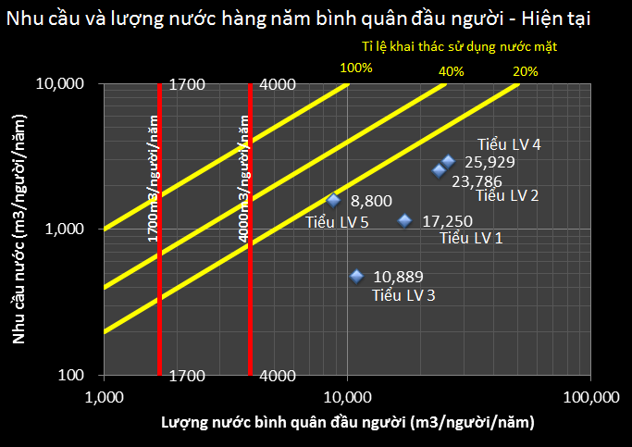

**Hình 3‑16. Khả năng nguồn nước và nhu cầu nước hàng năm bình quân đầu người**

**Hình 3‑17** cho biết tình hình trong mùa khô dựa trên mức dân số và nhu cầu sử dụng nước hiện nay. Trong hình này, các tiểu lưu vực 4 và 5 có mức sử dụng nước cao hơn 20% lượng nước có, tiểu lưu vực 5 gần đường 40%. Tuy nhiên, hình này cũng cho thấy tiểu lưu vực 2 hiện gần ở vùng căng thẳng trung bình.

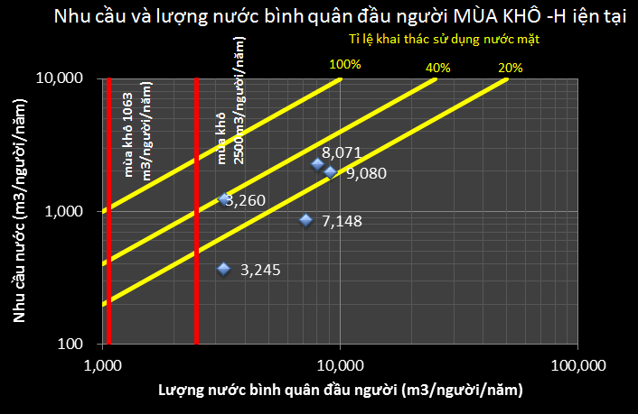

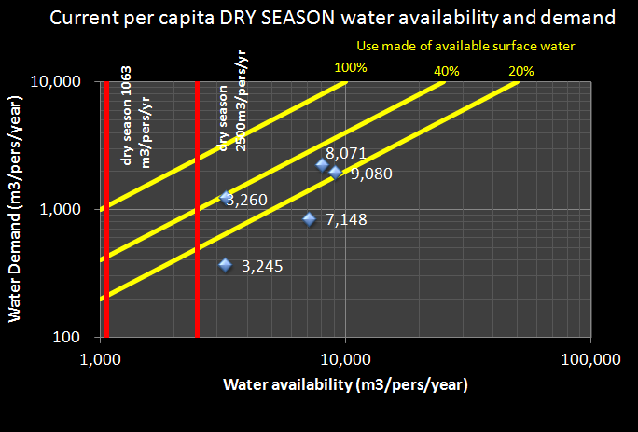

**Hình 3‑17. Khả năng nguồn nước và nhu cầu nước mùa khô bình quân đầu người**

Tuy nhiên, bức tranh này còn tệ hại hơn khi tính cho mức dân số và nhu cầu nước dự kiến trong tương lai, như trong Hình **3‑18**. Đến năm 2025, tiểu lưu vực 5 sẽ có khả năng nguồn nước mùa khô tính trên đầu người thấp hơn mức thiếu nước và đồng thời nằm trong vùng căng thẳng cao với lượng nước sử dụng chiếm gần ½ lượng nước có. Tiểu lưu vực 3 có thể ở gần mức đủ nước mặc dù vẫn nằm trong vùng căng thẳng thấp. Các tiểu lưu vực 2 và 4 có thể nằm trong vùng căng thẳng trung bình.

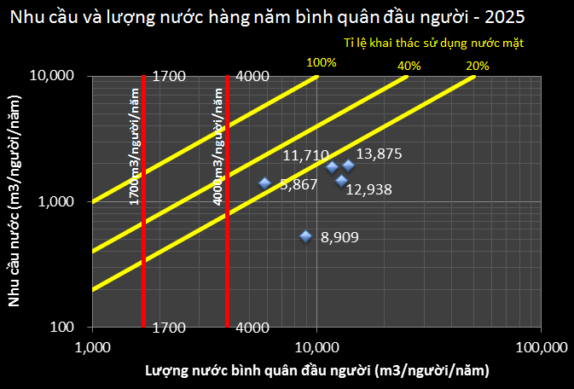

**Hình 3‑18. Khả năng nguồn nước và nhu cầu nước mùa khô dự kiến năm 2025**

WRI-16 là chỉ số sử dụng nước theo ngành ở tiểu lưu vực. Chỉ số này cho biết sử dụng nước của các ngành chính ở tiểu lưu vực. Chỉ số này được tính bằng tỉ lệ sử dụng nước của các ngành chính - tưới, nông nghiệp (chủ yếu là chăn nuôi), công nghiệp, đô thị và nuôi trồng thủy sản, so với tổng sử dụng nước ở tiểu lưu vực. Thông tin và số liệu chính xác về sử dụng nước ở Việt Nam thường không có, ngoại trừ cấp nước đô thị vì hầu hết sử dụng nước đều có đồng hồ đo. Do đó, số liệu có thể phải dựa trên những tính toán tốt nhất hiện có. Trên toàn quốc, tưới chiếm trên 80% tổng sử dụng nước; nuôi trồng thủy sản 11%; công nghiệp 5%; và các thành phố, thị xã và làng mạc 3%. Nhìn chung, ở Việt Nam hiệu quả sử dụng nước cho tưới thường không cao. Do đó, tỉ lệ sử dụng nước cho tưới lớn cho thấy có nhiều tiềm năng tăng hiệu quả sử dụng nước.

Để tạo ra chỉ số này bạn cần có những thông tin sau:

1. Tổng sử dụng nước ở tiểu lưu vực về lượng.
2. Tổng sử dụng nước theo các tiểu ngành ở tiểu lưu vực - tưới, nông nghiệp, công nghiệp, đô thị, nuôi trồng thủy sản.

Đối với lưu vực hư cấu làm ví dụ, **Hình 3‑19** cho thấy tưới là ngành sử dụng nước lớn nhất ở các tiểu lưu vực, mặc dù tỉ lệ sử dụng nước cho tưới nhìn chung thấp hơn mức bình quân toàn quốc. Điều này có nghĩa là tiềm năng để tăng hiệu quả sử dụng nước ở lưu vực này có thể không lớn như các lưu vực khác. Ở các tiểu lưu vực hạ lưu, tức là tiểu lưu vực 4 và 5, sử dụng nước đô thị ngày càng chiếm tỉ lệ lớn. Tiểu lưu vực 4 gồm các vùng đất bằng, châu thổ và cửa sông nên sử dụng nước cho nuôi trồng thủy sản cũng chiếm một tỉ lệ lớn.

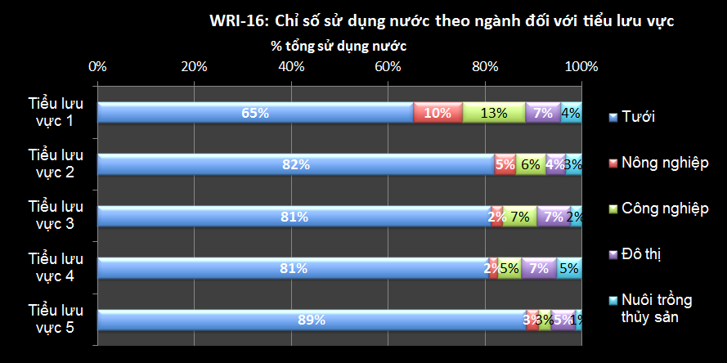

**Hình 3‑19: Sử dụng nước theo ngành**

### Nguồn số liệu và nhận xét

Các nguồn số liệu về lượng nước cũng là những nguồn cấp cho các chỉ số trước và những nhận xét về những số liệu đó cũng áp dụng ở phần này. Cần lưu ý những điểm sau liên quan đến số liệu sử dụng:

1. Ở Việt Nam, sử dụng nước thường không được đo lường trực tiếp, do đó phải tính toán nhu cầu nước. Trong dự án này đã có một báo cáo riêng đề cập các phương pháp tính toán nhu cầu nước ở Việt Nam.
2. Có thể tìm thấy số liệu nhu cầu nước trong một loạt báo cáo của Bộ hoặc báo cáo dự án. Đối với các báo cáo trước đây, những số liệu này có thể không mang tính hiện tại nhưng chúng cung cấp số liệu nhu cầu nước gần đúng ở một lưu vực sông so với lưu lượng bình quân hàng năm ở lưu vực.
3. Nhu cầu nước của các thành phố, thị xã và làng mạc gồm nhu cầu nước sinh hoạt/dân cư, cũng như nhu cầu nước của các cơ sở thương mại và bất kỳ cơ sở công nghiệp nào (thường là sử dụng nước nhỏ) đang sử dụng hệ thống cấp nước đô thị. Các nguồn cấp nước công nghiệp thường dành cho các cơ sở công nghiệp lớn hơn, có nguồn cấp nước của riêng mình hơn là lấy từ nguồn của cấp nước đô thị.
4. Phần lớn nhu cầu nước sẽ gồm cả sử dụng nước dưới đất vì không thể tách hoàn toàn ra khỏi tổng nhu cầu nước. Sử dụng nước dưới đất trên toàn quốc khá nhỏ, chiếm khoảng 5% tổng sử dụng nước. Tuy nhiên, sử dụng nước dưới đất cho sinh hoạt lại chiếm tỉ lệ lớn, cũng giống như sử dụng nước dưới đất cho tưới và công nghiệp ở một số lưu vực.
5. Phải tính toán nhu cầu nước mùa khô. Bạn cần đưa ra giả định về thay đổi sử dụng nước có thể của các ngành trong cả năm. Ví dụ, có thể giả định là tất cả nhu cầu nước tưới và nuôi trồng thủy sản đều phát sinh trong mùa khô và các nhu cầu khác giữa các tháng đều giống nhau. Bạn cần đưa ra những giả định như vậy cho các tiểu lưu vực này.
6. Cần điều chỉnh số liệu lượng nước mùa khô theo phần đóng góp của các tiểu lưu vực và chuyển nước liên tiểu lưu vực bằng công trình, và cộng thêm dung tích hữu ích của các hồ chứa.
7. Các chỉ số khai nước được xác định là tổng lượng nước ngọt khai thác bình quân hàng năm chia cho lượng nước mặt bình quân hàng năm (kể cả đóng góp của các tiểu lưu vực và chuyển nước liên lưu vực bằng công trình) và lượng nước khai thác bình quân bình quân mùa khô chia cho lượng nước mặt bình quân mùa khô (điều chỉnh phần đóng góp của các tiểu lưu vực khác và chuyển nước liên lưu vực bằng công trình và dung tích hữu ích).

Theo các tài liệu này, ngưỡng báo động về căng thăng nước có thể là 20% lượng dòng chảy bị khai thác, thông tin này giúp phân biệt vùng không bị căng thẳng với vùng bị căng thẳng (Raskin và cộng sự, 1997, Lane và cộng sự, 2000). Căng thẳng nghiêm trọng có thể xảy ra khi chỉ số này vượt quá 40%, cho thấy cạnh tranh mạnh mẽ về nước nhưng không nhất thiết gây ra các cuộc khủng hoảng thường xuyên về nước. Một số chuyên gia cho rằng 40% là ngưỡng quá thấp và có thể sử dụng tài nguyên nước nhiều hơn, đến ngưỡng 60%. Một số khác cho rằng các hệ sinh thái nước ngọt không thể khỏe mạnh nếu nước ở một lưu vực bị khai thác quá nhiều tới mức trên 40% (Alcamo và cộng sự, 2000).

## Các chỉ số về lũ lụt

### Giải thích các chỉ số về lũ lụt

WRI-17 là chỉ số trữ nước cắt lũ của tiểu lưu vực. Đây là tổng dung tích trữ của các hồ chứa ở tiểu lưu vực được sử dụng để giảm lũ, tính bằng tỉ lệ % lượng nước mùa mưa ở tiểu lưu vực đó. Chỉ số này cho biết quy mô giảm lũ tương đối của các hồ chứa ở tiểu lưu vực, so với lượng nước mùa mưa. Tỉ lệ cao có nghĩa là một tỉ lệ lớn dòng chảy mùa mưa của lưu vực có thể được giữ lại trong hồ chứa.

Để tạo ra chỉ số này bạn cần có những thông tin sau:

1. Dung tích trữ của các hồ chứa chống lũ, hiện nay và đến năm 2025.
2. Tổng lượng nước mùa mưa của tiểu lưu vực.

Đối với lưu vực hư cấu làm ví dụ, Hình 3‑20 cho thấy dung tích chống lũ hiện nay chiếm tỉ lệ nhỏ so với lượng dòng chảy mùa mưa. Tiểu lưu vực 2 có dung tích chống lũ lớn nhất, chỉ khoảng 1%. Nếu tính dung tích dự kiến đến năm 2025 ở tiểu lưu vực 3, khi có một hồ chứa chống lũ mới có thể được xây dựng, thì chỉ số này có thể là 0,7%.

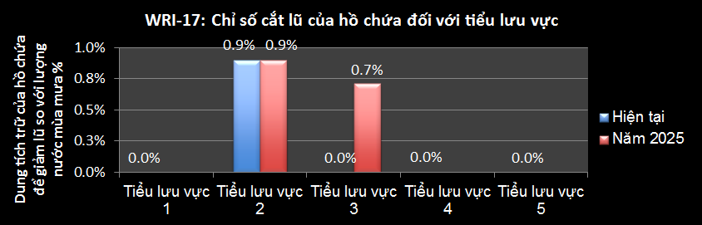

Hình 3‑20: Chỉ số trữ nước cắt lũ

## Các chỉ số về biến đổi khí hậu

### Giải thích về các chỉ số biến đổi khí hậu

Chỉ số biến đổi khí hậu dùng ở đây phụ thuộc rất nhiều vào số liệu hiện có ở cấp tiểu lưu vực. Các nhà quy hoạch cần xem xét một loạt các khía cạnh của biến đổi khí hậu và xác định xem có số liệu hay không, ví như:

* Xâm nhập mặn vào các đoạn sông thấp (có thể do nước biển dâng);
* Thay đổi về cường độ lượng mưa theo thời gian;
* Tần suất bị hạn nghiêm trọng của các tiểu lưu vực; hoặc,
* Các khuynh hướng về số liệu nhiệt độ ghi được.

Trong trường hợp của lưu vực làm ví dụ này, thay đổi nhiệt độ được chọn để minh họa quá trình biến đổi khí hậu.

WRI-18 là chỉ số nhiệt độ biến đổi khí hậu của tiểu lưu vực. Đây là tỉ số giữa nhiệt độ bình quân mùa hè trong thời gian gần đây so với nhiệt độ dự kiến ở tiểu lưu vực trong điều kiện biến đổi khí hậu. Chỉ số này cho biết mức tăng nhiệt độ và mức tăng tương đối của nhiệt độ trung bình mùa hè ở tiểu lưu vực.[4] Tỉ lệ % cao có nghĩa là mức tăng nhiệt mùa hè lớn, gây ra tăng bốc hơi: làm giảm dòng chảy và tăng nhu cầu nước ở tiểu lưu vực.

Để tạo ra chỉ số này bạn cần có những thông tin sau:

(i) Nhiệt độ bình quân mùa hè hiện nay ở tiểu lưu vực.

(ii) Thay đổi dự kiến nhiệt độ bình quân mùa hè ở tiểu lưu vực.

Đối với lưu vực hư cấu làm ví dụ cho thấy các tiểu lưu vực 3, 4 và 5 có nhiệt độ cao hơn các tiểu lưu vực khác, các tiểu lưu vực 4 và 5 sẽ có mức tăng nhiệt độ nhiều hơn so với các tiểu lưu vực khác. Cả hai tiểu lưu vực này dự kiến có mức thay đổi nhiệt độ 2% so với khoảng 1% của các tiểu lưu vực khác.

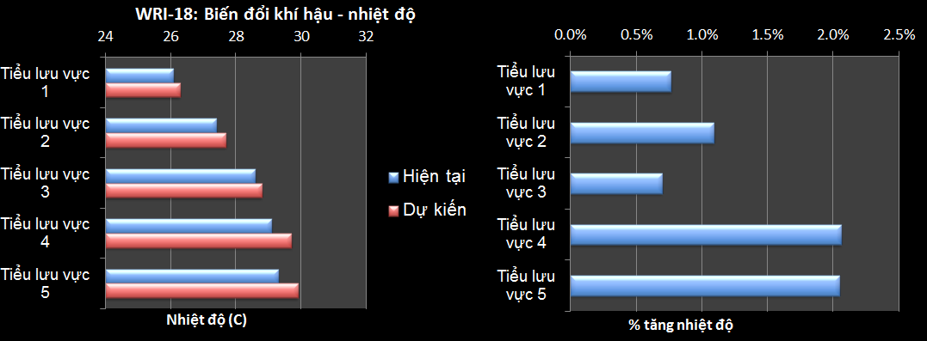

Hình 3‑21: Chỉ số nhiệt độ biến đổi khí hậu

.

# CÁC CHỈ SỐ VỀ NƯỚC DƯỚI ĐẤT

Để quản lý bền vững tài nguyên nước dưới đất ở lưu vực, “tiềm năng nguồn nước dưới đất” là trữ lượng động (hoặc bổ cập) xuống các tầng chứa nước dưới đất ở lưu vực. Nó không bao gồm bất kỳ kho chứa nước dưới đất nào mà nếu khai thác có thể dẫn đến khai thác không bền vững nước dưới đất theo thời gian. Trong các chỉ số này có sử dụng thuật ngữ “khả năng khai thác nước dưới đất”. Đó là lượng nước dưới đất có thể được khai thác trên cơ sở bền vững và là lượng nước thấp hơn lượng bổ cập xuống các tầng chứa nước đã được đánh giá hàng năm.

Về mặt vật lý, các tầng chứa nước dưới đất không phải lúc nào cũng trùng với các tiểu lưu vực. Trừ phi đã có mô tả chi tiết về các tầng chứa nước chứ không thể thực hiện việc này trong giai đoạn xây dựng nhiệm vụ quy hoạch. Nếu đây là một vấn đề then chốt thì nên đề xuất việc này như là một trong những nhiệm vụ quy hoạch cụ thể cho quy hoạch lưu vực sông chi tiết. Để lập nhiệm vụ quy hoạch, cần có đánh giá chuyên môn để chuẩn bị và phân tích số liệu cho các chỉ số nước dưới đất.

### Giải thích các chỉ số về nước dưới đất

GWI-1 là chỉ số diện tích tầng chứa nước dưới đất. Đây là tỉ lệ giữa diện tích của mỗi loại tầng chứa nước dưới đất trên toàn lưu vực với diện tích của loại tầng chứa nước dưới đất ở mỗi tiểu lưu vực. Chỉ số này cho biết tỉ lệ tổng diện tích của mỗi loại tầng chứa nước dưới đất trên toàn lưu vực và cũng cho biết diện tích của mỗi loại tầng chứa nước dưới đất ở các tiểu lưu vực. Tỉ lệ % cao có nghĩa là một phần lớn diện tích nước dưới đất của lưu vực được cung cấp bởi một loại tầng chứa nước dưới đất hoặc một tiểu lưu vực. Điều này có thể biểu thị tiềm năng nước dưới đất của một tiểu lưu vực. Ví dụ, tỉ lệ % khe nứt cao có thể nói lên rằng mặc dù sẽ có nước dưới đất nhưng sản lượng tiềm năng của lỗ khoan có thể nhỏ.

Để tạo ra chỉ số này bạn cần có những thông tin sau:

1. Tổng diện tích các tầng chứa nước dưới đất và diện tích của mỗi loại tầng chứa nước của lưu vực .
2. Diện tích của mỗi loại tầng chứa nước ở mỗi tiểu lưu vực.

Đối với lưu vực hư cấu làm ví dụ, Hình 4‑1 cho biết tiểu lưu vực 2 có diện tích tầng chứa nước lớn nhất - chiếm tới 36% tổng diện tích tầng chứa nước của lưu vực. Diện tích đó chủ yếu được tạo thành bởi các tầng chứa nước khe nứt trong khi diện tích của các loại tầng chứa nước khác cũng khá lớn. Tiểu lưu vực 2 cũng tương tự nhưng diện tích nhỏ hơn một chút. Tiểu lưu vực 5 chủ yếu là các tầng chứa nước lỗ hổng, đây thường là các tầng chứa nước có năng suất cao. Các tiểu lưu vực 1 và 4 có diện tích tầng chứa nước nhỏ.

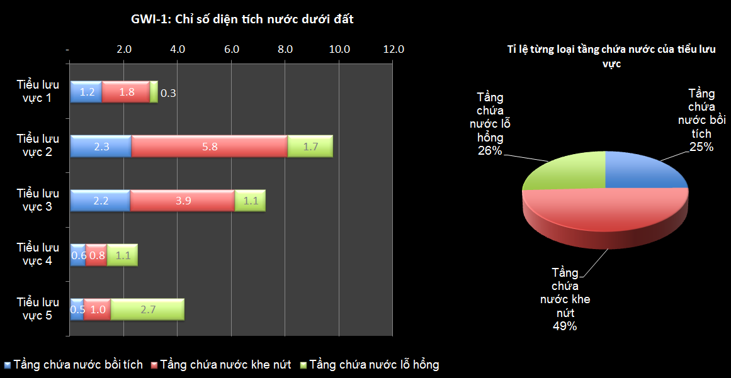

Hình 4‑1: Chỉ số diện tích nước dưới đất

GWI-2 là chỉ số bổ cập nước dưới đất. Đây là tỉ lệ bổ cập nước dưới đất của lưu vực được chia theo mỗi tiểu lưu vực; và lượng bổ cập của mỗi loại tầng chứa nước khác nhau ở các tiểu lưu vực. Tỉ lệ này cho biết khả năng bổ cập của các loại tầng chứa nước ở các tiểu lưu vực. Tỉ lệ % cao có nghĩa là phần lớn tiềm năng nước dưới đất của lưu vực là do một tiểu lưu vực cung cấp. Tỉ lệ % thấp tức là rất có thể tiểu lưu vực đó có khả năng khai thác thấp.

Để tạo ra chỉ số này bạn cần có những thông tin sau:

1. Bổ cập nước dưới đất của lưu vực
2. Bổ cập nước dưới đất ở mỗi tiểu lưu vực.

Đối với lưu vực hư cấu làm ví dụ, **Hình 4‑2** cho biết các tiểu lưu vực 2, 4 và 5 cung cấp phần lớn bổ cập xuống các tầng chứa nước ở lưu vực - cả 3 tiểu lưu vực này đóng góp gần 70% tổng số. Tiểu lưu vực 2 có bổ cập lớn nhất, với 3,2 tỉ m3/năm. Các tầng chứa nước lỗ hổng ở tiểu lưu vực 5 cung cấp bổ cập lớn nhất với 2,5 tỉ m3/năm. Tổng lượng bổ cập là 12,7 tỉ m3/năm, con số này khá nhỏ so với tổng lượng nước mặt (77,5 tỉ m3/năm).

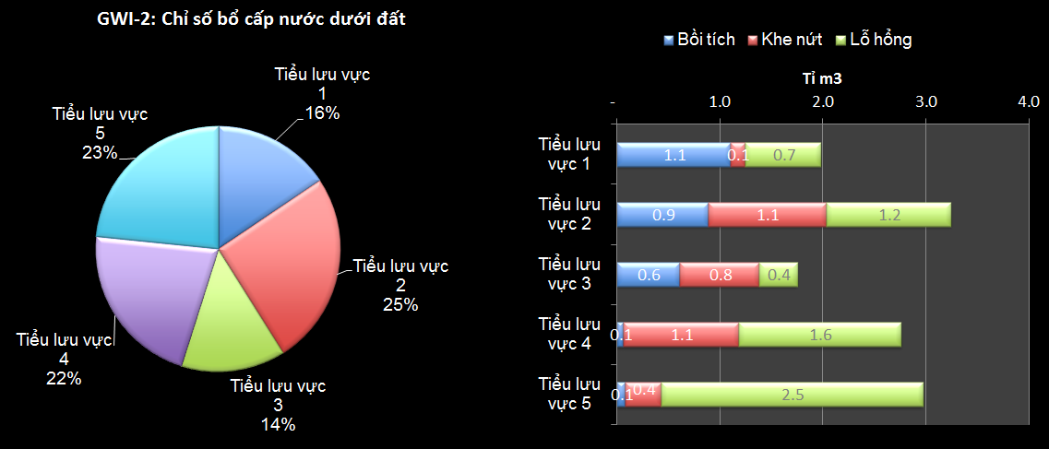

**Hình 4‑2: Chỉ số bổ cập nước dưới đất**

GWI-3 là chỉ số tiềm năng bổ cập nước dưới đất. Đây là tỷ lệ bổ cập của các loại tầng chứa nước theo diện tích đất. Chỉ số này cho biết các loại tầng chứa nước có lượng bổ cập nhiều nhất và vị trí của chúng ở các tiểu lưu vực. Chỉ số này có thể cho biết những vùng bổ cập quan trọng hơn có thể cần được bảo vệ.

Để tạo ra chỉ số này bạn cần có những thông tin sau:

1. Diện tích đã được đánh giá của mỗi loại tầng chứa nước ở các tiểu lưu vực.
2. Lượng bổ cập đã được đánh giá của mỗi loại tầng chứa nước ở các tiểu lưu vực.

Đối với lưu vực hư cấu làm ví dụ, Hình 4‑3 cho thấy các tiểu lưu vực 2, 4 và 5 cung cấp phần lớn bổ cập xuống các tầng chứa nước ở lưu vực - cả 3 tiểu lưu vực này đóng góp gần 70% tổng số. Tiểu lưu vực 2 có bổ cập lớn nhất, với 3,2 tỉ m3/năm. Các tầng chứa nước lỗ hổng ở tiểu lưu vực 5 cung cấp bổ cập lớn nhất với 2,5 tỉ m3/năm. Tổng lượng bổ cập là 12,7 tỉ m3/năm, con số này khá nhỏ so với tổng lượng nước mặt (77,5 tỉ m3/năm).

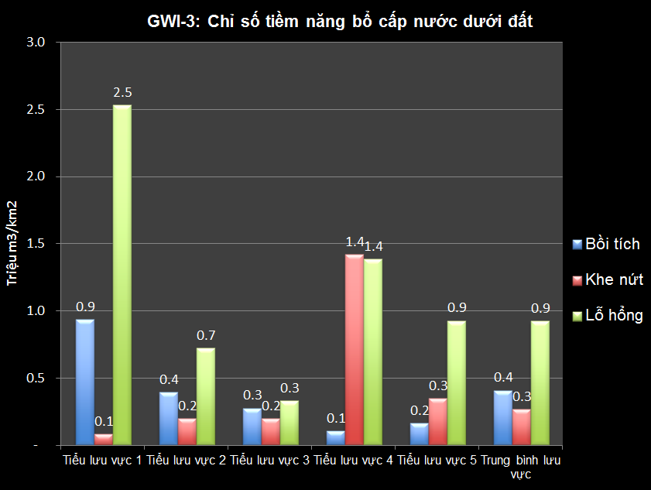

Hình 4‑3: Chỉ số tiềm năng bổ cập nước dưới đất

GWI-4 là chỉ số khai thác nước dưới đất. Đây là tỉ lệ khả năng khai thác nước dưới đất của các tiểu lưu vực và khả năng khai thác ở các loại tầng chứa nước ở các tiểu lưu vực. Chỉ số này cho biết tỉ lệ tổng khả năng khai thác của lưu vực chia theo tiểu lưu vực và cũng cho biết khả năng khai thác của các loại tầng chứa nước ở các tiểu lưu vực. Tỉ lệ % cao cho biết phần lớn khả năng khai thác nước dưới đất của tiểu lưu vực là do một tiểu lưu vực cung cấp. Tỉ lệ % thấp có nghĩa là rất có thể tiểu lưu vực đó ít có khả năng khai thác nước dưới đất.

Để tạo ra chỉ số này bạn cần có những thông tin sau:

1. Khả năng khai thác nước dưới đất của lưu vực
2. Khả năng khai thác nước dưới đất ở mỗi tiểu lưu vực

Đối với lưu vực hư cấu làm ví dụ, Hình 4‑4 cho thấy các tiểu lưu vực 2 và 4 cung cấp phần lớn khả năng khai thác, với 25%, còn các tiểu lưu vực khác có khả năng khai thác như nhau. Lượng nước lớn nhất có thể khai thác là ở tiểu lưu vực 4 với 1,4 tỉ m3/năm ở các tầng chứa nước lỗ hổng. Các tầng chứa nước này thường cung cấp nhiều nước hơn các loại tầng chứa nước khác.

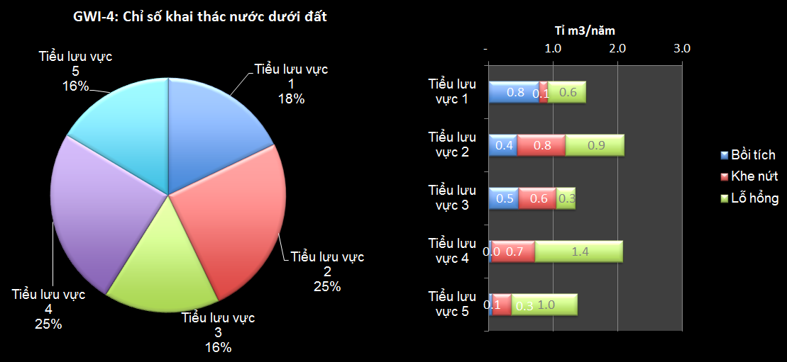

Hình 4‑4: Chỉ số khai thác nước dưới đất

GWI-5 là chỉ số tính bền vững của nước dưới đất. Đây là tỉ lệ giữa khả năng khai thác của tầng chứa nước với lượng bổ cập tự nhiên. Chỉ số này cho biết tính bền vững của khả năng khai thác của tầng chứa nước. Nếu tỉ lệ lớn hơn 100% có nghĩa là nước dưới đất đang khai thác lớn hơn tốc độ bổ cập, điều này có nghĩa là nước bị lấy ra từ dung tích trữ của tầng chứa nước mà có thể không được thay thế. Đối với một hệ thống tầng chứa nước bền vững, khả năng khai thác được đánh giá phải nhỏ hơn lượng bổ cập tự nhiên, cũng nên hiểu rằng cần có một phần lượng nước bổ cập để duy trì các quá trình của tầng chứa nước và môi trường trên bề mặt như các vùng đất ngập nước, và tạo dòng chảy kiệt cho một số con sông. Ở một số nước, tỉ lệ mặc định được lấy chung là 70%. Thời điểm duy nhất khi tỉ lệ lớn hơn 100% mà vẫn bền vững là khi có lượng bổ cập kích thích xuống tầng chứa nước - khi khai thác gây ra bổ cập kích thích mà bình thường sẽ không xảy ra khi tầng chứa nước đầy hoặc gần đầy.

Để tạo ra chỉ số này bạn cần có những thông tin sau:

1. Lượng bổ cập tự nhiên đã được đánh giá của tầng chứa nước.
2. Khả năng khai thác đã được đánh giá của tầng chứa nước

Đối với lưu vực hư cấu làm ví dụ, Hình 4‑5 cho thấy nhìn chung lưu vực nằm trong giới hạn bền vững - mức khai thác bình quân chiếm khoảng 70% lượng bổ cập. Tỉ lệ lớn nhất xảy ra ở tầng chứa nước khe nứt ở tiểu lưu vực 1 với 90%. Cần theo dõi chặt chẽ việc khai thác này trong tương lai. Cũng cần nhớ rằng chỉ số này được tính theo giá trị trung bình của các tầng chứa nước. Có một số vùng khai thác nước rất nhiều khiến cho mức khai thác hiện nay không bền vững và dẫn đến hạ thấp mực nước.

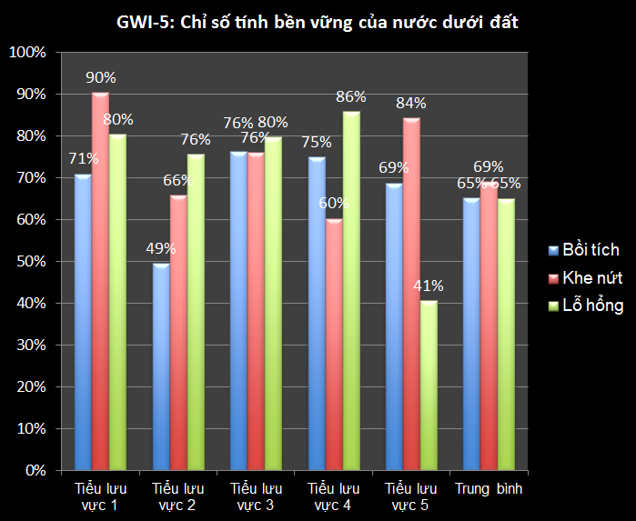

Hình 4‑5: Chỉ số tính bền vững của nước dưới đất

GWI-6 là chỉ số khả năng nước dưới đất. Đây là khả năng khai thác của tiểu lưu vực chia cho: (a) dân số hiện nay (chỉ tính ở Việt Nam); (b) dân số dự kiến đến năm 2025 (chỉ tính ở Việt Nam). Chỉ số này liên hệ tài nguyên nước dưới đất bền vững với dân số (hiện nay và đến năm 2025) và cho biết khả năng hỗ trợ dân cư và hoạt động kinh tế của tài nguyên nước hiện nay và trong tương lai.

Cần xem xét chỉ số này trong mối liên hệ với khả năng nguồn nước mặt, đặc biệt trong mùa khô. Mặc dù hai nguồn này không bổ sung cho nhau nhưng khi kết hợp lại chúng biểu thị khả năng nguồn nước trên đầu người.

Tiêu chuẩn quốc tế về khả năng nguồn nước trình bày trong Phần 3.5 cũng áp dụng ở đây. Tuy nhiên, các tiêu chuẩn đó chỉ mang tính biểu thị vì hiếm khi chỉ dùng riêng nước dưới đất để thỏa mãn nhu cầu nước.

Để tạo ra chỉ số này bạn cần có những thông tin sau:

(i) Dân số ở tiểu lưu vực và trên toàn lưu vực.

(ii) Khả năng khai thác ở mỗi tiểu lưu vực và trên toàn lưu vực.

Đối với lưu vực hư cấu làm ví dụ, **Hình 4‑6** cho thấy chỉ riêng nước dưới đất có thể sẽ không cung cấp đủ nước cho dân cư. Với dân số hiện nay, tiểu lưu vực 3 và 4 đã ở dưới mức thiếu nước (1.700 m3/người).

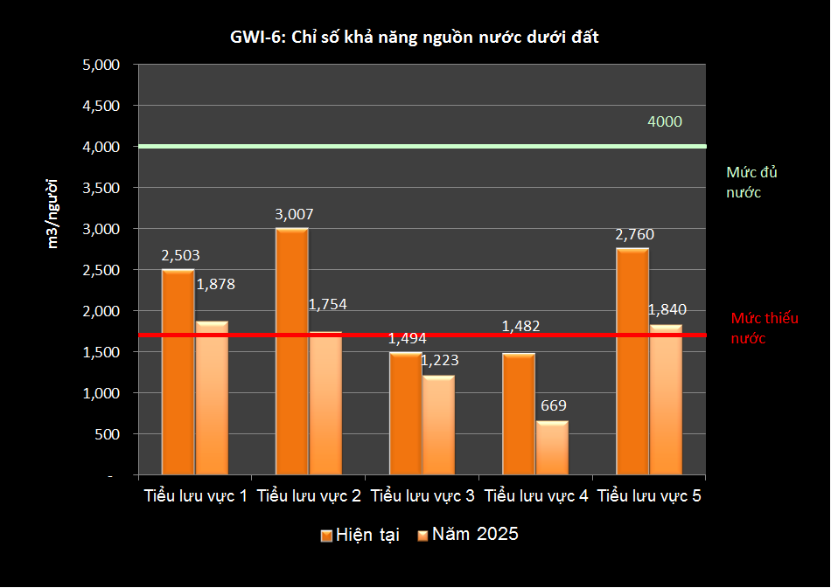

**Hình 4‑6. Chỉ số khả năng nước dưới đất**

Đối với dân số dự kiến đến năm 2025, tất cả các tiểu lưu vực đều nằm gần hoặc dưới mức thiếu nước, trong đó tiểu lưu vực 4 có lượng nước thấp hơn ½ nhu cầu. Đáng lưu ý là trong tương lai tiểu lưu vực này cũng bị thiếu nước mặt nghiêm trọng vào mùa khô, như vậy nước dưới đất rất có thể sẽ là nguồn cung bổ sung lớn.

GWI-7 là chỉ số sử dụng nước dưới đất toàn lưu vực. Đây là tỉ lệ tổng sử dụng nước dưới đất của lưu vực chia theo từng tiểu lưu vực. Chỉ số này biểu thị tỉ lệ tổng sử dụng nước dưới đất của lưu vực tính từ các tiểu lưu vực. Tỉ lệ % cao có nghĩa là một tỉ lệ lớn sử dụng nước dưới đất của lưu vực diễn ra ở một tiểu lưu vực. Tỉ lệ % thấp có nghĩa là sử dụng nước dưới đất ở tiểu lưu vực đó tương đối ít.

Để tạo ra chỉ số này bạn cần có những thông tin sau:

(i) Sử dụng nước chung trên toàn lưu vực;

(ii) Sử dụng nước dưới đất ở mỗi tiểu lưu vực.

Đối với lưu vực hư cấu làm ví dụ, Hình 4‑7 cho thấy trên ½ sử dụng nước dưới đất diễn ra ở tiểu lưu vực 4, nơi tập trung dân cư và phát triển công nghiệp chính. Tiểu lưu vực 5 cũng có tỉ lệ sử dụng nước dưới đất cao, chiếm 20% tổng số.

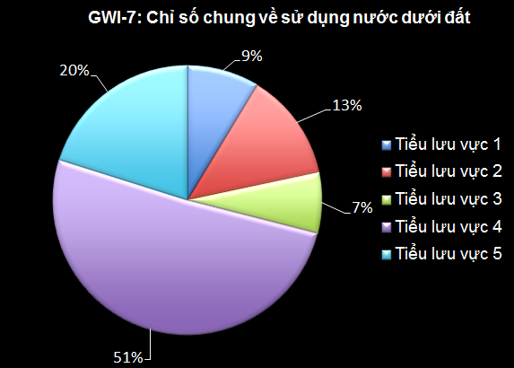

Hình 4‑7: Chỉ số sử dụng nước dưới đất toàn lưu vực

GWI-8 là chỉ số sử dụng nước dưới đất theo ngành. Đây là tỉ lệ sử dụng nước dưới đất của các ngành chính (có nghĩa là đô thị, khu công nghiệp, cấp nước nông thôn) và các sử dụng “khác” không xác định rõ ở tiểu lưu vực. Tỉ lệ % cao của bất kỳ ngành nào cho biết sự phụ thuộc của ngành đó vào nước dưới đất. Tỉ lệ % thấp có nghĩa là ngành đó có các nguồn cấp nước khác. Tỉ lệ % cao của “những ngành khác” có nghĩa là giám sát sử dụng nước chưa đủ và việc sử dụng nước thường không nắm rõ.

Để tạo ra chỉ số này bạn cần có những thông tin sau:

(i) Sử dụng nước dưới đất chung trên toàn lưu vực chia theo ngành.

(ii) Sử dụng nước dưới đất theo ngành ở mỗi tiểu lưu vực.

Đối với lưu vực hư cấu làm ví dụ, **Hình 4‑8** cho thấy sử dụng nước dưới đất cho các đô thị ở tiểu lưu vực 1 chiếm tỉ lệ lớn nhất, tới 37% tổng sử dụng ở tiểu lưu vực đó, và thấp nhất ở tiểu lưu vực 5 (12%). Tiểu lưu vực 4 có tỉ lệ sử dụng nước dưới đất cho công nghiệp lớn nhất vì đa số phát triển công nghiệp diễn ra ở tiểu lưu vực này. Ở tiểu lưu vực này, nước dưới đất cấp cho nông thôn chiếm tỉ lệ nhỏ hơn so với các tiểu lưu vực khác (8% tổng sử dụng nước dưới đất ở tiểu lưu vực), điều này có nghĩa là khả năng nguồn nước mặt lớn hơn. Đáng lo ngại là tỉ lệ cao của “sử dụng nước khác” ở các tiểu lưu vực này, đặc biệt là tiểu lưu vực 5 với 50%. Điều này có nghĩa là giám sát sử dụng nước chưa đủ và sử dụng nước thường không nắm rõ.

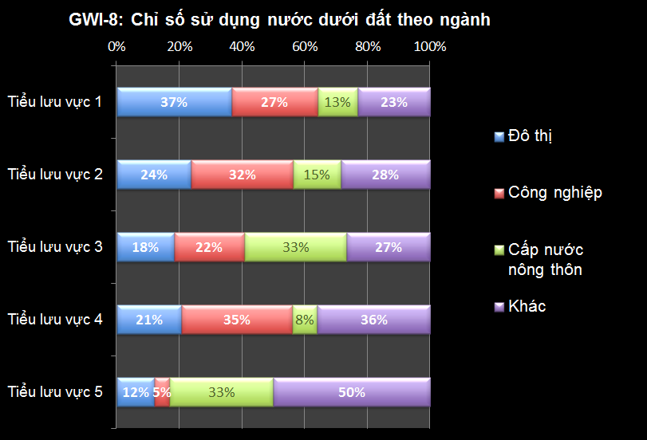

**Hình 4‑8. Chỉ số sử dụng nước dưới đất theo ngành**

GWI-9 là chỉ số sử dụng nước dưới đất theo loại tầng chứa nước. Đây là chỉ số sử dụng nước dưới đất theo ngành (đô thị, khu công nghiệp và cấp nước nông thôn) theo loại tầng chứa nước (đá vôi, khe nứt và lỗ hổng). Chỉ số này cho biết sử dụng nước dưới đất ở các tiểu lưu vực theo ngành và theo loại tầng chứa nước. Tỉ lệ sử dụng cao của bất kỳ ngành nào cho thấy sự phụ thuộc nhiều của ngành đó vào nước dưới đất từ một loại tầng chứa nước cụ thể. Chỉ có này có thể giúp tập trung nỗ lực quản lý nước dưới đất vào những loại tầng chứa nước dưới đất cụ thể ở nhiều nơi để bảo vệ cấp nước.

Để tạo ra chỉ số này bạn cần có những thông tin sau:

1. Sử dụng nước dưới đất theo các ngành ở tiểu lưu vực (đô thị, khu công nghiệp, cấp nước nông thôn) theo loại tầng chứa nước
2. Sử dụng nước dưới đất của toàn lưu vực theo ngành và loại tầng chứa nước

Đối với lưu vực hư cấu làm ví dụ, Hình 4‑9 cho biết độ tập trung sử dụng nước thuộc tiểu lưu vực 4 từ các tầng chứa nước lỗ hổng cho đô thị và công nghiệp. Sử dụng các tầng chứa nước lỗ hổng ở tiểu lưu vực 5 cho cấp nước nông thôn cũng cao. Các tầng chứa nước đá vôi và khe nứt thường được sử dụng cho cấp nước đô thị và nông thôn ở các tiểu lưu vực 1, 2 và 3.

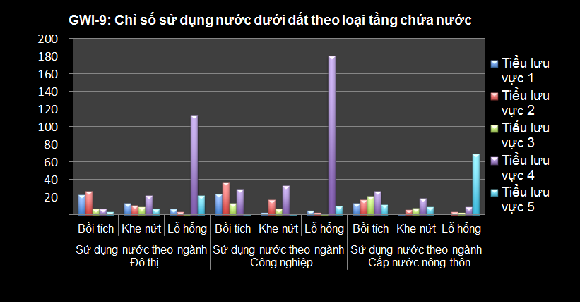

Hình 4‑9: Sử dụng nước dưới đất theo ngành và loại tầng chứa nước

GWI-10 là chỉ số sử dụng nước dưới đất theo ngành trong tương lai. Đây là tỉ lệ sử dụng nước dưới đất dự kiến đến năm 2025 của các ngành chính (đô thị, khu công nghiệp, cấp nước nông thôn) và các sử dụng “khác” không xác định rõ ở tiểu lưu vực. Tỉ lệ % cao của bất kỳ ngành nào cho biết sự phụ thuộc của ngành đó vào nước dưới đất. Tỉ lệ % thấp có nghĩa là ngành đó có các nguồn cấp nước khác. Tỉ lệ % cao của “những ngành khác” có nghĩa là giám sát sử dụng nước chưa đủ và sử dụng nước thường không nắm rõ.

Để tạo ra chỉ số này bạn cần có những thông tin sau:

(i) Sử dụng nước dưới đất chung dự kiến năm 2025 theo ngành trên toàn lưu vực.

(ii) Sử dụng nước dưới đất dự kiến năm 2025 theo ngành ở mỗi tiểu lưu vực.

Đối với lưu vực hư cấu làm ví dụ, **Hình 4‑10** cho thấy đến năm 2025 dự kiến nước dưới đất sẽ đáp ứng được tỉ lệ sử dụng nước lớn hơn cho công nghiệp ở tất cả các tiểu lưu vực, đặc biệt tiểu lưu vực 1 (47%). Ở tiểu lưu vực 5, nước dưới đất sẽ cung cấp ngày càng nhiều cho cấp nước nông thôn. Ở tiểu lưu vực đó, các sử dụng “khác” dự kiến sẽ giảm.

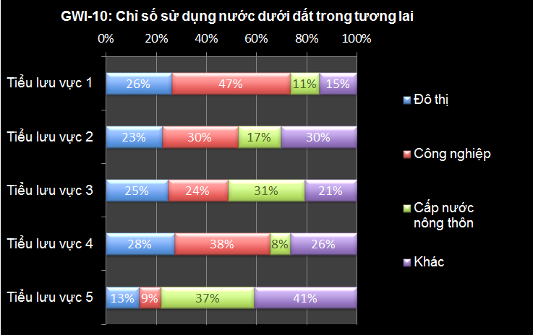

**Hình 4‑10. Chỉ số sử dụng nước dưới đất trong tương lai**

GWI-11 là chỉ số sử dụng và khả năng khai thác nước dưới đất. Đây là tỉ lệ giữa sử dụng nước dưới đất so với khả năng khai thác nước dưới đất cho bối cảnh hiện tại và đến năm 2025. Chỉ số này cho biết lượng khả năng khai thác đã đánh giá cần thiết để thỏa mãn sử dụng nước hiện tại và dự kiến đến năm 2025. Tỉ lệ cao hơn 100% có nghĩa là sử dụng nước hiện tại lớn hơn khả năng khai thác đã được đánh giá. Điều này đòi hỏi phải có hành động quản lý ngay lập tức để giảm sử dụng nước dưới đất, nếu không, sử dụng nước dưới đất sẽ không bền vững và tài nguyên này sẽ bị hủy hoại.

Để tạo ra chỉ số này bạn cần có những thông tin sau:

(i) Tổng khả năng khai thác nước dưới đất của tiểu lưu vực.

(ii) Tổng sử dụng nước dưới đất hiện nay từ tầng chứa nước ở tiểu lưu vực.

(iii) Tổng sử dụng nước dưới đất năm 2025 từ tầng chứa nước ở tiểu lưu vực

Đối với lưu vực hư cấu làm ví dụ, **Hình 4‑11** cho thấy mức tăng khai thác nước dưới đất ở tiểu lưu vực 1 là lớn nhất, với mức tăng sử dụng từ 8% khả năng khai thác lên 15%. Các tiểu lưu vực khác có mức tăng thấp hơn mặc dù cũng đều tăng.

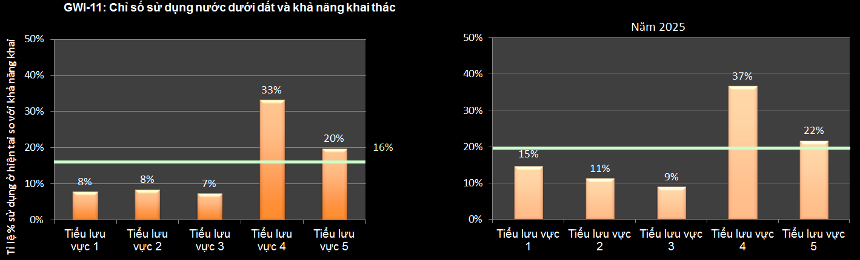**Hình 4‑11. Chỉ số khai thác và sử dụng nước dưới đất**

GWI-12 là chỉ số hạ thấp mực nước. Đây là tỉ lệ hạ thấp mực nước dưới đất của tầng chứa nước trong điều kiện hiện tại so với 10 năm trước. Tỉ lệ cao có nghĩa là mực nước bị hạ thấp rất nhiều mà không có sự phục hồi qua các quá trình tự nhiên. Điều này có nghĩa là tầng chứa nước đó đang bị hủy hoại ở một số nơi, và dự trữ của tầng chứa nước đang bị khai thác. Khai thác nước dưới đất sẽ ngày càng đòi hỏi chi phí bơm cao hơn, khả năng khai thác nước có chất lượng kém tăng lên và khả năng tác động đến sử dụng đất tăng lên, như đất bị nén và lún sụt.

Để tạo ra chỉ số này bạn cần có những thông tin sau:

(i) Tổng khả năng khai thác nước dưới đất của tiểu lưu vực

(ii) Tổng sử dụng nước dưới đất hiện nay từ tầng chứa nước của tiểu lưu vực

(iii) Tổng sử dụng nước dưới đất năm 2025 từ tầng chứa nước của tiểu lưu vực

Đối với lưu vực hư cấu làm ví dụ, Hình 4‑12 cho thấy chỉ có tiểu lưu vực 4 có diện tích lớn tầng chứa nước bị hạ thấp mực nước – chiếm 30% diện tích tầng chứa nước. Vấn đề này cần đánh giá cẩn thận để tìm ra những khu vực bị hạ thấp mực nước nhiều nhất và có chiến lược để đưa tầng chứa nước trở lại cơ sở bền vững. Cần thiết phải có một kế hoạch quản lý tầng chứa nước.

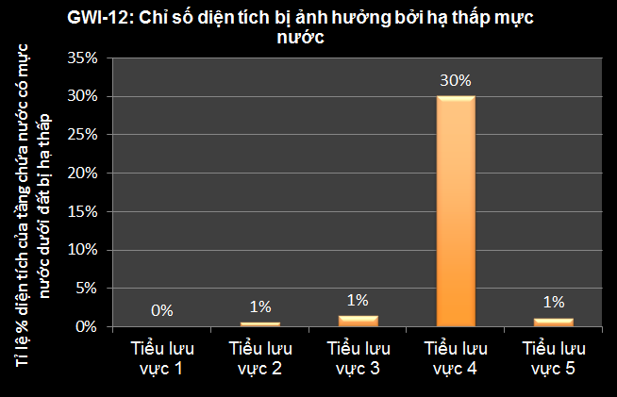

Hình 4‑12: Chỉ số diện tích bị hạ thấp mực nước

GWI-13 là chỉ số chất lượng nước dưới đất. Đây là tỉ lệ % diện tích tầng chứa nước dễ bị nhiễm mặn và axen. Axen là vấn đề đặc biệt vì nó dẫn đến ngộ độc mạn tính nếu thường xuyên ăn phải lượng nhỏ. Tỉ lệ cao có nghĩa là phần lớn tầng chứa nước không phù hợp để khai thác và sử dụng nếu không có xử lý đặc biệt, và gây ra nguy cơ cho sức khỏe. Cần quản lý chặt chẽ những vùng này để đảm bảo nước bị ô nhiễm không di chuyển sang các tầng chứa nước có chất lượng tốt.

Để tạo ra chỉ số này bạn cần có những thông tin sau.

(i) Diện tích tầng chứa nước bị nhiễm mặn.

(ii) Diện tích tầng chứa nước bị nhiễm axen.

(iii) Tổng diện tích tầng chứa nước.

Đối với lưu vực hư cấu làm ví dụ, **Hình 4‑13** cho thấy tiểu lưu vực 4 có vấn đề về nước nhiễm mặn và axen. 13% diện tích tầng chứa nước này bị ảnh hưởng bởi nước mặn và 10% bởi axen. Diện tích bị nhiễm axen là mối lo ngại lớn vì nước dưới đất là nguồn cấp nước của nhiều cộng đồng. Ở các tiểu lưu vực khác, diện tích đáng lo ngại nhỏ và khi đó cần khảo sát hoặc giám sát, đặc biệt là những vùng bị ảnh hưởng bởi axen.

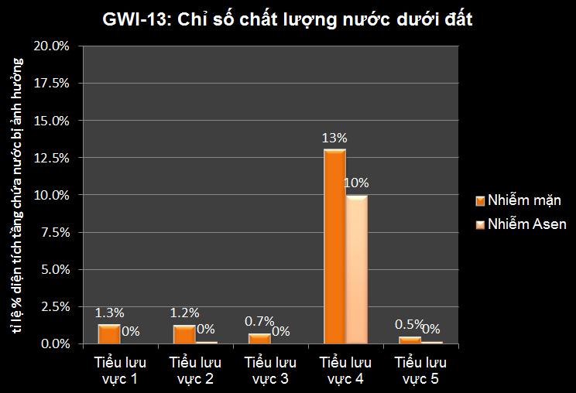

**Hình 4‑13. Chỉ số chất lượng nước dưới đất**

### Nguồn số liệu và nhận xét

Nói chung, cần đánh giá tiềm năng nước dưới đất (bổ cập) cho các tầng chứa nước chính, nhưng hiện nay có rất ít thông tin về nội dung này. Thông tin có thể lấy từ nhiều báo cáo nghiên cứu như Đề tài nghiên cứu 44-04-01-01, Đề tài nghiên cứu của Trường Đại học Mỏ Địa chất và số liệu thủy văn từ các chương trình phát triển khoa học công nghệ cấp nhà nước và một số đánh giá nước dưới đất cấp dự án. Các tính toán cần dựa trên:

* Lượng nước dưới đất chảy ra sông ở miền núi, nơi lưu lượng sông là bình quân tháng của lưu lượng nhỏ nhất của năm có số liệu, hoặc
* Thay đổi mực nước hàng năm được tính toán từ nghiên cứu thực địa hoặc số liệu sẵn có, hoặc
* Bổ cập nước mưa xuống nước dưới đất ở vùng đồng bằng, được tính bằng tỉ lệ lượng mưa bình quân năm thấm xuống tầng chứa nước ngọt trên cùng, sử dụng tỉ lệ thấm 5-10% lượng mưa tùy theo loại tầng chứa nước.
* Hiện nay, không có điều tra toàn quốc về sử dụng nước dưới đất. Số liệu sẽ phải lấy từ các báo cáo có tại Cục quản lý tài nguyên nước của Bộ TNMT và các Sở TNMT. Các đánh giá cũng có thể dựa vào:
  + Số liệu thống kê về canh tác đất đồi nương ở miền núi và trồng lúa vụ đông xuân ở các vùng khác, và lượng nước tưới trên ha ở mỗi vùng.
  + Ước tính sử dụng nước của các công ty cấp nước quy mô lớn dựa trên kết quả số liệu khảo sát của từng giếng khoan và vùng khoan, và từ số liệu hiện có của các công ty. Số liệu sử dụng nước này có thể thiên nhỏ.
  + Tính toán sử dụng nước dưới đất theo đầu người ở nông thôn và tính toán số lỗ khoan nhỏ và giếng đào.

# CÁC CHỈ SỐ PHÁT TRIỂN XÃ HỘI

Các chỉ số phát triển xã hội nhằm thể hiện mối liên hệ giữa điều kiện xã hội ở Việt Nam và ở các lưu vực sông với cung cấp dịch vụ cơ bản về nước cho người dân. Các chỉ số này cũng cho biết tác động của các thiên tai liên quan đến nước đối với cộng đồng.

## Các chỉ số về dân số

### Giải thích các chỉ số về dân số

SDI-1 là chỉ số phát triển dân số của lưu vực. Chỉ số này cho biết tỉ lệ dân số của toàn lưu vực sống ở mỗi tiểu lưu vực. Tỉ lệ càng cao thì ý nghĩa đối với toàn lưu vực càng lớn xét về khía cạnh gây sức ép lên tài nguyên nước và các tài nguyên liên quan và nhu cầu tiềm năng đối với các dịch vụ nước.

Để tạo ra chỉ số này bạn cần có những thông tin sau:

(i) Dân số của toàn lưu vực, hiện nay và đến năm 2025.

(ii) Dân số của tiểu lưu vực, hiện nay và đến năm 2025.

Đối với lưu vực hư cấu làm ví dụ, Hình 5‑1 cho thấy trong điều kiện hiện tại, 40% dân số của toàn lưu vực đang sống ở tiểu lưu vực 4. Tiểu lưu vực 2 đứng thứ 2 với 20%. Các tiểu lưu vực 3 và 5 có khoảng 10%. Đến năm 2025, tiểu lưu vực 4 thậm chí sẽ có tỉ lệ dân số lưu vực sinh sống ở đây còn lớn hơn, với 44%. Rõ ràng là tiểu lưu vực này sẽ là động lực kinh tế của lưu vực và dân số tăng lên này sẽ gây thêm sức ép lên tài nguyên nước ở tiểu lưu vực.

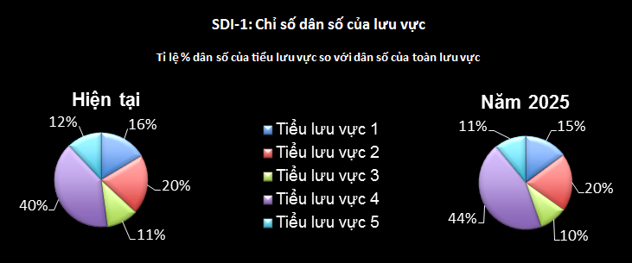

Hình 5‑1: Chỉ số dân số của lưu vực

SDI-2 là chỉ số tăng dân số. Đây là tỉ lệ tăng dân số bình quân hàng năm ở mỗi tiểu lưu vực trong 5 năm qua. Chỉ số này cho biết tiềm năng tăng trưởng dân số và tiềm năng thay đổi nhu cầu nước theo thời gian. Tỉ lệ cao có nghĩa là tăng dân số nhanh hơn và tác động lên tiểu lưu vực sẽ tăng nhanh.

Để tạo ra chỉ số này bạn cần có những thông tin sau:

(i) Dân số của tiểu lưu vực của từng năm trong 5 năm vừa qua.

Đối với lưu vực hư cấu làm ví dụ, **Hình 5‑2** cho thấy tỉ lệ tăng dân số lớn nhất xảy ra ở tiểu lưu vực 4. Tiểu lưu vực 1 có tỉ lệ tăng nhỏ nhất phản ánh sự di chuyển lao động đến các khu công nghiệp và trung tâm đô thị nằm ngoài tiểu lưu vực này. Tiểu lưu vực này có tỉ lệ tăng hàng năm cao hơn gấp đôi mức bình quân của toàn lưu vực (2,05%/năm). Tiểu lưu vực 2 cũng có tỉ lệ tăng cao, với 1,45%/năm, cao hơn nhiều so với 3 tiểu lưu vực khác.

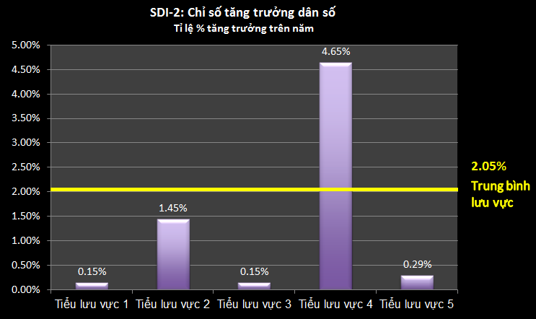

**Hình 5‑2. Chỉ số tăng dân số**

SDI-3 là chỉ số mật độ dân số. Đây là dân số của tiểu lưu vực chia cho diện tích. Chỉ số này cho biết sức ép của mật độ dân số lên tiểu lưu vực. Tỉ lệ % cao có nghĩa là tác động tiềm năng lớn hơn đối với nhu cầu dịch vụ nước, cấp nước, xả nước thải, xả chất thải, cơ hội việc làm cũng như khả năng suy thoái và ô nhiễm nước.

Đối với lưu vực hư cấu làm ví dụ, Hình 5‑3 cho thấy mật độ dân số bình quân của lưu vực là 267 người/km2, cao hơn mật độ bình quân của cả nước là 252 người/km2. Tiểu lưu vực 4 có mật độ dân số cao nhất, gấp gần 4 lần bình quân của lưu vực và dự kiến sẽ tăng lên trong tương lai. Trong số các tiểu lưu vực khác, chỉ có tiểu lưu vực 1 có mật độ lớn hơn bình quân của cả lưu vực và toàn quốc, nhưng mật độ đó dự kiến sẽ không tăng nhiều trong tương lai.

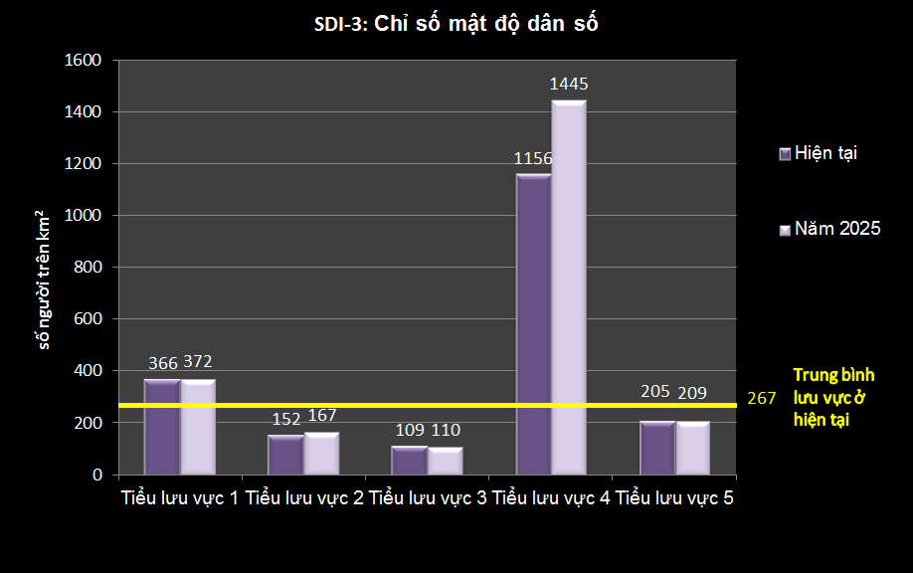

Hình 5‑3: Chỉ số mật độ dân số

SDI-4 là chỉ số thành thị-nông thôn. Đây là tỉ lệ giữa dân số sống ở thành thị và dân số sống ở nông thôn ở mỗi tiểu lưu vực. Tỉ lệ dân số sống ở thành thị và nông thôn cho biết mức dịch vụ nước họ cần. Tỉ lệ dân cư nông thôn cao có thể cần quan tâm đặc biệt tới những phát triển hỗ trợ người nghèo.

Để tạo ra chỉ số này bạn cần có những thông tin sau:

* + - 1. Dân số của tiểu lưu vực sống ở nông thôn.
      2. Dân số của tiểu lưu vực sống ở thành thị.

Đối với lưu vực hư cấu làm ví dụ, Hình 5‑4 cho thấy dân số của tiểu lưu vực chủ yếu sống ở nông thôn. Ở hầu hết các tiểu lưu vực, tỉ lệ dân số nông thôn lớn hơn rất nhiều so với dân số thành thị - ở tiểu lưu vực 1 và 5 lên tới 83%. Ngược lại, dân số thành thị chiếm tỉ lệ lớn ở tiểu lưu vực 4, với 32% dân số sống ở đô thị và tiểu lưu vực 2 là 25%.

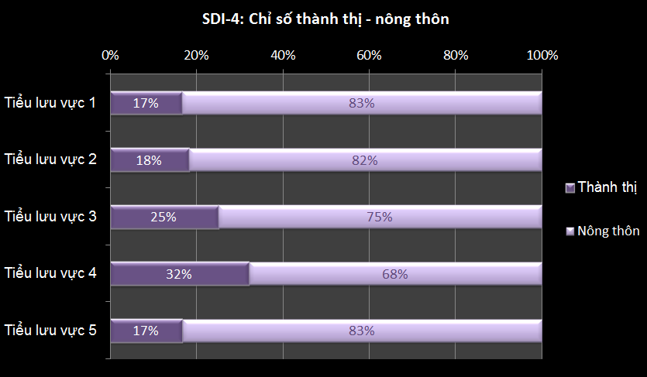

Hình 5‑4: Chỉ số thành thị - nông thôn

### Nguồn số liệu và nhận xét

Số liệu về dân số lưu vực có thể lấy từ trang web của TCTK, [www.TCTK.gov.vn](http://www.gso.gov.vn). Dân số của các tiểu lưu vực có thể lấy từ dân số của tỉnh và các huyện, phân định dân số theo các tỉnh và huyện cho tiểu lưu vực nếu cần thiết. Dự báo dân số trong tương lai cũng có thể lấy từ TCTK.

Đối với SDI-2, có thể tính tốc độ tăng dân số bằng một cách đơn giản hóa. Sử dụng các nguồn số liệu cho dân số, có thể áp dụng công thức sau cho mỗi tiểu lưu vực sông:

Trong đó *Dân số tiểu lưu vựcnăm5* là dân số của tiểu lưu vực năm thứ 5, là năm gần nhất có số liệu, và *Dân số tiểu lưu vựcnăm1* là dân số của tiểu lưu vực năm thứ 1, tức là 5 năm trước đó.

Cố gắng loại bỏ các vùng đầm lầy và đầm phá ra khỏi tiểu lưu vực vì các vùng đó có thể lớn.

Đối với phân bố dân cư thành thị-nông thôn, giả định rằng thành thị được xác định là các trung tâm đô thị đặc biệt và các trung tâm đô thị từ loại I đến V, theo Nghị định số 42/2009/NĐ-CP (ký ngày 7/5/2009). Các xã và làng có ít hơn 4.000 dân được tính là dân cư nông thôn.

## Các chỉ số việc làm và đói nghèo

### Giải thích về các chỉ số việc làm, dân tộc và đói nghèo

Đối với người nghèo, thường là người dân tộc thiểu số và người không có việc làm, nước và các dịch vụ nước là một trong những yếu tố then chốt để cải thiện tình hình kinh tế - xã hội của họ. Ví dụ, khả năng tiếp cận nước và vệ sinh môi trường, theo Mục tiêu Phát triển Thiên niên kỷ (MDG) số 7, có ảnh hưởng đến sức khỏe, các vấn đề về giới và kinh tế. Một nghiên cứu gần đây[5] từ 193 nước đã đánh giá ảnh hưởng của nước và vệ sinh môi trường với các chỉ số liên quan đến các MDGs từ 1 đến 6 như sau:

Bảng 5‑1. Ảnh hưởng của nước và vệ sinh môi trường đối với MDGs

|  |  |  |
| --- | --- | --- |
| Mục tiêu Phát triển thiên niên kỷ | Ảnh hưởng của nước và vệ sinh môi trường đối với MDG | |
|  | Cấp nước | Vệ sinh môi trường |
| Đói và nghèo (MDG 1) | ☑ | ☒ |
| Giáo dục cơ sở (MDG 2) | ☒ | ☒ |
| Bình đẳng giới (MDG 3) | ☑ | ☒ |
| Tỉ lệ chết của trẻ em (MDG 4) | ☑ | ☑ |
| Sức khỏe bà mẹ (MDG 5) | ☑ | ☑ |
| Bệnh tật (MDG 6) | ☑ | ☒ |

*☑ các mối quan hệ có ý nghĩa thống kê giữa cấp nước và vệ sinh môi trường với MDG.*

*☒ các mối quan hệ không có ý nghĩa thống kê giữa cấp nước hoặc vệ sinh môi trường với MDG.*

Phân tích này thấy rằng có nhiều mối quan hệ có ý nghĩa thống kê giữa tiếp cận tới một nguồn nước được cải thiện với các chỉ số của mục tiêu 1, 3, 4, 5 và 6; và giữa tiếp cận tới vệ sinh môi trường cải thiện với các mục tiêu 4 và 5. Rõ ràng là, một phần quan trọng trong xác định nhiệm vụ quy hoạch lưu vực sông chính là hiểu rõ về đói nghèo, dân tộc và thất nghiệp.

SDI-5 là chỉ số tỉ lệ nghèo. Chỉ số này cho biết số người và tỉ lệ % số hộ sống dưới chuẩn nghèo ở tiểu lưu vực. Người nghèo là những người cực kỳ quan tâm đến khả năng nguồn nước, chất lượng và số lượng nước. Chỉ số cao có nghĩa là rất nhiều người ở tiểu lưu vực sống trong điều kiện cực kỳ nghèo, điều này ảnh hưởng đến tiếp cận lương thực an toàn và vệ sinh môi trường.

|  |  |  |
| --- | --- | --- |
| *Ghi chú: Chuẩn nghèo áp dụng cho tổng điều tra dân số (1752/CT-TTg, tháng 9/2010), như sau:* | | |
| *Nông thôn* | *< 400.000 đồng/người/tháng (4,8 triệu đồng/năm)* | |
| *Thành thị* | *< 500.000 đồng/người/tháng (6,0 triệu đồng/năm)* | |
|  |  |  |

Để tạo ra chỉ số này bạn cần có những thông tin sau:

1. Số hộ được đánh giá là nghèo ở tiểu lưu vực và lưu vực.
2. Số dân được đánh giá là nghèo ở tiểu lưu vực và lưu vực.
3. Dân số của tiểu lưu vực và lưu vực

Đối với lưu vực hư cấu làm ví dụ, **Hình 5‑5** cho thấy tiểu lưu vực 1 có vấn đề về đói nghèo với 31% số hộ, gồm 527.000 người (44% dân số của tiểu lưu vực) được đánh giá là sống dưới chuẩn nghèo. Tiểu lưu vực 3 có tỉ lệ hộ nghèo cao hơn, nhưng số người nghèo lại ít hơn (322.000), tức là số người ở mỗi hộ ít hơn. Ở tiểu lưu vực 4, chỉ có 12% số hộ nghèo, nhưng có tới 333.000 người.

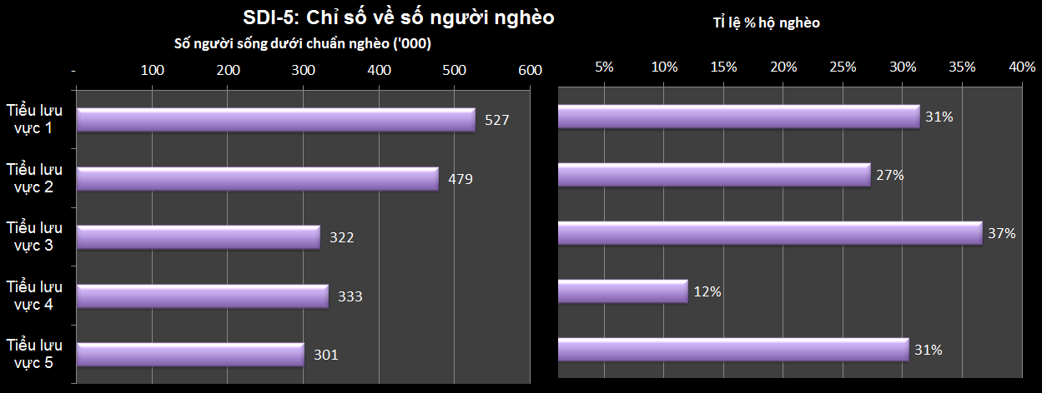

**Hình 5‑5. Chỉ số đói nghèo**

SDI-6 là chỉ số dân tộc thiểu số. Đây là tỉ lệ người dân tộc thiểu số so với tổng dân số ở mỗi tiểu lưu vực. Tỉ lệ % cao vừa có nghĩa là cần cung cấp các dịch vụ nước vì người dân tộc thiểu số thường là người nghèo, vừa có nghĩa là sẽ có nhiều khó khăn trong cung cấp dịch vụ.

Để tạo ra chỉ số này bạn cần có những thông tin sau:

1. Số người có nguồn gốc dân tộc ở tiểu lưu vực.
2. Tổng dân số của tiểu lưu vực.

Đối với lưu vực hư cấu làm ví dụ cho thấy tiểu lưu vực 1 có 64% dân số có nguồn gốc dân tộc, so với bình quân lưu vực là 36%. Tiểu lưu vực 4 có tỉ lệ thấp nhất, với 17%.

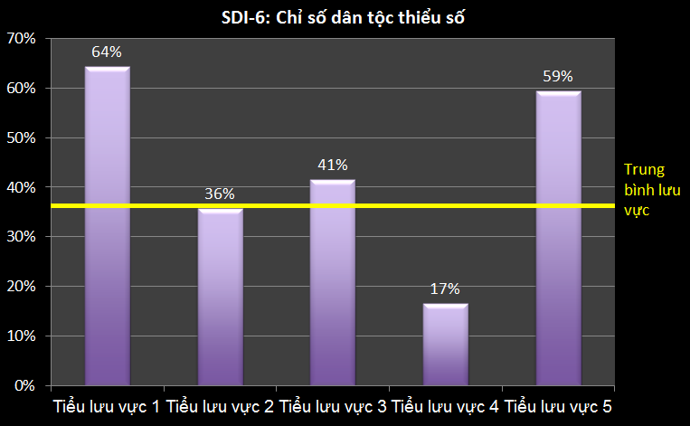

Hình 5‑6: Chỉ số dân tộc thiểu số

SDI-7 là chỉ số việc làm. Đây là tỉ lệ % số người có việc làm trong các ngành nông nghiệp, công nghiệp và dịch vụ. Chỉ số này cho biết ngành nào là quan trọng nhất ở tiểu lưu vực xét về việc làm, và ngành nào có thể cần ưu tiên phân bổ nước. Ba chỉ số này cần được đánh giá cùng với GDP và sử dụng nước theo ngành. Sau đó, có thể dùng các chỉ số này để đánh giá sự thỏa hiệp giữa việc làm, hiệu quả kinh tế và sử dụng nước.

Để tạo ra chỉ số này bạn cần có những thông tin sau:

1. Tỉ lệ % số người làm việc trong ngành nông nghiệp, công nghiệp và dịch vụ.

Đối với lưu vực hư cấu làm ví dụ, Hình 5‑7 cho thấy việc làm trong ngành nông nghiệp chiếm ưu thế trong các số liệu thống kê- cao nhất ở tiểu lưu vực 1 với 80% tổng số việc làm. Chỉ có ở tiểu lưu vực 4 thì việc làm trong nông nghiệp mới nhỏ hơn 70%, ở đây là 46%. Tiểu lưu vực này có 27% số việc làm ở mỗi ngành công nghiệp và dịch vụ. Ở các tiểu lưu vực khác, việc làm trong công nghiệp chiếm tỉ lệ nhỏ, với 11% hoặc ít hơn.

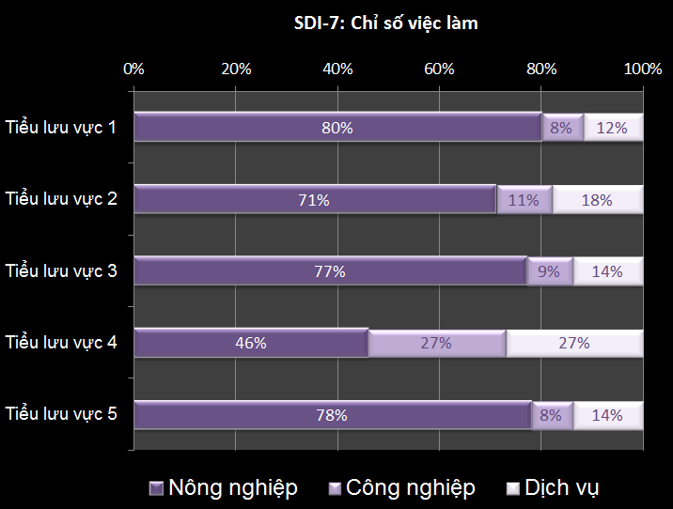

Hình 5‑7: Chỉ số việc làm

SDI-8 là chỉ số thất nghiệp. Đây là tỉ lệ % số người không có việc làm ở mỗi tiểu lưu vực. Chỉ số này cho biết tỉ lệ người không có việc làm. Tỉ lệ % cao có nghĩa là tiểu lưu vực này có thể cần quan tâm đặc biệt tới những phát triển hỗ trợ người nghèo.

Để tạo ra chỉ số này bạn cần có những thông tin sau:

1. Tỉ lệ % người không có việc làm ở tiểu lưu vực.

Đối với lưu vực hư cấu làm ví dụ, **Hình 5‑8** cho thấy tỉ lệ thất nghiệp ở thành thị cao hơn nhiều ở nông thôn. Tiểu lưu vực 4 có tỉ lệ thất nghiệp ở thành thị và nông thôn cao nhất, tiếp đến là tiểu lưu vực 2. Các tiểu lưu vực khác có tỉ lệ thất nghiệp khá giống nhau.

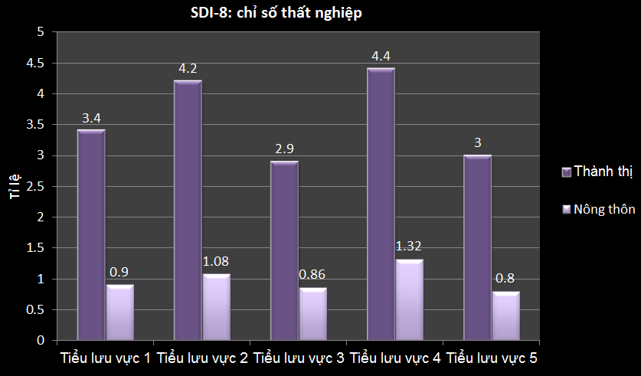

**Hình 5‑8. Chỉ số thất nghiệp**

### Nguồn số liệu và nhận xét

Đối với các chỉ số về đói nghèo, số liệu cấp tỉnh về tổng số hộ và số hộ được đánh giá sống dưới chuẩn nghèo có thể lấy từ TCTK hoặc từ các nghiên cứu Đánh giá đói nghèo do Bộ Lao động, Thương binh và Xã hội (Bộ LĐTBXH) thực hiện. Cần điều chỉnh số liệu đối với các tỉnh nằm trên nhiều tiểu lưu vực. Để thực hiện việc điều chỉnh này, bạn có thể đánh giá số người nghèo sống ở mỗi tiểu lưu vực bằng cách giả định bình quân mỗi hộ có 5 người.

Đối với dân số là người dân tộc thiểu số ở một tiểu lưu vực, các nghiên cứu của Ủy ban Dân tộc ([www.cema.gov.vn](http://www.cema.gov.vn)) có thể giúp ích. Các số liệu cũ cần được chuyển đổi thành số liệu cập nhật hơn bằng cách giả định về tỉ lệ người dân tộc thiểu số có thể thay đổi theo thời gian ở mỗi tiểu lưu vực.

Đối với các chỉ số việc làm và thất nghiệp, có thể lấy số liệu từ kết quả các cuộc điều tra cấp tỉnh của Bộ LĐTBXH, điều chỉnh theo dự án để tính cho các tỉnh nằm trên nhiều lưu vực sông. Tuổi làm việc có thể giả định là từ 15 đến 55 đối với nữ và từ 15 đến 60 đối với nam. Cần đánh giá số liệu một cách cẩn thận vì chúng có thể rất khác nhau xuất phát từ định nghĩa “việc làm”, từ sự khác biệt giữa các nguồn quốc gia và tỉnh và khả năng báo cáo thấp hơn thực tế từ các vùng nông thôn.

## Các chỉ số dịch vụ liên quan đến nước

### Giải thích các chỉ số dịch vụ liên quan đến nước

SDI-9 là chỉ số nước sạch đô thị. Chỉ số này cho biết tỉ lệ % người dân được tiếp cận nước sạch tại các khu đô thị trực thuộc trung ương hoặc trực thuộc tỉnh và tại các khu đô thị cấp huyện, và được thể hiện theo tỉ lệ phần trăm. Nước sạch ở đây được tính theo tiêu chuẩn của Bộ Y tế QCVN 02:2009/BYT “Quy chuẩn kỹ thuật quốc gia về chất lượng nước sinh hoạt” trong đó quy định 14 chỉ tiêu cần đo. Báo cáo Đánh giá ngành Nước thấy rằng việc cung cấp các dịch vụ ở cấp huyện kém hiệu quả hơn nhiều so với ở các thành phố, thị xã thuộc tỉnh. Tỉ lệ cao cho thấy khả năng tiếp cận các dịch vụ thiết yếu tốt. Tỉ lệ thấp nghĩa là việc tiếp cận nước sạch vẫn chưa được phổ biến, do đó người nghèo phải sử dụng nước trực tiếp từ nguồn hoặc chưa qua xử lý, hoặc phải mua nước sạch với giá cao.

Để tạo ra chỉ số này bạn cần có những thông tin sau:

1. % số người được tiếp cận nước sạch ở các đô thị cấp tỉnh.
2. % số người được tiếp cận nước sạch ở các đô thị cấp huyện.

Đối với lưu vực hư cấu làm ví dụ, **Hình 5‑9** cho thấy việc cung cấp các dịch vụ ở cấp huyện kém hiệu quả hơn nhiều so với ở cấp tỉnh. Tiểu lưu vực 1 chỉ có 12% số người ở cấp huyện được tiếp cận nước sạch so với gần ½ số người ở cấp tỉnh. Tiểu lưu vực 4 có tỉ lệ % số dân đô thị được tiếp cận nước sạch cao nhất – 66,7% đối với cấp tỉnh. Tuy nhiên, ngay cả ở tiểu lưu vực này, chưa đến ¼ dân số ở các đô thị cấp huyện được tiếp cận nước sạch.

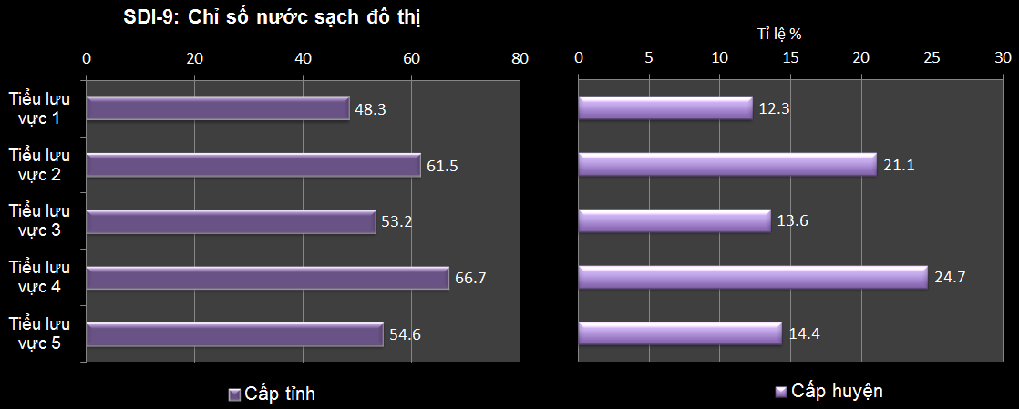**Hình 5‑9. Chỉ số nước sạch đô thị**

SDI-10 là chỉ số nước hợp vệ sinh nông thôn. Chỉ số này cho biết tỉ lệ người dân nông thôn được tiếp cận nước hợp vệ sinh tại nhà hoặc tại một công trình công cộng. Chỉ số này cho biết tiếp cận nước hợp vệ sinh của người dân ở nông thôn và tính chất của tiếp cận này. Nước hợp vệ sinh ở đây là cách đánh giá dựa trên 5 tiêu chí không chính thức của Bộ NNPTNT. Điều kiện chung là nước sau khi đun sôi phải an toàn, uống được.

Năm 2008, Bộ NNP&PTNT đã ban hành quyết định số 51/2008/QĐ-BNN về Bộ chỉ số đánh giá và giám sát cấp nước và vệ sinh môi trường nông thôn. Quyết định này quy định nước hợp vệ sinh nông thôn phải không màu, không mùi, không có vị lạ, không có thành phần có thể gây hại cho sức khỏe con người và có thể uống được sau khi đun sôi. Quyết định này quy định rõ các biện pháp định tính để đánh giá chất lượng nước.

Tốt nhất là chỉ số này dựa trên tiêu chuẩn của BYT đối với Nước Sinh hoạt, như vậy sẽ có thể so sánh trực tiếp chỉ số này với chỉ số SDI-9. BYT đã ban hành QCVN 02:2009/BYT “Quy chuẩn kỹ thuật quốc gia đối với chất lượng nước sinh hoạt”, trong đó nêu cụ thể 14 chỉ tiêu đo lường chất lượng. Đáng tiếc là Việt Nam lại không có số liệu đó đối với cấp nước nông thôn. Hơn nữa, ưu tiên hiện nay của Chính phủ là đảm bảo cung cấp đủ nước đạt tiêu chuẩn hợp vệ sinh, chứ không phải nước sạch. Nếu ưu tiên của Chính phủ đổi thành cấp nước nông thôn theo tiêu chuẩn Nước Sinh hoạt của BYT, và tiến hành thu thập số liệu để giám sát việc này thì chỉ số này cần đổi từ nước “hợp vệ sinh” sang nước “sạch”. Theo ước tính sơ bộ hiện nay, 40-50% cấp nước nông thôn của Bộ NNPTNT đạt tiêu chuẩn của BYT.

Tỉ lệ % cao cho biết tiếp cận tới các dịch vụ thiết yếu tốt. Tỉ lệ % thấp có nghĩa là tiếp cận tới nước sạch còn hạn chế vì vậy người nghèo phải sử dụng nước trực tiếp từ sông, nước không xử lý hoặc mua nước sạch giá cao.

Để tạo ra chỉ số này bạn cần có những thông tin sau:

1. Đối với vùng đô thị, % số người có nước máy tại nhà, theo tiêu chuẩn của Bộ NNPTNT.
2. Đối với vùng nông thôn, % số người được tiếp cận tới cấp nước công cộng theo tiêu chuẩn của Bộ NNPTNT.

Đối với lưu vực hư cấu làm ví dụ, Hình 5‑10 cho thấy người dân nông thôn ít được tiếp cận nước sạch hơn người dân đô thị (thể hiện trong SDI-9), thường chỉ có 25% đến 30% số dân được tiếp cận nước sạch tại nhà. Ngoài ra, có một tỉ lệ nhỏ số dân được tiếp cận tới một công trình cấp nước công cộng. Điều này có nghĩa là gần ¾ người dân ở lưu vực, thường là người nghèo, phải sử dụng nước trực tiếp từ sông hoặc nước không qua xử lý. Đối với đa số những người này, mua nước sạch không phải là một giải pháp.

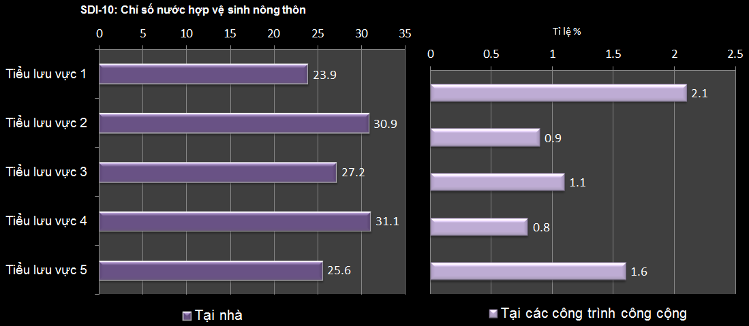

Hình 5‑10. Chỉ số nước sạch nông thôn

SDI-11 là chỉ số vệ sinh môi trường đô thị. Đây là tỉ lệ số hộ dân ở khu vực đô thị của tiểu lưu vực được tiếp cận dịch vụ vệ sinh môi trường (kết nối với hệ thống cống rãnh trung tâm hoặc một nhà tiêu hợp vệ sinh) đã được đánh giá ở cấp tỉnh và huyện. Tỉ lệ cao cho thấy khả năng tiếp cận tốt đối với các dịch vụ vệ sinh môi trường đầy đủ. Lưu ý rằng chỉ số này không liên quan đến xử lý nước thải – xem thêm Chỉ số Môi trường EVI-9. Tỉ lệ % thấp nghĩa là người dân phải sử dụng các hệ thống vệ sinh tạm bợ, hoặc đôi khi xả trực tiếp vào môi trường.

Để tạo ra chỉ số này bạn cần có những thông tin sau:

1. Đối với cấp tỉnh, % số người được tiếp cận tới dịch vụ vệ sinh môi trường, theo tiêu chuẩn của BYT.
2. Đối với cấp huyện, % số người được tiếp cận tới dịch vụ vệ sinh môi trường, theo tiêu chuẩn của BYT.

Đối với lưu vực hư cấu làm ví dụ, Hình 5‑11 cho thấy, cũng giống như đối với tiếp cận tới nước sạch (SDI 10), việc cung cấp các dịch vụ vệ sinh môi trường ở cấp huyện cũng kém hơn nhiều so với ở cấp tỉnh, nơi hầu hết tất cả mọi người đều được tiếp cận các dịch vụ vệ sinh môi trường, nhưng ở các đô thị cấp huyện, con số này chỉ có khoảng 70-80%. Tỉ lệ tiếp cận dịch vụ vệ sinh môi trường ở cấp huyện cũng cao hơn nhiều so với tiếp cận cấp nước sạch. Điều này có nghĩa là người dân ở cấp huyện phải tự lo chuyện cấp nước nhưng có khả năng sử dụng các công trình vệ sinh. Tuy nhiên, dịch vụ vệ sinh có thể là một bể tự hoại mà hiệu quả phụ thuộc vào việc dọn dẹp thường xuyên. Chỉ số này không đánh giá hiệu quả vận hành của bể tự hoại, việc này có thể có tác động lớn đến bản chất của dịch vụ. Cần so sánh những kết quả này với chỉ số EVI-9 về xả nước thải sinh hoạt.

Ở cấp tỉnh và huyện, người dân ở các tiểu lưu vực 1 và 3 được tiếp cận tới dịch vụ vệ sinh môi trường ít hơn nhiều so với ở các tiểu lưu vực khác.

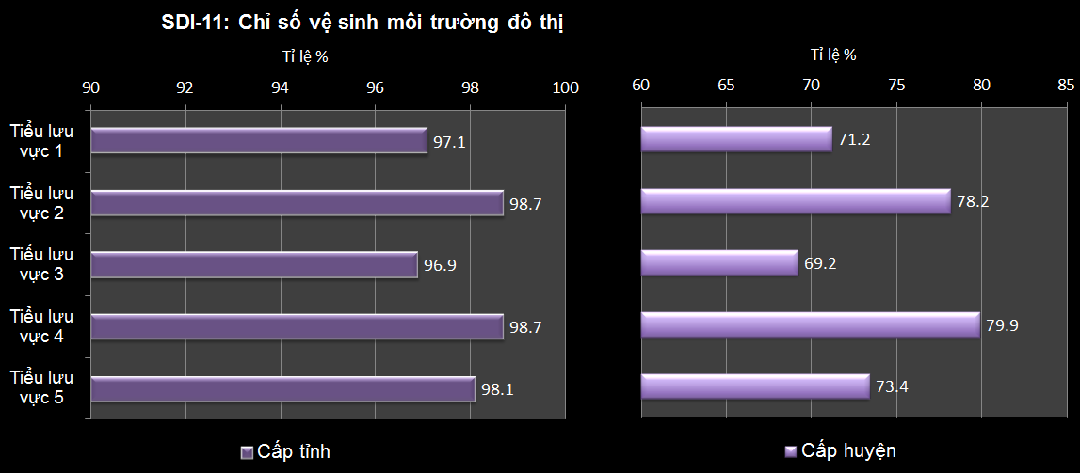

Hình 5‑11: Chỉ số vệ sinh môi trường đô thị

SDI-12 là chỉ số vệ sinh môi trường nông thôn. Đây là tỉ lệ người dân được tiếp cận với dịch vụ vệ sinh môi trường ở nông thôn, tính cả tại nhà và các khu công cộng ở tiểu lưu vực. Tỉ lệ cao cho thấy khả năng tiếp cận tốt đối với các dịch vụ thiết yếu. Tỉ lệ thấp có nghĩa là người dân phải sử dụng các hệ thống vệ sinh tạm bợ, thường là xả trực tiếp ra môi trường.

Để tạo ra chỉ số này bạn cần có những thông tin sau:

1. Đối với nông thôn, % số người được tiếp cận dịch vụ vệ sinh môi trường tại nhà, theo tiêu chuẩn của BYT.
2. Đối với nông thôn, % số người được tiếp cận một công trình vệ sinh công cộng, theo tiêu chuẩn của BYT.

Đối với lưu vực hư cấu làm ví dụ, Hình 5‑12 cho thấy tiểu lưu vực 1 có dưới 30% người dân được tiếp cận dịch vụ vệ sinh môi trường tại nhà và một tỉ lệ nhỏ được tiếp cận tới các công trình vệ sinh công cộng. Điều này có nghĩa là gần 70% người dân sử dụng các hệ thống vệ sinh tạm bợ hoặc xả ra môi trường để thỏa mãn nhu cầu vệ sinh. Tiểu lưu vực 4 có tỉ lệ vệ sinh môi trường nông thôn cao nhất, với 43,6%.

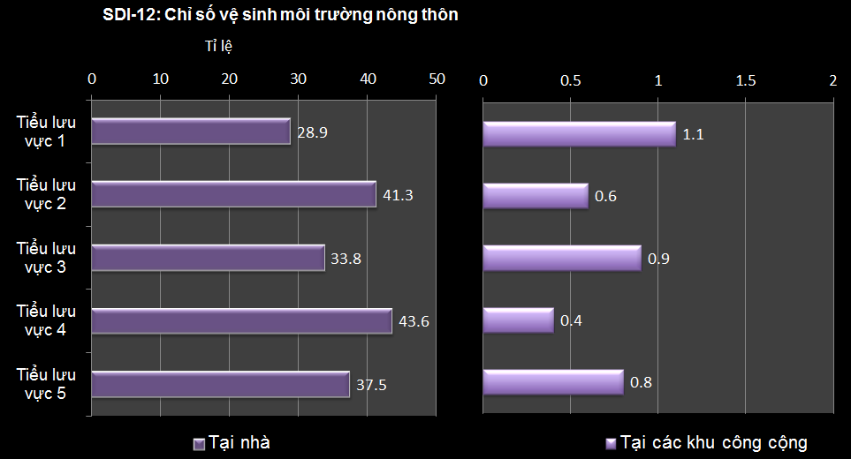Hình 5‑12. Chỉ số vệ sinh môi trường nông thôn

### Nguồn số liệu và nhận xét

Số liệu về chỉ số nước sạch đô thị có thể lấy từ các báo cáo thường niên của Hội Cấp Thoát nước Việt Nam (VWSA), các khảo sát đánh giá thường xuyên các công ty do VWSA thực hiện, và từ các công ty cấp nước của các tỉnh. Nước sạch được định nghĩa theo tiêu chuẩn nước uống của BYT. Lưu ý rằng các vùng đô thị do một công ty phục vụ không nhất thiết là toàn bộ các vùng đô thị đã xác định. Các vùng đô thị gồm các trung tâm đô thị đặc biệt, các trung tâm đô thị từ loại I đến V, trong đó loại IV và V là các đô thị cấp huyện.

Đối với chỉ số nước sạch nông thôn, lưu ý rằng “nông thôn” gồm tất cả các xã, thị trấn, làng và các đơn vị nhỏ hơn khác. Số liệu có thể lấy từ các báo cáo thường niên của VWSA. Các báo cáo khác có thể cũng có thể hữu ích, gồm các báo cáo của NTP II về nước sạch và vệ sinh môi trường nông thôn. Nước sạch tốt nhất được định nghĩa theo tiêu chuẩn nước uống của BYT (nhưng có thể chỉ có số liệu theo “tiêu chuẩn“ nước hợp vệ sinh của Bộ NNPTNT).

Đối với chỉ số vệ sinh môi trường đô thị, nhà tiêu hợp vệ sinh được định nghĩa là nhà vệ sinh có hệ thống xả nước nối với hệ thống thoát nước công cộng, hoặc nhà tiêu thấm dội nước nối với bể tự hoại và hố phân. Có thể lấy số liệu từ các báo cáo thường niên của VWSA và của các công ty thoát nước cấp tỉnh.

Đối với chỉ số vệ sinh môi trường nông thôn, nhà tiêu hợp vệ sinh là nhà tiêu đáp ứng theo tiêu chuẩn của BYT, là nhà tiêu thấm dội nước có bể tự hoại và hố phân, hoặc nhà tiêu hai ngăn ủ phân tại chỗ. Số liệu lấy từ các báo cáo thường niên của VWSA, từ các tỉnh, và các báo cáo của NTP II về nước sạch và vệ sinh môi trường nông thôn.

Ngoài ra, số liệu từ Khảo sát Mức sống Hộ gia đình Việt Nam cũng rất phù hợp và hữu ích.

## Các chỉ số thiên tai liên quan đến nước

### Giải thích các chỉ số thiên tai liên quan đến nước

SDI-13 là chỉ số thiệt hại do lũ lụt. Đây là mức chi phí trung bình thiệt hại hàng năm do lũ lụt và thiên tai gây ra tại mỗi tiểu lưu vực trong giai đoạn 10 năm, thể hiện bằng số phần trăm GDP. Chỉ số này cho biết tính nhạy cảm của cộng đồng ở lưu vực trước lũ lụt nghiêm trọng và thiên tai. Chỉ số cao thể hiện tiểu lưu vực dễ bị lũ lụt và thiên tai nghiêm trọng. Thông thường, những người bị ảnh hưởng nhiều nhất là người nghèo. Mặc dù giá trị thiệt hại của người nghèo có thể nhỏ hơn, nhưng nguồn lực để phục hồi và khả năng bị nghèo hơn lại cao hơn nhiều.

Để tạo ra chỉ số này bạn cần có những thông tin sau:

1. Thiệt hại do lũ lụt và thiên tai (tính bằng đồng Việt Nam) gây ra trong từng năm trong giai đoạn 10 năm ở tiểu lưu vực.
2. GDP của tiểu lưu vực theo giá hiện hành.

Đối với lưu vực hư cấu làm ví dụ, Hình 5‑13 cho thấy tiểu lưu vực 4, có diện tích bờ biển lớn, bị thiệt hại nhiều nhất do lũ lụt và thiên tai, tới 2,3% GDP. Khoản này chiếm 1/5 tốc độ tăng trưởng GDP của tiểu lưu vực dẫn đến làm chậm nhiều sự phát triển kinh tế của tiểu lưu vực. Các tiểu lưu vực khác có giá trị chỉ số này bằng hoặc nhỏ hơn mức bình quân 2% của lưu vực. Đối với tiểu lưu vực 1, thiệt hại do lũ lụt và thiên tai chiếm 1,2% GDP, gần bằng tốc độ tăng trưởng kinh tế hàng năm của tiểu lưu vực này (2%). Điều này có nghĩa là tính trung bình, tăng trưởng của nền kinh tế bị mất đi do thiệt hại của lũ lụt và thiên tai. Đối với các tiểu lưu vực khác, thiệt hại do lũ lụt và thiên tai chiếm ¼ tới 1/5 tốc độ tăng trưởng GDP hàng năm, tức là làm chậm đáng kể tăng trưởng kinh tế.

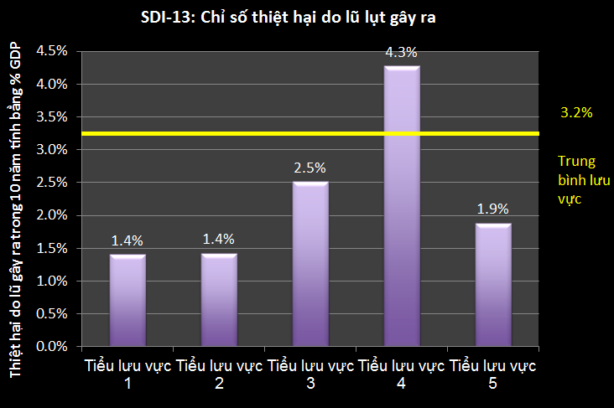

Hình 5‑13. Chỉ số thiệt hại do lũ lụt

### Nguồn số liệu và nhận xét

Nguồn số liệu từ cơ sở dữ liệu thiên tai của Uỷ ban Phòng chống lụt bão Trung ương tại: <http://www.ccfsc.gov.vn/KW6F2B34/Co-so-du-lieu-thien-tai.aspx>

Cần lưu ý rằng mặc dù số liệu thiệt hại chủ yếu là do thiên tai lũ lụt gây ra nhưng chúng có thể gồm thiệt hại do lũ lụt, hạn hán, sạt lở bờ, mưa đá, bão, lốc xoáy vv.

# CÁC CHỈ SỐ KINH TẾ

Phần này trình bày các chỉ số kinh tế và thảo luận những hàm ý chính. Các chỉ số này tập trung vào tăng trưởng và phát triển kinh tế, cơ cấu kinh tế, và giá trị của nước và việc sử dụng nước.

## Các chỉ số GDP

### Giải thích các chỉ số GDP

EDI-1 là chỉ số GDP của tiểu lưu vực. Đây là tỉ lệ GDP của tiểu lưu vực so với GDP của cả lưu vực, tính theo giá hiện hành. Chỉ số này cho biết tầm quan trọng của các hoạt động kinh tế hiện tại của tiểu lưu vực đối với nền kinh tế của cả lưu vực. Chỉ số cao nghĩa là tiểu lưu vực đó đóng góp đáng kể cho nền kinh tế của cả lưu vực so với các tiểu lưu vực khác.

Để tính chỉ số này, bạn cần có các thông tin sau:

1. GDP tổng của cả lưu vực theo giá hiện hành.
2. GDP tổng của mỗi tiểu lưu vực theo giá hiện hành.

Ở lưu vực hư cấu làm ví dụ, GDP tổng của cả lưu vực năm 2010 là 155.940 tỉ đồng. Hình 6‑1 cho thấy tiểu lưu vực 4 tạo ra phần lớn GDP của lưu vực – 69%. Các tiểu lưu vực khác tạo ra lượng GDP tương đối nhỏ cho cả lưu vực.

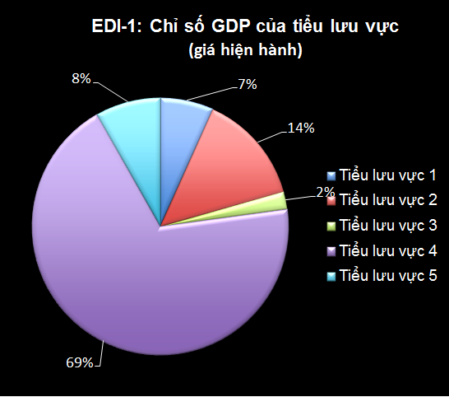

Hình 6‑1: Chỉ số GDP theo tiểu lưu vực

EDI-2 là chỉ số GDP bình quân đầu người. Đây là mức GDP của tiểu lưu vực theo giá hiện hành chia cho số dân của tiểu lưu vực đó. Chỉ số này cho biết mức thu nhập bình quân đầu người hiện nay ở lưu vực và các tiểu lưu vực. Chỉ số cao cho hoạt động kinh tế ở tiểu lưu vực thừa đủ để thỏa mãn nhu cầu thu nhập của dân cư so với các tiểu lưu vực khác.

Để có được chỉ số này, bạn cần có những thông tin sau:

1. Tổng GDP (giá trị hiện tại) và tổng dân số của lưu vực.
2. Tổng GDP (giá trị hiện tại) và tổng dân số của tiểu lưu vực.

Giá trị bình quân toàn quốc của chỉ số này là 28,9 triệu đồng/người theo giá trị hiện tại.

Ở lưu vực hư cấu làm ví dụ, Hình 6‑2 cho thấy tiểu lưu vực 4 có giá trị chỉ số cao nhất, gần gấp 2 lần giá trị bình quân của cả lưu vực và gần gấp 4 lần giá trị bình quân toàn quốc. Giá trị sản lượng tính trên đầu người rất cao. Tất cả các tiểu lưu vực khác đều thấp hơn mức bình quân của lưu vực. Tiểu lưu vực 1 và 3 có giá trị chỉ số thấp hơn mức bình quân toàn quốc, cho thấy nền kinh tế có giá trị thấp.

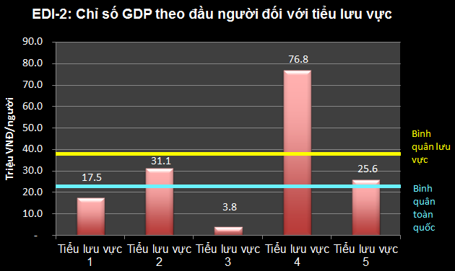

Hình 6‑2. Chỉ số GDP bình quân đầu người

EDI-3 là chỉ số tăng trưởng GDP. Đây là tốc độ tăng trưởng GDP trung bình hàng năm trong giai đoạn 5 năm vừa qua. Chỉ số này thể hiện sức mạnh tăng trưởng của các hoạt động kinh tế của tiểu lưu vực và được đánh giá theo giá cố định của năm 1994 để loại bỏ tác động của lạm phát và cho biết tăng trưởng thật. Tỉ lệ phần trăm cao cho thấy tăng trưởng mạnh.

Để chuẩn bị chỉ số này bạn cần có những thông tin sau:

1. Tổng GDP của các tiểu lưu vực trong 5 năm gần đây nhất, theo giá cố định năm 1994.

Ở lưu vực hư cấu làm ví dụ, Hình 6‑3 cho thấy tiểu lưu vực 4 có giá trị chỉ số cao nhất, cao hơn nhiều so với bình quân toàn lưu vực và bình quân toàn quốc. Chỉ số của tiểu lưu vực này gần gấp đôi tất cả các tiểu lưu vực khác. Các tiểu lưu vực 2, 3 và 5 đều cao hơn mức bình quân toàn quốc. Chỉ có tiểu lưu vực 1 có giá trị chỉ số thấp hơn bình quân toàn quốc, cho thấy nền kinh tế của tiểu lưu vực tăng trưởng chậm.

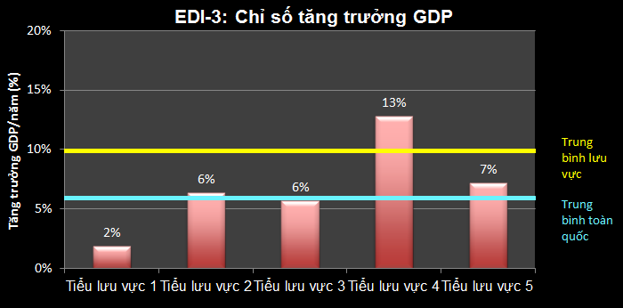

Hình 6‑3. Chỉ số tăng trưởng GDP

EDI-4 là chỉ số cơ cấu kinh tế. Đây là tỉ lệ phần trăm đóng góp của nông nghiệp, công nghiệp và dịch vụ cho GDP của mỗi tiểu lưu vực, được đánh giá theo giá trị GDP hiện hành và cho biết tính chất của hoạt động kinh tế ở lưu vực. Chỉ số này giúp xác định những động lực kinh tế đối với tiểu lưu vực và cả những tác động tiềm tàng của các hoạt động kinh tế nói chung đối với tài nguyên nước.

Để chuẩn bị chỉ số này bạn cần có những thông tin sau:

1. Tổng GDP của các tiểu lưu vực theo giá trị hiện tại.
2. Giá trị của sản lượng kinh tế theo ngành của các tiểu lưu vực.

Ở lưu vực hư cấu làm ví dụ, Hình 6‑4 cho thấy tiểu lưu vực 4 nổi trội hơn cả trong tất cả hoạt động kinh tế. Trên ½ GDP của tiểu lưu vực này là từ ngành công nghiệp còn ngành nông nghiệp có đóng góp tương đối nhỏ. Tiểu lưu vực 2 cũng có tỉ lệ GDP công nghiệp cao (28%). Những tiểu lưu vực này có thể là động lực kinh tế của cả lưu vực, nhưng hoạt động công nghiệp ở mức cao có thể có hậu quả đến ô nhiễm nước hoặc suy thoái khác.

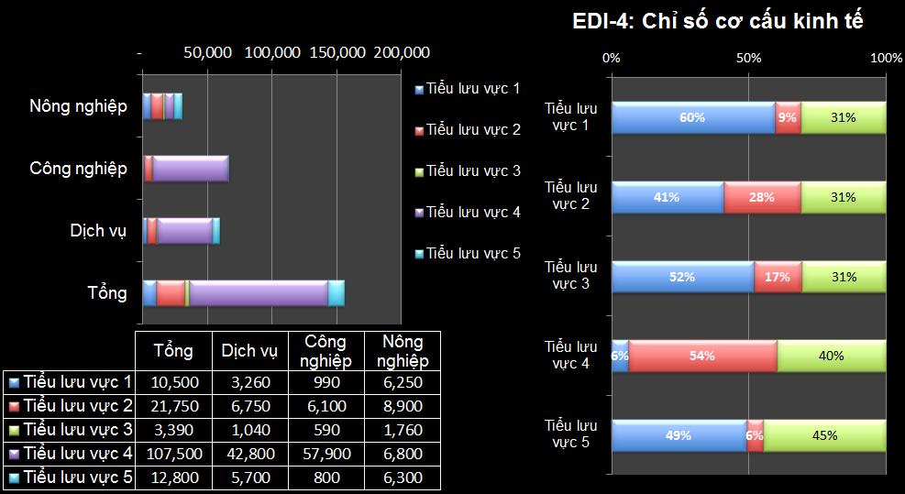

Hình 6‑4. Chỉ số cơ cấu kinh tế

Ở các tiểu lưu vực 1, 3 và 5, nông nghiệp là hoạt động kinh tế chủ đạo, hoạt động công nghiệp có đóng đóp tương đối nhỏ. Đóng góp của ngành dịch vụ cho GDP tương đối ổn định ở các tiểu lưu vực, với khoảng 25% đến 35%.

### Nguồn số liệu và nhận xét

Tổng sản phẩm quốc nội (GDP) là thước đo tổng sản phẩm kinh tế của một vùng trong một giai đoạn nhất định; thường là của một quốc gia trong 1 năm. Tuy nhiên, GDP cũng có thể áp dụng cho một vùng, như lưu vực sông, và được xác định cho bất kỳ thời đoạn nào. GDP được tính bằng cả giá hiện hành và giá cố định.

GDP theo giá hiện hành được tính theo giá của một năm cho trước, bao gồm cả tác động của lạm phát. Giá hiện hành hữu ích khi đánh giá cơ cấu của nền kinh tế và phản ánh hiện trạng của nền kinh tế.

GDP theo giá cố định được tính bằng cách loại bỏ tác động của lạm phát trên giá thông qua điều chỉnh tất cả các sản phẩm theo giá của một năm duy nhất. GDP theo giá cố định hữu ích khi đánh giá tăng trưởng của nền kinh tế theo thời gian và những thay đổi về lượng sản phẩm của các ngành kinh tế khác nhau.

Đối với số liệu thống kê GDP, sử dụng số liệu lấy từ Tổng cục Thống kê Việt Nam. Để phân tích GDP hiện nay và GDP bình quân đầu người thì sử dụng số liệu giá trị GDP hiện hành. Để phân tích tốc độ tăng trưởng GDP thì sử dụng GDP theo giá cố định năm 1994 nhằm loại bỏ tác động của lạm phát.

Để đánh giá tăng trưởng GDP, giả định rằng đó là tốc độ tăng trưởng trung bình trong giai đoạn 5 năm gần đây, thể hiện bằng tỉ lệ phần trăm. Tăng trưởng GDP của tiểu lưu vực là bình quân tốc độ tăng trưởng GDP của tất cả các tỉnh trong tiểu lưu vực đó, được điều chỉnh đối với các tỉnh nằm trên hai tiểu lưu vực trở lên.

Có thể phải tính GDP của tiểu lưu vực từ GDP của các tỉnh có trên lưu vực, cộng hoặc trừ các huyện nằm trong hoặc ngoài tiểu lưu vực.

Có thể tính GDP của các ngành của tiểu lưu vực theo GDP của các ngành của các tỉnh lấy từ số liệu của Bộ KHĐT, điều chỉnh cho các tỉnh nằm trên 2 tiểu lưu vực trở lên. Các tiểu ngành nông nghiệp gồm tưới, trồng trọt, chăn nuôi và nuôi trồng thủy sản.

Cần thận trọng vì có thể có khác biệt lớn giữa phương pháp tính và số liệu GDP của quốc gia và tỉnh.

## Các chỉ số kinh tế của ngành

### Giải thích về các chỉ số kinh tế của ngành

EDI-5 là chỉ số sản lượng ngành công nghiệp. Đây là giá trị kinh tế của sản xuất công nghiệp tính trên mỗi đơn vị nước sử dụng cho các hoạt động công nghiệp (tính bằng đồng Việt Nam trên mỗi m3 nước sử dụng). Có thể khó thu thập được số liệu chính xác về sử dụng nước công nghiệp để tính chỉ số này. Thông tin hiện có có thể không tách riêng nước mặt và nước dưới đất. Chỉ số cao cho thấy tiểu lưu vực có thu nhập từ sản xuất công nghiệp trên một đơn vị nước đầu vào cao hơn so với các tiểu lưu vực khác nhưng không nhất thiết phản ánh sử dụng nước hiệu quả hơn, vì việc này còn phụ thuộc nhiều vào loại hình công nghiệp, giá trị sản phẩm đầu ra và việc sử dụng nước như thế nào. LƯY Ý: chỉ số này cho rằng 100% giá trị sản xuất công nghiệp đều liên quan đến nước, điều này sẽ gây ra đánh giá quá mức giá trị biên của nước khi không tính đến các đầu vào khác cho công nghiệp.

Để chuẩn bị chỉ số này bạn cần có những thông tin sau:

1. Tổng giá trị kinh tế của sản xuất công nghiệp của các tiểu lưu vực và lưu vực.
2. Tổng lượng nước sử dụng cho sản xuất công nghiệp ở các tiểu lưu vực và lưu vực.

Ở lưu vực hư cấu làm ví dụ, Hình 6‑5 cho thấy tiểu lưu vực 4 có giá trị sản lượng công nghiệp trên mỗi đơn vị nước sử dụng cho các hoạt động công nghiệp rất cao - cao hơn nhiều so với bất kỳ tiểu lưu vực nào khác và gần gấp đôi mức bình quân toàn lưu vực. Các tiểu lưu vực 1 và 3 có thu nhập kinh tế từ sử dụng nước trong công nghiệp tương đối nhỏ.

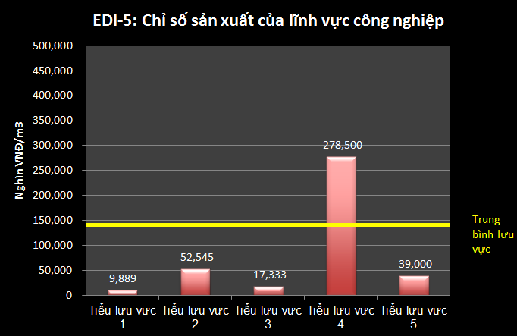

Hình 6‑5. Chỉ số sản lượng ngành công nghiệp

Nếu có đủ số liệu, có thể sẽ hữu ích khi tính thêm một chỉ số riêng cho sản xuất của các làng nghề, như vậy có thể so sánh sử dụng nước của ngành này với các sử dụng nước khác. Đáng tiếc là, tình hình thiếu số liệu hiện nay có thể không cho phép tính chỉ số này.

EDI-6 là chỉ số sản xuất có tưới. Đây là giá trị sản xuất có tưới tính theo mỗi đơn vị nước sử dụng cho hoạt động tưới (tính bằng đồng Việt Nam trên mỗi m3 nước sử dụng). Lưu ý rằng nước sử dụng thường gồm cả nước mặt và nước dưới đất nhưng khó có thể tách riêng. Giá trị sản lượng cao trên mỗi đơn vị nước sử dụng có thể, nhưng không nhất thiết phản ánh sử dụng nước hiệu quả hơn vì giá trị chỉ số này phụ thuộc rất nhiều vào loại cây trồng, loại hệ thống tưới, giá trị sản phẩm và yêu cầu nước. LƯU Ý: chỉ số này cho rằng 100% giá trị sản phẩm nông nghiệp có tưới đều liên quan đến nước, điều này sẽ dẫn đến đánh giá quá mức giá trị biên của mà không tính đến tất cả các đầu vào khác.

Để chuẩn bị chỉ số này bạn cần có những thông tin sau:

1. Tổng giá trị kinh tế của sản xuất có tưới của các tiểu lưu vực và lưu vực.
2. Tổng lượng nước sử dụng cho sản xuất có tưới ở các tiểu lưu vực và lưu vực.

Ở lưu vực hư cấu làm ví dụ, Hình 6‑6 cho thấy tiểu lưu vực 5 có giá trị sản lượng kinh tế cao trên mỗi đơn vị nước sử dụng cho các hoạt động tưới – cao hơn nhiều so với bất kỳ tiểu lưu vực nào khác và gần gấp đôi mức bình quân của lưu vực. Điều này có thể là do tưới cho một loại cây trồng có giá trị cao ở tiểu lưu vực này. Các tiểu lưu vực 1 và 2 có hiệu quả kinh tế từ sử dụng nước cho tưới tương đối cao. Lưu ý rằng tất cả lợi nhuận kinh tế từ sử dụng nước cho tưới đều thấp hơn nhiều so với lợi nhuận kinh tế từ sử dụng nước cho công nghiệp, tuy nhiên điều này là do giá trị sản phẩm biên cao hơn nhiều từ các đầu vào không phải là nước trong công nghiệp.

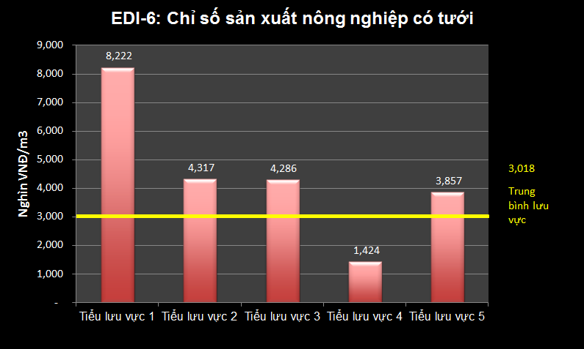

Hình 6‑6. Chỉ số sản lượng ngành tưới

EDI-7 là chỉ số phát triển tưới. Đây là tỉ lệ diện tích hiện đang được tưới so với diện tích tưới thiết kế của các hệ thống tưới trong lưu vực. Chỉ số cao cho thấy các hệ thống tưới hiện rất phát triển. Chỉ số thấp có thể đồng nghĩa với việc có trở ngại đối với việc vận hành hiệu quả, ví dụ như quá ít nước, vận hành thiếu hiệu quả, quản lý hệ thống kém, hoặc thiết kế kém.

Để chuẩn bị chỉ số này bạn cần có những thông tin sau:

1. Tổng diện tích tưới thiết kế của các tiểu lưu vực và lưu vực.
2. Tổng diện tích thực tưới ở các tiểu lưu vực và lưu vực.

Ở lưu vực hư cấu làm ví dụ, Hình 6‑7 cho thấy tiểu lưu vực 1 có mức phát triển diện tích tưới thiết kế cao nhất, tới 84% – cao hơn nhiều so với bất kỳ tiểu lưu vực nào khác và cao hơn mức bình quân của lưu vực. Các lưu vực khác có khoảng 30% diện tích thiết kế không được tưới. Có nhiều lý do cho việc này như thiếu vốn, thiếu nguồn nước, các hệ thống thiếu công suất, thay đổi hoặc thiếu sót trong quy hoạch hoặc thiết kế, xây dựng công trình không hoàn chỉnh, cụ thể là thiếu hệ thống kênh cấp 2 hoặc cấp 3, hệ thống bị hư hỏng hoặc xuống cấp và vận hành kém.

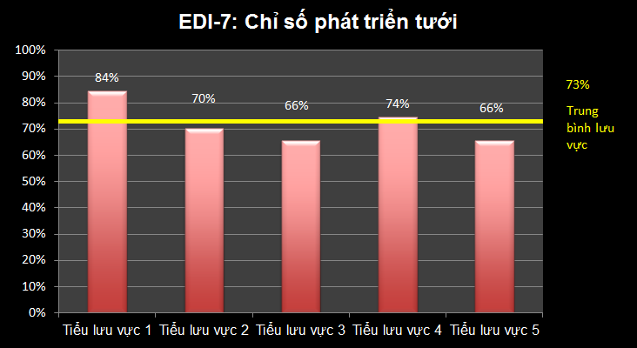

Hình 6‑7: Chỉ số phát triển tưới

EDI-8 là chỉ số thủy điện. Đây là tỉ lệ giữa công suất (lắp máy) của thủy điện hiện nay của tiểu lưu vực (tính bằng mega oát tại năm 2010, kể cả công suất của các thủy điện nhỏ) so với tổng công suất thủy điện của lưu vực. Tỉ lệ cao cho thấy tiểu lưu vực đó hiện đang đóng góp công suất phát điện lớn cho cả lưu vực và do đó có ý nghĩa quan trọng đối với khu vực.

Để chuẩn bị chỉ số này bạn cần có những thông tin sau:

1. Tổng công suất thủy điện hiện nay của lưu vực.
2. Tổng công suất thủy điện hiện nay của tiểu lưu vực.

Ở lưu vực hư cấu làm ví dụ, Hình 6‑8 cho thấy rõ ràng là tiểu lưu vực 2 cung cấp phần lớn công suất phát điện – 85%. Các tiểu lưu vực 1 và 3 có công suất phát điện nhỏ và các tiểu lưu vực khác hiện không có đập thủy điện.

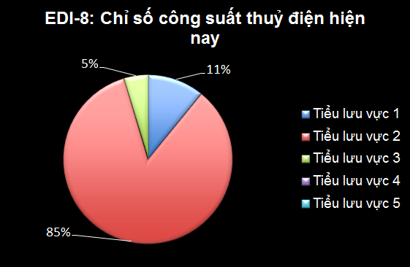

Hình 6‑8: Chỉ số công suất thủy điện

EDI-9 là chỉ số thủy điện trong tương lai. Chỉ số này cho biết tỉ lệ giữa công suất thủy điện dự kiến ở tiểu lưu vực (tính bằng mega oát tại năm 2025) với tổng công suất thủy điện dự kiến năm 2025 của lưu vực.

Để chuẩn bị chỉ số này bạn cần có những thông tin sau:

1. Tổng công suất thủy điện năm 2025 của lưu vực.
2. Tổng công suất thủy điện năm 2025 của tiểu lưu vực.

Ở lưu vực hư cấu làm ví dụ, Hình 6‑9 cho thấy với công suất dự kiến đến năm 2025 tiểu lưu vực 2 có thể vẫn đóng góp phần lớn cho lưu vực, nhưng đóng góp của các tiểu lưu vực khác có thể tăng lên.

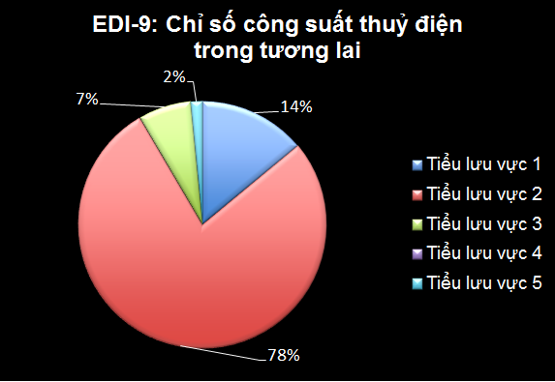

Hình 6‑9: Chỉ số công suất thủy điện trong tương lai

EDI-10 là chỉ số phát triển thủy điện. Đây là tỉ lệ giữa tổng tiềm năng kỹ thuật và kinh tế để phát triển thuỷ điện của tiểu lưu vực và hiện đã được phát triển, và có thể được phát triển theo dự báo đến năm 2025. Tổng quan Đánh giá ngành Nước cho thấy rằng nhìn chung Việt Nam có tiềm năng phát triển thuỷ điện tương đối nhỏ – tối đa khoảng 85.000 GWh/năm, so với 130.000 GWh/năm của Nhật Bản, 320.000 GWh/năm của Ấn Độ, hay 1.300.000 GWh/năm của Trung Quốc. Tới năm 2025, dự tính tỉ lệ này tăng lên 83%, đây là một tỉ lệ rất cao so với tổng tiềm năng thuỷ điện. Mức độ phát triển của các tiểu lưu vực rất quan trọng để đánh giá áp lực của phát triển đó đối với toàn bộ lưu vực.

Để chuẩn bị chỉ số này bạn cần có những thông tin sau:

1. Tổng tiềm năng thủy điện của tiểu lưu vực.
2. Tổng công suất thủy điện hiện nay ở tiểu lưu vực.
3. Tổng công suất thủy điện đến năm 2025 của tiểu lưu vực.

Ở lưu vực hư cấu làm ví dụ, Hình 6‑10 cho thấy tiểu lưu vực 2 đã phát triển 76% tổng tiềm năng thủy điện. Đây là một tỉ lệ rất cao. Đến năm 2025, tiểu lưu vực 1 sẽ tăng từ 41% lên 57%. Nhìn chung, trên toàn lưu vực đến năm 2025, 68% tiềm năng thủy điện sẽ được phát triển. Điều này có nghĩa là sẽ có ít phương án công trình khả thi để phát triển tiềm năng còn lại – mỗi MW tăng thêm sẽ có chi phí lớn hơn và sẽ gây thêm căng thẳng lên lưu vực.

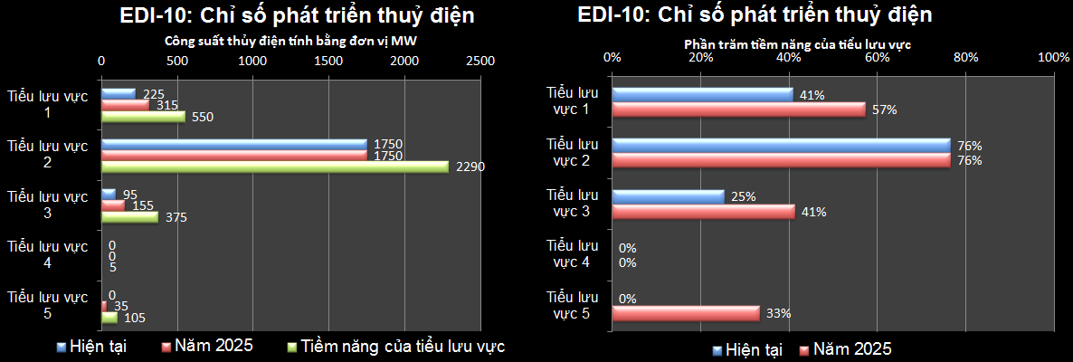Hình 6‑10. Chỉ số phát triển thủy điện

EDI-11 là chỉ số giá trị giao thông thủy. Đây là giá trị kinh tế của vận chuyển hàng hoá nội địa của tiểu lưu vực so với tổng của cả lưu vực. Chỉ số này mô tả giá trị của vận tải hàng hóa và hành khách của tiểu lưu vực so với cả lưu vực.

Để chuẩn bị chỉ số này bạn cần có những thông tin sau:

1. Giá trị kinh tế của vận tải thủy nội địa ở các tiểu lưu vực.
2. Giá trị kinh tế của vận tải thủy nội địa ở lưu vực.

Ở lưu vực hư cấu làm ví dụ, Hình 6‑11 cho thấy tiểu lưu vực 5 đóng vai trò quan trọng nhất trong vận tải thủy của lưu vực, với 87% tổng khối lượng chuyên chở. Chỉ số này cho biết vị trí kết nối từ thượng lưu đến bờ biển của tiểu lưu vực 5 trên lưu vực.

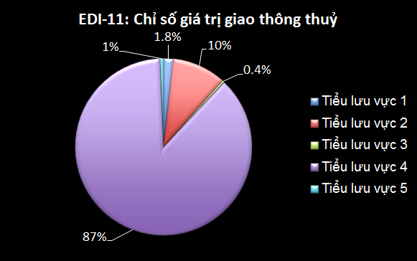

Hình 6‑11: Chỉ số giao thông thủy

EDI-12 là chỉ số sản xuất nuôi trồng thủy sản. Chỉ số này cho biết giá trị kinh tế của nuôi trồng thuỷ sản (nước ngọt và nước lợ) chia cho lượng nước sử dụng cho nuôi trồng thuỷ sản (nước mặt và nước dưới đất). Có thể khó có được số liệu chính xác về sử dụng nước cho nuôi trồng thủy sản cho chỉ số này. Giá trị chỉ số cao có nghĩa là tiểu lưu vực có hiệu quả kinh tế từ nuôi trồng thủy sản trên 1 đơn vị nước đầu vào cao hơn các tiểu lưu vực khác. Điều này có thể, nhưng không nhất thiết phản ánh sử dụng nước hiệu quả hơn, bởi vì điều này phụ thuộc rất nhiều vào loại vật nuôi, giá trị sản phẩm và cách thức sử dụng nước.

Để chuẩn bị chỉ số này bạn cần có những thông tin sau:

1. Tổng giá trị kinh tế của sản xuất nuôi trồng thủy sản của các tiểu lưu vực và lưu vực.
2. Tổng lượng nước sử dụng cho sản xuất nuôi trồng thủy sản ở tiểu lưu vực và lưu vực.

Ở lưu vực hư cấu làm ví dụ, Hình 6‑12 cho thấy các tiểu lưu vực 2, 3 và 5 có hiệu quả kinh tế lớn nhất trên mỗi đơn vị nước sử dụng, có thể là do sản xuất các loài có giá trị cao. Tiểu lưu vực 4 có giá trị sản lượng kinh tế trên mỗi đơn vị nước sử dụng tương đối thấp, có thể là do sản xuất các loài có giá trị thấp hoặc kỹ thuật sản xuất không hiệu quả.

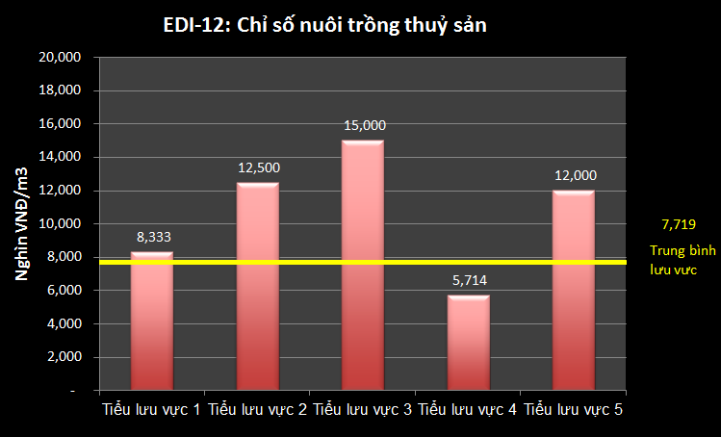

Hình 6‑12. Chỉ số sản xuất thủy sản

### Nguồn số liệu và nhận xét

Có thể khó thu thập số liệu thống kê cho các chỉ số sản xuất kinh tế của công nghiệp, tưới và nông nghiệp vì vậy có thể phải tính toán các số liệu này dựa trên những số liệu tốt nhất sẵn có, kể cả tính toán nhu cầu và diễn giải của chuyên gia. Sử dụng nước ở Việt Nam thường không được đo lường trực tiếp. Lưu ý rằng số liệu thu thập được rất có thể gồm cả sử dụng nước mặt và nước dưới đất. Giá trị của tiểu lưu vực có thể lấy từ số liệu cấp tỉnh và điều chỉnh đối với những tỉnh nằm trên nhiều lưu vực.

Số liệu về chỉ số phát triển tưới có thể lấy từ *Nghiên cứu Quản lý và Phát triển Tài nguyên Nước tại nước CHXHCN Việt Nam* (JICA 2002). Đối với các lưu vực sông khác, số liệu có thể lấy từ điều tra của Bộ NNPTNT đối với các dự án tưới.

# CÁC CHỈ SỐ MÔI TRƯỜNG

Các chỉ số môi trường cho biết việc sử dụng các tài nguyên thiên nhiên và môi trường tại các lưu vực sông, tình trạng của các tài nguyên quan trọng và tác động của các hoạt động của con người đối với môi trường tự nhiên của các lưu vực sông.

## Chỉ số bảo tồn và sử dụng đất

### Giải thích về các chỉ số bảo tồn và sử dụng đất

EVI-1 là chỉ số sử dụng đất. Đây là tỉ lệ diện tích đất của mỗi tiểu lưu vực được sử dụng cho lâm nghiệp, nông nghiệp, khu dân cư, các mục đích đặt biệt và các mục đích ‘khác’. Chỉ số này cho biết cách sử dụng tài nguyên đất trong lưu vực, từ đó cho thấy tình trạng sức khoẻ của các đoạn sông trên từng tiểu lưu vực và những sức ép tiềm tàng đối với tài nguyên nước. Tỉ lệ rừng cao cho thấy tiểu lưu vực đó có khả năng giữ nước tốt, có thể duy trì các quá trình tự nhiên và có môi trường ít bị biến đổi.

Để chuẩn bị chỉ số này bạn cần có những thông tin sau:

1. Tổng diện tích đất của tiểu lưu vực và lưu vực.
2. Tổng diện tích đất sử dụng cho lâm nghiệp, nông nghiệp, chuyên dụng và khác của các tiểu lưu vực và lưu vực.

Ở lưu vực hư cấu làm ví dụ, Hình 7‑1 cho thấy tất cả các tiểu lưu vực 1, 2, 3 và 5 đều có phần lớn diện tích lưu vực có rừng che phủ – lên tới 67% ở tiểu lưu vực 3. Tiểu lưu vực 4 có tỉ lệ rừng che phủ thấp – do có các khu công nghiệp của lưu vực và nông nghiệp chiếm ưu thế. Đất chuyên dùng và đất ở chỉ chiếm một tỉ lệ nhỏ ở các tiểu lưu vực. Sử dụng đất “khác” chiếm một tỉ lệ lớn trong sử dụng đất ở tất cả các tiểu lưu vực.

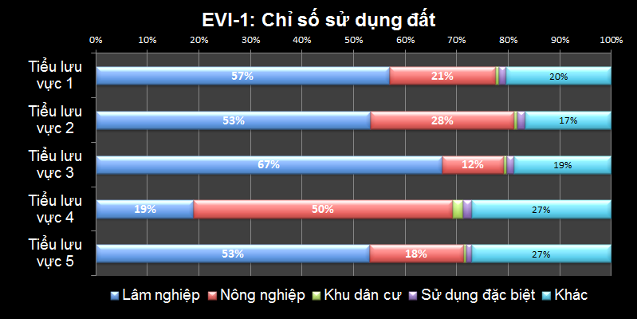

Hình 7‑1. Chỉ số sử dụng đất

EVI-2 là chỉ số rừng tự nhiên. Đây là tỉ lệ diện tích rừng tự nhiên của tiểu lưu vực, và tỉ lệ phần trăm rừng tự nhiên ở tiểu lưu vực so với toàn lưu vực. Giá trị cao thể hiện chất lượng rừng tự nhiên tốt và có thể các quá trình tốt cho dòng chảy mặt và chất lượng nước. Giá trị thấp có thể chỉ ra rằng tiểu lưu vực đó có diện tích rừng trồng lớn, điều này có thể làm cạn dần lượng nước được trữ trong đất khi cây con đang lớn.

Để chuẩn bị chỉ số này bạn cần có những thông tin sau:

1. Tổng diện tích rừng ở các tiểu lưu vực.
2. Tổng diện tích rừng tự nhiên ở các tiểu lưu vực và lưu vực.

Ở lưu vực hư cấu làm ví dụ, Hình 7‑2 cho thấy tiểu lưu vực 3 có tỉ lệ diện tích rừng tự nhiên cao nhất, với 61%. Các tiểu lưu vực 1, 2 và 5 có chưa tới ½ diện tích rừng là rừng tự nhiên, xấp xỉ mức bình quân của lưu vực. Tuy nhiên, tiểu lưu vực 4 chỉ có 22% diện tích rừng là rừng tự nhiên. Tiểu lưu vực 4 cũng chỉ có 1% tổng diện tích rừng tự nhiên của lưu vực, có nghĩa là đất của lưu vực đã bị thay đổi rất nhiều. Các tiểu lưu vực 2 và 3 có diện tích rừng tự nhiên lớn - chiếm tới gần ¾ tổng diện tích rừng tự nhiên của lưu vực. Có những vùng có thể cần các biện pháp bảo vệ đất mạnh hơn để duy trì các quá trình nước tự nhiên cho lưu vực.

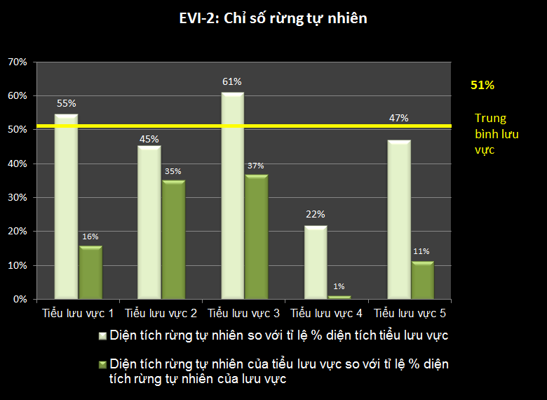

Hình 7‑2. Chỉ số rừng tự nhiên

EVI-3 chỉ số loài. Chỉ số này cho biết số loài động và thực vật có trong Sách Đỏ đã được xác định ở mỗi tiểu lưu vực. Các loài trong Sách Đỏ gồm các loài đang có nguy cơ tuyệt chủng, bị đe doạ, dễ bị tổn thương, gần ở mức đe doạ, hoặc hiếm. Chỉ số cao nghĩa là lưu vực, hoặc các phần lưu vực cần được quan tâm và bảo vệ đặc biệt bởi nó đóng góp quan trọng cho đa dạng sinh học của quốc gia.

Để chuẩn bị chỉ số này bạn cần có những thông tin sau:

1. Tổng số loài thực vật nêu trong Sách Đỏ có ở các tiểu lưu vực và lưu vực.
2. Tổng số loài động vật nêu trong Sách Đỏ có ở các tiểu lưu vực và lưu vực.

Ở lưu vực hư cấu làm ví dụ, Hình 7‑3 cho biết các tiểu lưu vực 1 và 5 có số loài động vật nêu trong Sách Đỏ cao nhất – 66% tổng số của lưu vực. Tiểu lưu vực 1 cũng có số loài thực vật nêu trong Sách Đỏ nhiều nhất, lên tới 33% tổng số của lưu vực. Điều này phản ánh thực tế là các tiểu lưu vực này có diện tích rừng che phủ và rừng tự nhiên lớn. Tiểu lưu vực 4 đã bị thay đổi rất nhiều và chỉ có số ít loài nêu trong Sách Đỏ.

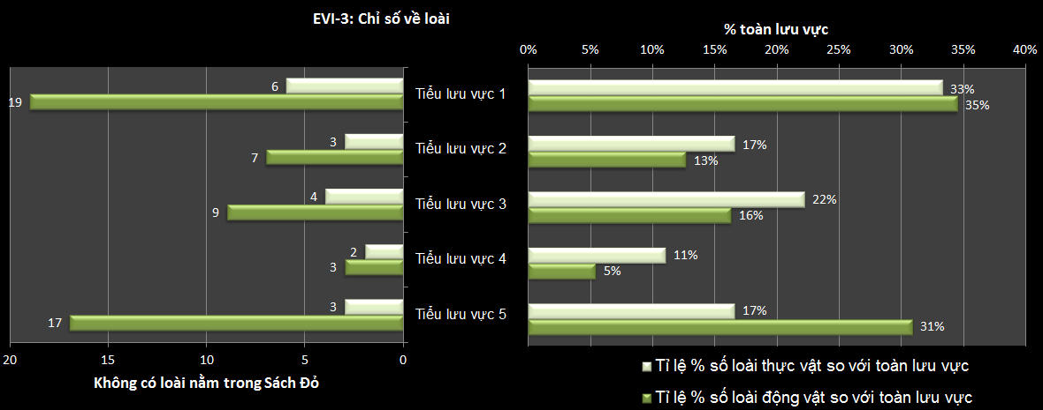Hình 7‑3. Chỉ số loài

EVI-4 là chỉ số diện tích bảo tồn. Chỉ số này cho biết diện tích các vườn quốc gia, khu đất ngập nước quan trọng, và các khu bảo tồn khác hoặc khu di sản liên quan đến nước ở mỗi tiểu lưu vực, đầu tiên là tính theo phần trăm so với tổng số của cả lưu vực, và sau đó là tính theo phần trăm so với diện tích của tiểu lưu vực đó. Chỉ số này cho biết giá trị bảo tồn của lưu vực. Tỉ lệ % cao cho thấy có những diện tích lớn có giá trị bảo tồn đặc biệt và là tài sản môi trường ở tiểu lưu vực đó.

Để chuẩn bị chỉ số này bạn cần có những thông tin sau:

1. Các vườn quốc gia, khu đất ngập nước quan trọng, các khu bảo tồn khác hoặc khu di sản liên quan đến nước ở mỗi tiểu lưu vực.
2. Các vườn quốc gia, khu đất ngập nước quan trọng, các khu bảo tồn khác hoặc khu di sản liên quan đến nước ở lưu vực.

Ở lưu vực hư cấu làm ví dụ, Hình 7‑4 cho thấy tiểu lưu vực 2 có ý nghĩa lớn nhất về bảo tồn - chiếm tới ½ các khu bảo tồn được xác định của lưu vực. Tiểu lưu vực 1 có khoảng ¼ số khu bảo tồn đã xác định.

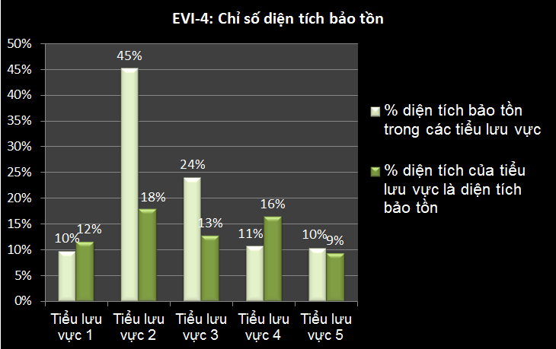

Hình 7‑4: Chỉ số diện tích bảo tồn

### Nguồn số liệu và nhận xét

Số liệu thống kê cho chỉ số sử dụng đất có thể lấy từ số liệu sử dụng đất cấp tỉnh hoặc từ Niên Giám thống kê của Việt Nam. Cần phải điều chỉnh số liệu đối với những tỉnh nằm trên nhiều tiểu lưu vực. Lưu ý rằng diện tích tiểu lưu vực và diện tích sử dụng đất đều bao gồm diện tích của các đầm, phá ở mỗi tiểu lưu vực.

“Rừng” bao gồm rừng tự nhiên lâu năm, rừng tự nhiên tái sinh và rừng trồng. Không có thông tin về chất lượng của rừng.

“Nông nghiệp” bao gồm hoạt động trồng trọt theo mùa vụ và hàng năm, cũng như các hoạt động trồng cây lâu năm, chăn nuôi, và nuôi trồng thuỷ sản.

“Đất ở” bao gồm tất cả các làng xóm và đất đai được xác định nằm trong các khu đô thị.

“Đất chuyên dùng” bao gồm các loại đất phi nông nghiệp, công nghiệp và sản xuất, là đất dùng cho khai khoáng, quân sự (quốc phòng và an ninh), và các mục đích “công” khác.

“Mục đích khác” bao gồm tất cả các loại đất khác, có thể bao gồm đầm, phá, và những vùng đất chưa được sử dụng.

Số liệu thống kê về chỉ số rừng tự nhiên có thể lấy từ Niên Giám thống kê của Việt Nam. Số liệu có thể gồm cả các đầm, phá. Diện tích rừng tự nhiên của các tỉnh có thể tính từ Niên giám thống kê của TCTK và điều chỉnh đối với những tỉnh nằm trên nhiều tiểu lưu vực.

Số liệu thống kê chỉ số loài là số các loài động, thực vật có trong Sách Đỏ Việt Nam được phát hiện tại mỗi tiểu lưu vực. Các loài trong Sách Đỏ đã được điều tra trong các khu bảo tồn và vườn quốc gia, khu bảo tồn tự nhiên, các khu bảo tồn môi trường sống hoặc loài cũng như các khu đất ngập nước. Số liệu sẽ phải tìm từ nhiều nguồn đa dạng khác nhau, ví dụ như từ báo cáo ‘Bird of Life’ của IUCN. Báo cáo Hiện trạng Môi trường (HTMT) của các tỉnh cũng có thể là một nguồn số liệu khác. Một số tỉnh có thể không có số liệu. Nhìn chung, số lượng các loài được phát hiện phụ thuộc nhiều vào nơi tiến hành nghiên cứu hay điều tra. Chủ yếu là các nghiên cứu và điều tra được tiến hành ở các khu bảo tồn, vì thế có sự tương quan lớn giữa các khu bảo tồn và các loài trong Sách Đỏ. Tuy nhiên, điều này không nhất thiết có nghĩa là các loài này không có ở những nơi khác, mà chẳng qua có thể vì chưa có, hoặc có rất ít khảo sát được tiến hành ở những nơi khác.

Thống kê chỉ số diện tích bảo tồn (EVI-4) là diện tích các khu bảo tồn của mỗi tiểu lưu vực tính theo phần trăm trên tổng của cả lưu vực. Các khu vực bảo tồn được xác định là các vườn quốc gia, khu bảo tồn, các vùng đất ngập nước quan trọng, các khu dự trữ tự nhiên cũng như các khu di sản quan trọng liên quan đến nước. Danh sách các vườn quốc gia và khu bảo tồn thiên nhiên có thể tham khảo Nghị định của Chính phủ. Số liệu diện tích có thể lấy từ báo cáo ‘Bird of Life’ (IUCN), và báo cáo Hiện trạng Môi trường (HTMT) của các tỉnh. Danh sách các khu di sản/văn hoá và di tích lịch sử có thể tham khảo Nghị định của Chính phủ. Các khu vực “có liên quan đến nước” bao gồm các khu vực rừng và các khu vực khác có giá trị đa dạng sinh học hoặc bảo tồn, cũng như các khu vực liên quan đến nước có giá trị lịch sử.

## Các chỉ số dòng chảy

### Giải thích các chỉ số dòng chảy

EVI-5 là chỉ số dòng chảy tự nhiên. Đây là tỉ lệ diện tích của tiểu lưu vực thuộc lãnh thổ Việt Nam nằm ở thượng lưu các đập lớn. Chỉ số này cho biết mức độ dòng chảy mặt tại các lưu vực và tiểu lưu vực không bị tác động bởi các hồ chứa lớn. Tại vùng thượng nguồn của các đập lớn, dòng chảy không bị điều tiết, và có thể tương đối “tự nhiên” xét về thời gian và tính biến đổi. Tỉ lệ % cao có nghĩa là phần lớn dòng chảy mặt có thể bị giữ lại bởi các đập và đã được điều tiết – điều này cho thấy mức độ dòng chảy tự nhiên ở lưu vực sông đó thấp.

Để chuẩn bị chỉ số này bạn cần có những thông tin sau:

1. Diện tích lưu vực nằm ở thượng lưu các đập ở mỗi tiểu lưu vực.
2. Diện tích tiểu lưu vực.

Ở lưu vực hư cấu làm ví dụ, Hình 7‑5 cho thấy tiểu lưu vực 1 có 61% diện tích lưu vực nằm trên các hồ chứa lớn, có nghĩa là tỉ lệ lớn dòng chảy mặt có thể bị giữ lại và điều tiết bởi các đập. Con số này cho thấy ở tiểu lưu vực này mức độ dòng chảy tự nhiên thấp. Tiểu lưu vực 2 cũng có tỉ lệ % tương đối cao. Tiểu lưu vực 3 có tỉ lệ 26%, có nghĩa là phần lớn lưu vực ở đây không bị kiểm soát bởi các hồ chứa và có thể vẫn còn rất tự nhiên.

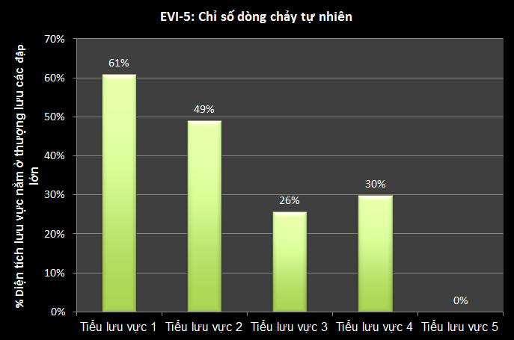

Hình 7‑5. Chỉ số dòng chảy tự nhiên

EVI-6 là chỉ số cản trở dòng chảy. Đây là tỉ lệ chiều dài đoạn sông nằm ở phía thượng lưu của công trình tại vị trí cuối cùng về phía hạ lưu trên các dòng chính của một lưu vực so với tổng chiều dài của sông chính trên lưu vực, tính bằng tỉ lệ %. Các công trình cố định gồm đập tràn hay đập ngăn nước lớn. Chỉ số cao cho thấy đoạn sông dài ở phía trên một công trình chặn nước. Điều này sẽ cản trở sự di chuyển của các loài động vật thuỷ sinh/cá, và cũng giảm khả năng đi lại bằng đường thuỷ. Chỉ số thấp có nghĩa là con sông có khả năng thực hiện các chức năng tự nhiên tốt hơn.

Để chuẩn bị chỉ số này bạn cần có những thông tin sau:

1. Chiều dài đoạn sông nằm trên các công trình cố định.
2. Tổng chiều dài các con sông ở tiểu lưu vực.

Ở lưu vực hư cấu làm ví dụ, Hình 7‑6 cho thấy tiểu lưu vực 2, có đập nằm ở đoạn cuối hạ lưu của lưu vực, có chỉ số cao nhất, với 70%. Điều này có nghĩa là việc tiếp cận tới 70% các con sông ở tiểu lưu vực này bị chặn lại bởi con đập đó. Đối với tiểu lưu vực 1, tiếp cận tới khoảng ½ các con sông bị chặn lại bởi đập. Tiểu lưu vực 5 chưa có đập nên tất cả các con sông ở đây đều được tiếp cận dễ dàng mà không bị cản trở.

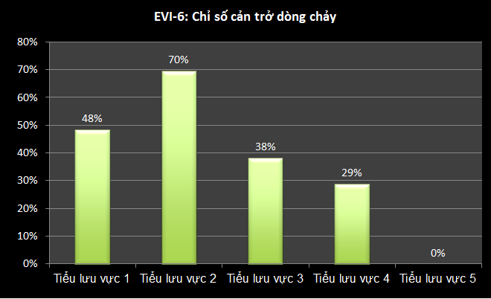

Hình 7‑6. Chỉ số cản trở dòng chảy

EVI-7 là chỉ số mực nước sông. Đây là cao trình mực nước thấp nhất hàng năm hiện nay tại các vị trí chính trên tiểu lưu vực, so với mực nước trong quá khứ (tốt nhất là 10 năm trước). Giá trị chỉ số thấp nghĩa là mực nước hiện nay thấp hơn nhiều so với trước kia, dẫn tới có ít nước hơn để phân bổ cho các hoạt động, giảm khả năng đi lại bằng đường thuỷ, có thể không cung cấp được nước cho một số hộ sử dụng nếu như cao trình mực nước hiện nay thấp hơn cao trình của các cửa lấy nước của các kênh cấp nước, và làm giảm nghiêm trọng sự lành mạnh của sông. Nguyên nhân có thể do xây dựng đập mà không có thoả thuận về xả dòng chảy kiệt, hay chuyển nước giữa các tiểu lưu vực, hoặc do tăng chuyển nước trên thượng nguồn sông.

Để chuẩn bị chỉ số này bạn cần có những thông tin sau:

1. Cao trình mực nước thấp nhất hàng năm hiện nay tại các vị trí chính ở tiểu lưu vực.
2. Mực nước sông bình quân 10 năm trước.

Ở lưu vực hư cấu làm ví dụ, Hình 7‑7 cho thấy ở tiểu lưu vực 2 và 4 mực nước sông đã bị giảm nghiêm trọng trong mùa khô so với trước đây, giảm 30 - 35%. Điều này có thể gây ra tác động lớn đến cấp nước, giao thông thủy, sự lành mạnh của sông và các cộng đồng phụ thuộc, vốn thường là người nghèo và dễ bị tổn thương nhất. Các tiểu lưu vực khác cũng bị giảm mực nước.

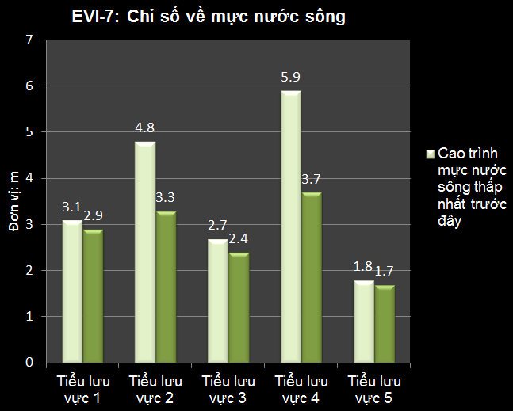

Hình 7‑7. Chỉ số mực nước sông

### Nguồn số liệu và nhận xét

Số liệu thống kê chỉ số dòng chảy tự nhiên đòi hỏi phải có số liệu về diện tích tiểu lưu vực nằm phía trên các đập lớn. Diện tích này bao gồm phần diện tích lưu vực của tất cả các nhánh không có đập lớn mà chảy vào dòng chính ở thượng và hạ lưu của hồ chứa lớn trên cùng của sông chính, cũng như diện tích lưu vực của sông chính ở thượng lưu hồ chứa lớn nhất trên sông chính. Diện tích tiểu lưu vực nằm phía trên các hồ chứa lớn không kể diện tích lưu vực của tất cả các nhánh có hồ chứa lớn và chảy vào dòng chính ở thượng và hạ lưu của bất kỳ hồ chứa lớn nào trên dòng chính. Các hồ chứa lớn được xác định là hồ có dung tích trữ lớn hơn 1 triệu m3. Số liệu về vị trí và quy mô của các hồ chứa được lấy từ Nghiên cứu Quy hoạch Tổng thể về Phát triển Thuỷ điện ở Việt Nam – Giai đoạn 2001-2010 và triển vọng đến năm 2020 (Bộ Công nghiệp) và từ các tài liệu dự án khác nhau về phát triển tài nguyên nước (từ Bộ NNPTNT).

Thống kê chỉ số về cản trở dòng chảy, số liệu về tổng chiều dài sông trên mỗi lưu vực có thể lấy từ báo cáo Đặc điểm hình thái sông ngòi ở Việt Nam (Tổng cục Khí tượng Thuỷ văn, 1985). Số liệu về độ dài sông phía trên các công trình cố định có thể được tính toán từ nhiều nguồn khác nhau, bao gồm Cục Đường thuỷ Nội địa (Bộ Giao thông Vận tải), và Quy hoạch Tổng thể về Phát triển Thuỷ điện Việt Nam – Giai đoạn 2001-2010 và triển vọng đến năm 2020 (Bộ Công nghiệp). Một công trình cố định được hiểu có thể là đập tràn không có cửa, đập dâng và đập ngăn nước.

Số liệu về cao trình mực nước sông có thể lấy từ Trung tâm Dự báo Khí tượng Thuỷ văn Trung ương (<http://www.nchmf.gov.vn/web/en-US/67/96/Default.aspx>)

Thông tin chung về các con sông lấy từ Cục Quản lý Tài nguyên Nước – Quyết định số 1989/QĐ-TTg ngày 1 tháng 11 năm 2011.

Số liệu của TCTK về mực nước cao nhất và thấp nhất tại các vị trí chính của một số sông.

## Các chỉ số chất lượng nước

EVI-8 là chỉ số chất lượng nước sinh học. Chỉ số này cho biết chất lượng nước môi trường đối với BOD5 ở một con sông đại diện từ trung đến hạ lưu của mỗi lưu vực sông, so với tiêu chuẩn tương ứng QCVN 08:2008/BTNMT. Đây là hệ số được tính bằng cách chia kết quả quan trắc cho giới hạn số được xác định trong tiêu chuẩn. Hàm lượng BOD5 sử dụng để tính chỉ số phải đo từ đoạn sông không gần một vùng có vấn đề đã biết hoặc một điểm xả thải. Chỉ số BOD cho biết số lượng các chất ô nhiễm hữu cơ phát hiện được trong nước mặt. Các nguồn chất hữu cơ tự nhiên gồm phân hủy thực vật và lá rụng. Tuy nhiên, hàm lượng tự nhiên tăng lên khi có thừa chất dinh dưỡng và ánh nắng mặt trời do tác động của con người. Dòng chảy mặt từ đất nông nghiệp và từ các khu đô thị có thể làm tăng nhanh các quá trình tự nhiên. Theo tiêu chuẩn: loại B2 ≤ 25 mg/l và loại A1 ≤ 4 mg/l. Chỉ số cao có nghĩa là nước có hàm lượng ôxy hoà tan thấp, điều này có thể dẫn tới việc tăng phát thải phốt-pho từ các chất bồi lắng, dẫn tới hiện tượng tảo bùng phát. Chỉ số cao cho biết dòng chảy mặt không qua xử lý chảy vào sông và thiếu thảm thực vật ven sông để che bóng cho sông.

Để chuẩn bị chỉ số này bạn cần có những thông tin sau:

1. Kết quả đo BOD5 ở đoạn trung đến hạ lưu sông của mỗi tiểu lưu vực.
2. Tiêu chuẩn Việt Nam (loại B2).

Ở lưu vực hư cấu làm ví dụ, Hình 7‑8 cho thấy chất lượng nước ở tiểu lưu vực 4 cao hơn gấp 6 lần so với tiêu chuẩn, rõ ràng là do số lượng lớn các khu dân cư đô thị và do các hoạt động nông nghiệp và công nghiệp ở tiểu lưu vực. Dòng chất dinh dưỡng chảy vào sông là nguyên nhân gây ra mối lo ngại này. Hệ thống sông bị xuống cấp cũng hạn chế khả năng tự đối phó với hàm lượng chất dinh dưỡng cao. Tất cả các tiểu lưu vực khác đều có kết quả đo cao hơn tiêu chuẩn, tiểu lưu vực 5 có kết quả gần tiêu chuẩn nhất.

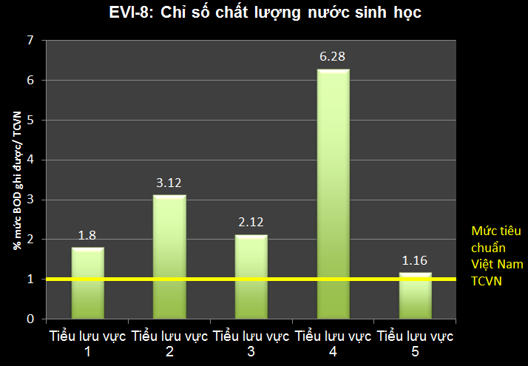

Hình 7‑8:Chỉ số chất lượng nước sinh học

EVI-9 là chỉ số xử lý nước thải sinh hoạt. Chỉ số này cho biết tỉ lệ nước sinh hoạt được xử lý trước khi xả vào nguồn nước và mức độ xử lý nước sinh hoạt - sơ cấp, thứ cấp hay cấp 3. Điểm số thấp đối với nước thải sinh hoạt, điểm số xử lý thứ cấp và cấp 3 thấp cho thấy khả năng ô nhiễm cao và nguy cơ tăng chất ô nhiễm hữu cơ hoặc các chất gây ô nhiễm khác vào nguồn nước.

Để chuẩn bị chỉ số này bạn cần có những thông tin sau:

1. Xác định những đô thị có công trình xử lý nước thải ở mỗi tiểu lưu vực.
2. Lượng nước thải sinh hoạt được xử lý.
3. Mức độ xử lý trước khi xả vào nguồn nước.

Ở lưu vực hư cấu làm ví dụ, Hình 7‑9 cho thấy trong tổng lượng nước thải sản sinh ở lưu vực, chỉ có 15% được xử lý. Trong số đó, phần lớn ở tiểu lưu vực 4 nơi có các thành phố lớn. Nhưng ngay cả ở tiểu lưu vực đó, trong tổng lượng nước thải chỉ có 17% được xử lý trước khi xả vào sông, chiếm 66% tổng lượng nước thải được xử lý của lưu vực. Mức độ xử lý ở tiểu lưu vực 4 có cả xử lý thứ cấp, nhưng chỉ chiếm 5% tổng lượng (phía bên phải của Hình). Ở các tiểu lưu vực khác, chỉ một tỉ lệ nhỏ nước thải sinh hoạt được xử lý, lớn nhất là ở tiểu lưu vực 2 với 18%, chiếm 24% tổng lượng nước thải được xử lý của lưu vực. Các tiểu lưu vực 3 và 5 hoàn toàn không có xử lý nước thải.

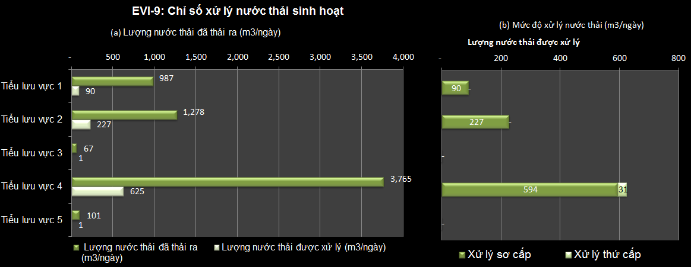

Hình 7‑9: Chỉ số xử lý nước thải sinh hoạt

EVI-10 là chỉ số xử lý nước thải bệnh viện. Chỉ số này cho biết tỉ lệ nước thải bệnh viện được xử lý trước khi xả vào nguồn nước. Chỉ số này cũng cho biết mức độ xử lý nước thải bệnh viện - sơ cấp hay thứ cấp. Điểm số thấp đối với nước thải bệnh viện, và điểm số xử lý thứ cấp thấp, cho thấy khả năng ô nhiễm cao và nguy cơ tăng chất ô nhiễm hữu cơ và các chất ô nhiễm khác vào nguồn nước. Chất thải bệnh viện không được xử lý có thể dẫn tới những hậu quả nghiêm trọng về sức khoẻ cho cộng đồng địa phương.

*Lưu ý: các nhà quy hoạch có thể quyết định xem xét lượng nước thải sản sinh và được xử lý thay vì các số liệu theo % như đã làm cho EVI-9*.

Để chuẩn bị chỉ số này bạn cần có những thông tin sau:

1. Xác định các bệnh viện có công trình xử lý nước thải ở mỗi tiểu lưu vực.
2. Lượng nước thải bệnh viện được xử lý.
3. Mức độ xử lý nước thải trước khi xả vào nguồn nước.

Ở lưu vực hư cấu làm ví dụ, Hình 7‑10 cho thấy trên khắp lưu vực, chỉ khoảng trên 30% lượng nước thải bệnh viện được xử lý. Phần lớn lượng nước đó ở tiểu lưu vực 4 nơi có 54% lượng nước thải được xử lý, chiếm 64% tổng lượng nước thải được xử lý của lưu vực. Ở các tiểu lưu vực khác, lượng nước thải bệnh viện được xử lý trước khi xả tương đối nhỏ - phần lớn là dưới ¼ lượng nước thải của tiểu lưu vực, nhưng thậm chí là 0% như ở tiểu lưu vực 3. Tất cả xử lý đều chỉ ở mức sơ cấp - không có xử lý thứ cấp.

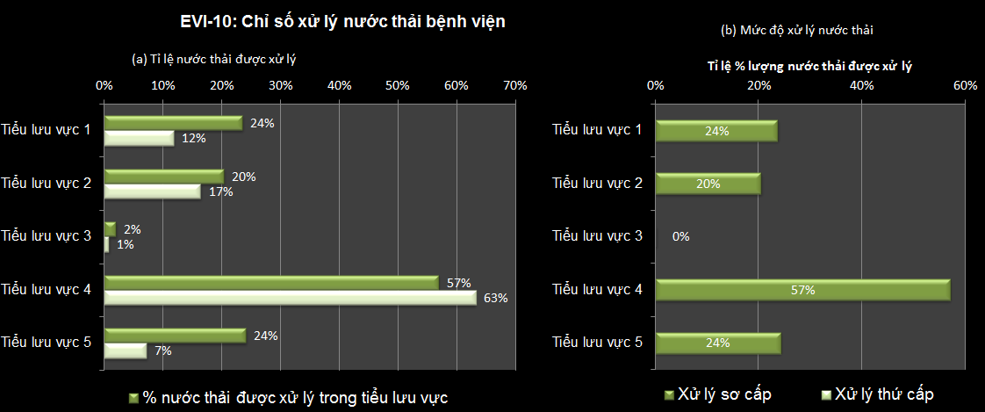

Hình 7‑10: Xử lý nước thải bệnh viện

EVI-11 là chỉ số xử lý nước thải công nghiệp. Đây là tỉ lệ % nước thải công nghiệp tại mỗi tiểu lưu vực được xử lý trước khi xả vào một nguồn nước, và mức độ xử lý. Chỉ số này cũng cho biết mức độ xử lý nước thải công nghiệp - sơ cấp hay thứ cấp. Chỉ số thấp đối với xử lý nước thải công nghiệp, và giá trị chỉ số xử lý thứ cấp thấp, cho thấy khả năng ô nhiễm cao và nguy cơ tăng chất ô nhiễm hữu cơ, kim loại nặng và các chất ô nhiễm khác vào nguồn nước. Chất thải công nghiệp không được xử lý có thể dẫn tới những hậu quả nghiêm trọng về sức khoẻ cho cộng đồng địa phương. *Lưu ý: các nhà quy hoạch có thể quyết định xem xét lượng nước thải sản sinh và được xử lý thay vì các số liệu theo % như đã làm cho EVI-9*.

Để chuẩn bị chỉ số này bạn cần có những thông tin sau:

1. Xác định các khu công nghiệp và vùng có công trình xử lý nước thải ở mỗi tiểu lưu vực.
2. Lượng nước thải công nghiệp được xử lý.
3. Mức độ xử lý nước thải trước xả vào nguồn nước.

Ở lưu vực hư cấu làm ví dụ, Hình 7‑11 cho thấy trên toàn lưu vực chỉ có 20% tổng lượng nước thải công nghiệp được xử lý trước khi xả vào nguồn nước. Phần lớn lượng nước xử lý đó là ở tiểu lưu vực 4 nơi có 34% lượng nước thải được xử lý, chiếm 82% tổng lượng nước được xử lý của lưu vực. Ở các tiểu lưu vực 3 và 5, nước thải công nghiệp hoàn toàn không được xử lý. Hầu hết xử lý đều chỉ ở mức sơ cấp. Chỉ có tiểu lưu vực 4 có một số xử lý thứ cấp, chiếm 6% tổng số.

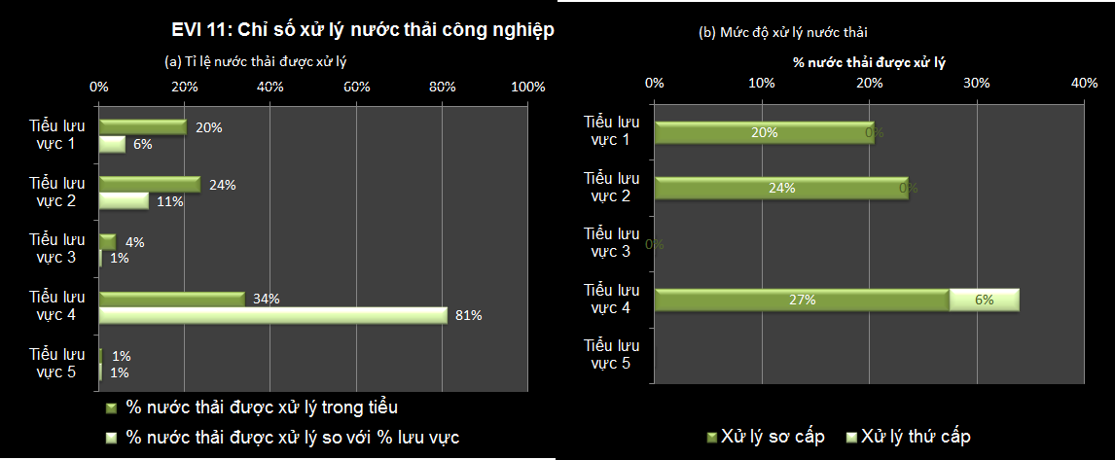Hình 7‑11. Chỉ số nước thải công nghiệp

EVI-12 là chỉ số chất thải rắn. Chỉ số này cho biết tỉ lệ chất thải rắn được thu gom và đổ tại bãi thải chỉ định. Tỉ lệ % thấp cho thấy khả năng ô nhiễm cao do phần lớn chất thải rắn bị đổ gần các nguồn nước, và/hoặc có thể xâm nhập vào sông, hồ hoặc nước dưới đất.

Để chuẩn bị chỉ số này bạn cần có những thông tin sau:

1. % lượng chất thải rắn được thu gom và đổ một cách không hiệu quả ở các đô thị thuộc trung ương/tỉnh.
2. % lượng chất thải rắn được thu gom và đổ một cách không hiệu quả ở các đô thị thuộc huyện.
3. % lượng chất thải rắn được thu gom và đổ một cách không hiệu quả ở nông thôn và các khu dân cư.

Ở lưu vực hư cấu làm ví dụ, Hình 7‑12 cho thấy ở các thành phố và thị xã, tỉ lệ đổ chất thải rắn hiệu quả khá cao, từ 55% (tiểu lưu vực 3) đến 85% (tiểu lưu vực 4). Tuy nhiên, ở các đô thị cấp huyện, con số này ước tính chỉ đạt 25% hoặc thấp hơn. Ở nông thôn và các khu dân cư, tỉ lệ này cực kỳ thấp, ở một số nơi chỉ vài %. Mặc dù khối lượng nhỏ nhưng nếu đổ chất thải rắn không đúng quy định thì sẽ là mối đe dọa lâu dài cho các nguồn nước ở địa phương và sức khỏe của cộng đồng địa phương.

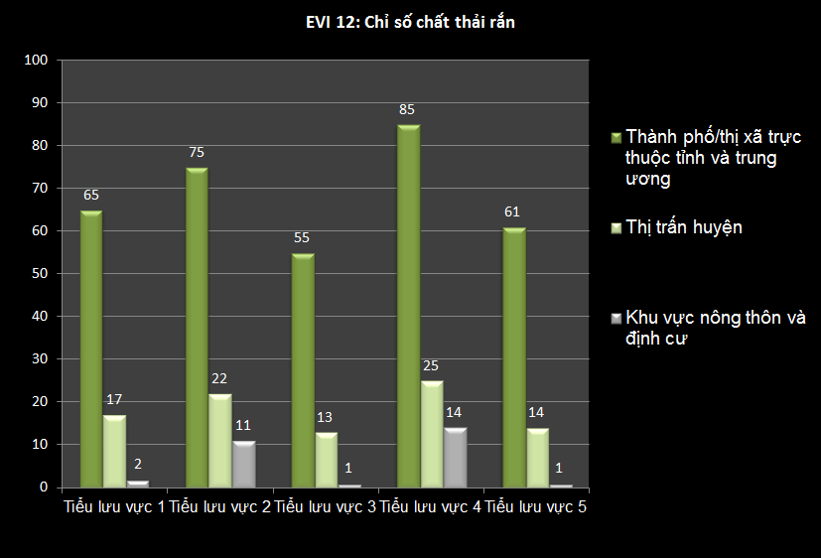

Hình 7‑12: Chỉ số chất thải rắn

### Nguồn số liệu và nhận xét

Đối với BOD5, số liệu có thể lấy từ các nguồn sau:

* Trung tâm Chất lượng Môi trường, Bộ TNMT
* Các báo cáo kết quả giám sát của “Các trạm quan trắc mặt đất” (Chương trình giám sát quốc gia, Bộ TNMT, 2006, 2005).
* Các Báo cáo Hiện trạng Môi trường Việt Nam.
* Các Báo cáo Hiện trạng Môi trường của các tỉnh làm nguồn bổ sung nếu cần thiết, và
* Các báo cáo dự án liên quan về lưu vực.

Tiêu chuẩn về BOD5 phải lấy từ Tiêu chuẩn Việt Nam tương ứng.

Kết quả về hàm lượng BOD5 có thể lấy từ các trạm quan trắc trên các sông chính ở tiểu lưu vực (không phải ở hồ tự nhiên hoặc hồ chứa) làm đại diện cho môi trường nước của các sông ở tiểu lưu vực. Cần loại trừ kết quả của các trạm quan trắc nếu chúng bị tác động bởi một ô nhiễm nguồn điểm đã biết (các trạm quan trắc ở các kênh nước thải và các trạm nằm ngay sau một điểm xả thải đã biết, nơi nước thải vẫn chưa hoàn toàn hoà lẫn).

Trong một số trường hợp, số liệu từ các hệ thống quan trắc quốc gia và địa phương có thể có khác biệt lớn, khi đó cần ưu tiên sử dụng số liệu của chương trình quan trắc quốc gia vì những số liệu này được coi là đáng tin cậy hơn do các hoạt động quan trắc đã được các cơ quan có năng lực tiến hành hơn 10 năm qua.

Số liệu thống kê về xử lý nước thải sinh hoạt là tỉ lệ lượng nước thải sinh hoạt được xử lý trên lưu vực so với lượng nước thải sinh hoạt sản sinh ở tiểu lưu vực. Lượng nước thải sinh hoạt được xử lý bằng tổng công suất của các nhà máy xử lý nước thải sinh hoạt của các tỉnh nằm trong tiểu lưu vực. Số liệu về công suất của các nhà máy xử lý nước thải sinh hoạt có thể lấy từ báo cáo của các Công ty Cấp thoát Nước (WASECOs) của các tỉnh. Lượng nước thải sinh hoạt sản sinh có thể tính từ số liệu về sử dụng nước sinh hoạt, với giả định là 80% lượng nước sử dụng sẽ chuyển thành nước thải.

Số liệu thống kê về xử lý nước thải bệnh viện là tỉ lệ % lượng nước thải bệnh viện được xử lý trong lưu vực so với lượng nước thải bệnh viện phát sinh trong tiểu lưu vực. Lượng nước thải bệnh viện được xử lý là tổng công suất của tất cả các nhà máy xử lý nước thải bệnh viện của các tỉnh trên lưu vực. Số liệu về công suất các nhà máy xử lý nước thải bệnh viện có thể lấy từ Hội Cấp thoát Nước Việt Nam, hoặc BYT. Lượng nước thải bệnh viện phát sinh có thể được tính với giả định là mỗi giường bệnh sản sinh 500-600 lít nước thải mỗi ngày (600 lít đối với các thành phố lớn và 500 lít ở các vùng khác), theo phương pháp được VWSA sử dụng. Thống kê về số giường bệnh tại các tỉnh có thể lấy từ Tổng cục Thống kê và điều chỉnh đối với các tỉnh nằm trên hai tiểu lưu vực trở lên.

Có thể khó thu thập được số liệu về nước thải công nghiệp. Các nguồn thông tin có thể là Bộ Công Thương hoặc chính quyền tỉnh.

Số liệu thống kê về thu gom chất thải rắn là tỉ lệ % lượng chất thải rắn được thu gom và đổ tại các thành phố, thị xã, thị trấn, và nông thôn ở mỗi tiểu lưu vực. Lượng chất thải rắn được thu gom bằng tổng lượng chất thải rắn đo được tại các bãi đổ trên lưu vực. Số liệu chất thải rắn đo được tại các bãi đổ có thể lấy từ các công ty môi trường đô thị. Lượng chất thải rắn sản sinh có thể được tính với giả định là trung bình mỗi người thải ra 0,7kg chất thải trong một ngày đối với các thành phố và thị xã, và 0,3kg/người/ngày đối với nông thôn. Cần lưu ý là việc thu gom và đổ tại các bãi dành riêng không nhất thiết nghĩa là chất thải đó đã được đổ theo cách an toàn về mặt xã hội và môi trường, mà chỉ có nghĩa là nó đã đổ tập trung. Trong số lượng chất thải được đổ tại các bãi đổ, phần lớn được đưa tới một trong hàng ngàn những bãi rác lộ thiên, không được an toàn vệ sinh có trên khắp cả nước. Bản thân những bãi rác này cũng là một nguy cơ nghiêm trọng đối với sức khoẻ con người, cả trực tiếp và gián tiếp thông qua gây ô nhiễm đất, nguồn nước mặt và nước dưới đất.

# CÁC CHỈ SỐ QUẢN LÝ NƯỚC

Các chỉ số quản lý nước nhằm cho biết hiệu quả quản lý tài nguyên nước trong một số lĩnh vực chính. Trong nghiên cứu này, hoạt động quản lý bao gồm việc thu thập số liệu và thông tin để ra quyết định hiệu quả, thực hiện các sáng kiến của chính phủ như Quyết định 64 về kiểm soát ô nhiễm, sử dụng các công cụ môi trường như ĐTM, cấp phép, cung cấp dịch vụ hiệu quả, và tăng cường năng lực con người.

## Các chỉ số về điều tra cơ bản

### Giải thích về các chỉ số điều tra cơ bản

WMI-1 là chỉ số đo đạc dòng chảy. Đây là số lượng các trạm thuỷ văn cấp 1 (cấp quốc gia) ở tiểu lưu vực, và số năm có số liệu tại trạm, lấy theo số năm dài nhất. Chỉ số càng cao thì độ tin cậy trong đánh giá dòng chảy sông càng cao.

Để chuẩn bị chỉ số này bạn cần có những thông tin sau:

1. Số các trạm đo cấp 1 có số liệu đo dài hơn 1 năm liên tục.
2. Số năm đo của trạm với số năm dài nhất. Lưu ý răng nếu có nhiều hơn 1 trạm thì sử dụng trạm đo phần lớn dòng chảy trên hệ thống sông.

Ở lưu vực hư cấu làm ví dụ, Hình 8‑1 cho thấy tất cả các tiểu lưu vực, trừ tiểu lưu vực 3 và 5 đều có các trạm đo dòng chảy cấp 1. Việc tiểu lưu vực 3 không có trạm đo có thể là vấn đề bởi vì tiểu lưu vực này trải dài sang một quốc gia láng giềng. Giám sát dòng chảy từ quốc gia đó có thể có ý nghĩa quan trọng. Các tiểu lưu vực 1 và 2 cũng là các tiểu lưu vực quốc tế và có trạm đo mặc dù độ dài số liệu của tiểu lưu vực 1 không dài (6 năm).

Tiểu lưu vực 4 có 4 trạm đo và một trong số các trạm đó đã hoạt động được 36 năm, cung cấp chuỗi số liệu lịch sử khá dài. Vì trạm này nằm trên sông chính nên tạo độ tin cậy cao về nguồn nước mặt hiện có và thay đổi nguồn nước theo thời gian.

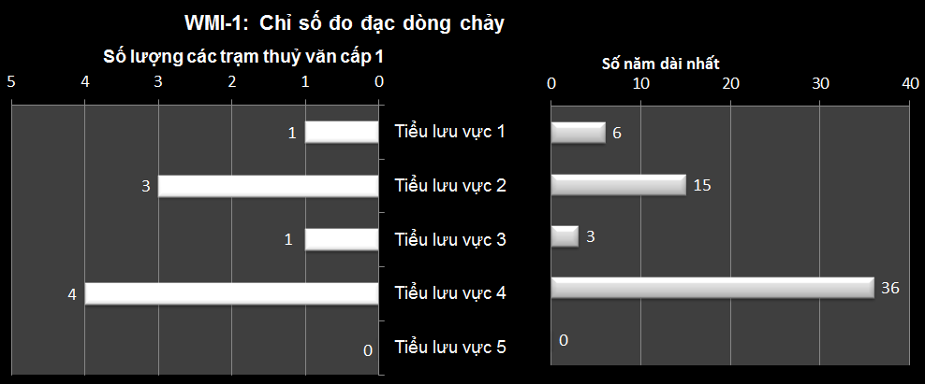

Hình 8‑1. Chỉ số dòng chảy được đo

WMI-2 là chỉ số đánh giá nước dưới đất. Đây là tỉ lệ phần trăm tổng diện tích các tầng chứa nước ở tiểu lưu vực đã được đánh giá nước dưới đất theo mỗi loại (A, B, C). Chỉ số này cho biết tỉ lệ tiềm năng ước tính của nước dưới đất ở một tiểu lưu vực đã được đánh giá chi tiết hơn. Loại A là các tầng chứa nước được khảo sát chi tiết và đầy đủ nhất xét về chất lượng và số lượng, và có độ chính xác cao nhất. Loại này thường dựa trên lập bản đồ chi tiết, giếng quan trắc và bơm thử. Loại này có thể dùng để thiết kế kỹ thuật cho thi công và khai thác nước dưới đất. Loại B xuất phát lập khảo sát và lập bản đồ chi tiết và bơm thử. Mức đánh giá này cho phép thiết kế sơ bộ cho khai thác nước dưới đất. Loại C đôi khi dựa trên lập bản đồ tỉ lệ lớn và chỉ bơm thử trong thời gian ngắn, nhưng phổ biến hơn là tính toán từ bản đồ tỉ lệ lớn, và đóng góp cho nước mặt và nước mưa. Loại này có thể làm cơ sở cho quy hoạch sử dụng nước dưới đất, nhưng thường làm cơ sở để xác định chi tiết hơn tài nguyên nước dưới đất.

Để chuẩn bị chỉ số này bạn cần có những thông tin sau:

1. Tổng diện tích tầng chứa nước ở tiểu lưu vực.
2. Diện tích của mỗi loại A, B hay C ở tiểu lưu vực.

Ở lưu vực hư cấu làm ví dụ, Hình 8‑2 cho thấy đánh giá loại A tương đối ít mà chủ yếu là đánh giá loại C, chiếm tới 97% ở tiểu lưu vực 5. Chỉ số này cho thấy thiếu hiểu biết về tài nguyên nước dưới đất của lưu vực. Ngay cả ở tiểu lưu vực 4 nơi hầu hết các đánh giá đã được thực hiện nhưng cũng chỉ có 7% thuộc loại A và 12% thuộc loại B.

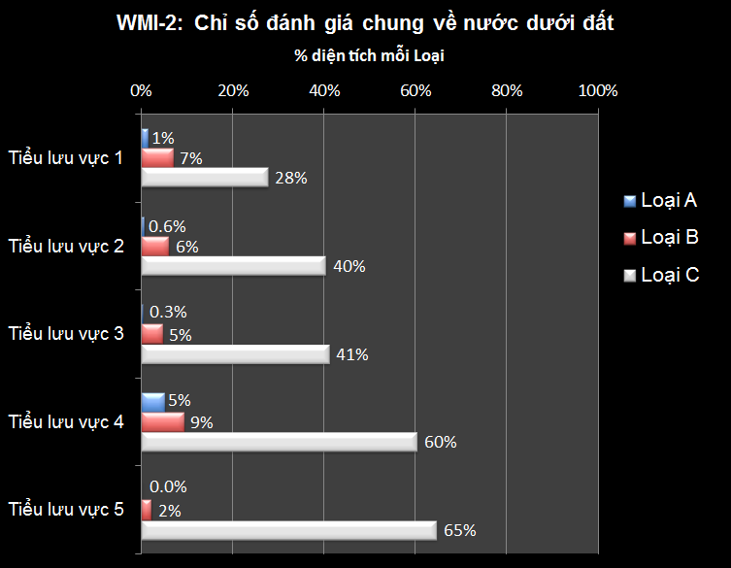

Hình 8‑2. Chỉ số đánh giá chung về nước dưới đất

WMI-3 là chỉ số lỗ khoan giám sát. Đây là số lỗ khoan giám sát cấp quốc gia ở mỗi tiểu lưu vực và số năm ghi chép số liệu tại lỗ khoan, lấy theo số năm dài nhất. Chỉ số này cho biết quy mô ghi chép thông tin về nước dưới đất ở tiểu lưu vực. Chỉ số này cũng cho biết vị trí các lỗ khoan giám sát nằm ở đâu, điều này có thể so sánh với tình hình tài nguyên nước dưới đất. Chỉ số càng cao thì độ tin cậy trong đánh giá tài nguyên nước dưới đất càng lớn. Chỉ số cao trong một khu vực không bị khai thác quá mức hay ô nhiễm có thể lại là khoản đầu tư kém. Mặt khác, chỉ số thấp tại những nơi mực nước đang hạ thấp hay có diện tích nước nhiễm mặn tăng lên, sẽ phản ánh các quyết định quản lý kém.

Để chuẩn bị chỉ số này bạn cần có những thông tin sau:

1. Số các lỗ khoan giám sát cấp quốc gia ở tiểu lưu vực có số liệu liên tục trên 1 năm.
2. Số năm có số liệu của lỗ khoan, lấy theo số năm ghi dài nhất.

Ở lưu vực hư cấu làm ví dụ, Hình 8‑3 cho thấy các tiểu lưu vực 1, 3 và 5 không có lỗ khoan giám sát cấp quốc gia. Ở tiểu lưu vực 4, nơi sức ép lên nước dưới đất lớn và mực nước đang hạ thấp (xem GWI 8), chỉ có 3 lỗ khoan cấp quốc gia và chúng có chuỗi số liệu lịch sử tương đối ngắn (8 năm). Chỉ số này cho thấy thiếu giám sát cơ bản để quản lý hiệu quả tài nguyên này.

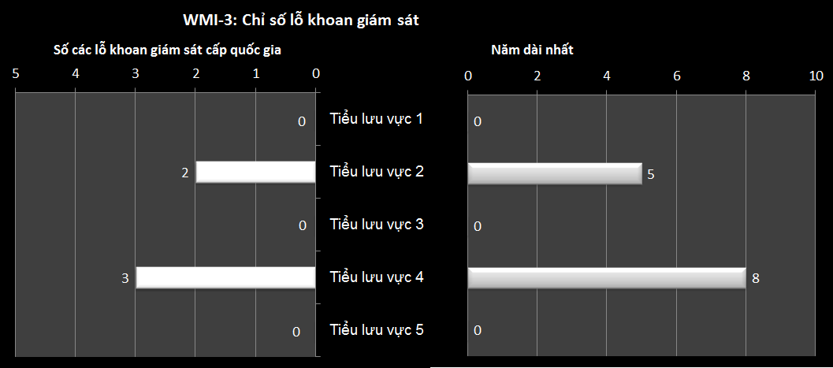

Hình 8‑3. Chỉ số lỗ khoan giám sát

WMI-4 là chỉ số quan trắc môi trường. Đây là số điểm quan trắc môi trường ở mỗi tiểu lưu vực và số năm ghi số liệu tại trạm đó, lấy số năm dài nhất. Chỉ số này cho biết quy mô thông tin môi trường được ghi lại (chủ yếu cho đánh giá chất lượng nước) ở tiểu lưu vực. Chỉ số này cũng cho biết vị trí của các trạm giám sát, điều này có thể so sánh với tình hình sức khỏe của sông. Chỉ số cao có nghĩa là độ tin cậy trong đánh giá tài nguyên nước dưới đất cao. Chỉ số cao ở một vùng không bị ô nhiễm có thể là khoản đầu tư kém. Mặt khác, chỉ số thấp ở những vùng tập trung công nghiệp cao sẽ cho thấy các quyết định quản lý kém.

Để chuẩn bị chỉ số này bạn cần có những thông tin sau:

1. Số các trạm giám sát môi trường ở tiểu lưu vực.
2. Số năm ghi số liệu của trạm giám sát môi trường với số năm dài nhất.

Ở lưu vực hư cấu làm ví dụ, Hình 8‑4 cho thấy ở lưu vực rất ít tiến hành quan trắc môi trường mặc dù mức độ tập trung công nghiệp cao và chất lượng nước kém ở nhiều nơi - xem các chỉ số môi trường EVI-8 đến EVI-11. Tiểu lưu vực 4 chỉ có 2 trạm giám sát và chỉ có 3 năm số liệu lịch sử.

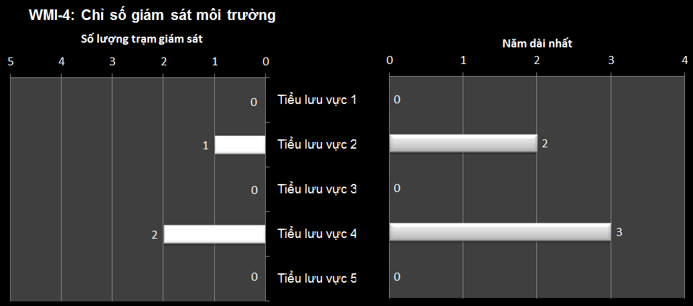

Hình 8‑4. Chỉ số quan trắc môi trường

### Nguồn số liệu

Quyết định số 16/2007/QĐ-TTg ngày 29/1/2007 phê duyệt Quy hoạch tổng thể Mạng lưới Quan trắc tài nguyên và môi trường quốc gia đến năm 2020. Quyết định 16 này cụ thể hóa một số nguyên tắc của mạng lưới trong đó có nguyên tắc sử dụng tốt nhất cơ sở hạ tầng hiện có. Phụ lục I-1: Danh sách các trạm thủy văn đến năm 2020.

Quyết định 526/2011 phê duyệt Chương trình quan trắc chung môi trường lưu vực sông Hồng-Thái Bình và sông Đà giai đoạn 2012-2016.

Trung tâm Dự báo Khí tượng Thuỷ văn sông Hồng - Thái Bình.

Số liệu từ các Sở TNMT.

## Các chỉ số cấp phép

### Giải thích các chỉ số cấp phép

WMI-5 là chỉ số cấp phép cấp trung ương. Đây là số lượng giấy phép do Bộ TNMT cấp cho tiểu lưu vực về khai thác nước mặt, khai thác nước dưới đất và xả nước thải. Chỉ số này cho biết phạm vi hoạt động cấp phép đối với lưu vực được thực hiện ở cấp trung ương đối với các giấy phép quan trọng. Số lượng giấy phép càng nhiều thì khả năng kiểm soát các hoạt động gây tác động lớn càng cao. Lưu ý rằng theo Nghị định 149/2004 Cấp phép Tài nguyên nước, Bộ TNMT cấp phép các hoạt động lớn và các tỉnh cấp phép cho tất cả các hoạt động khác.

Để chuẩn bị chỉ số này bạn cần có những thông tin sau:

1. Số lượng giấy phép do Bộ TNMT cấp cho tiểu lưu vực và loại giấy phép (nước mặt, nước dưới đất và nước thải).

Ở lưu vực hư cấu làm ví dụ, Hình 8‑5 cho thấy Bộ TNMT đã cấp tổng cộng 76 giấy phép ở cấp trung ương cho các hoạt động lớn. Số liệu cho thấy các hoạt động cấp phép tập trung ở tiểu lưu vực 4, nơi có 31 giấy phép nước mặt và 22 giấy phép nước dưới đất đã được cấp. Tuy nhiên, chỉ có 5 giấy phép nước thải được cấp. Không có gì ngạc nhiên khi các hoạt động cấp phép cấp trung ương tập trung ở tiểu lưu vực 4 vì chính đây là nơi có mâu thuẫn về tiếp cận nước, mực nước dưới đất đang bị hạ thấp cục bộ và ô nhiễm tăng lên. Trọng tâm cấp phép cũng rơi vào tiểu lưu vực 2 nơi tăng trưởng kinh tế diễn ra mạnh.

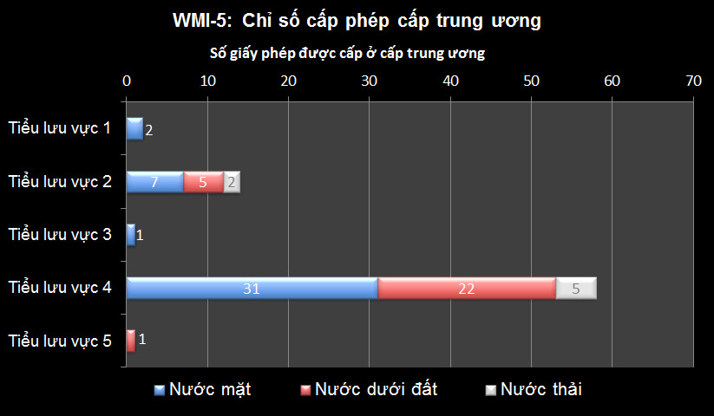

Hình 8‑5. Chỉ số cấp phép cấp trung ương

WMI-6 là chỉ số cấp phép cấp tỉnh. Đây là số giấy phép do các tỉnh cấp cho các hoạt động khai thác nước mặt, khai thác nước dưới đất và xả thải trên lưu vực. Chỉ số này cho biết phạm vi hoạt động cấp phép cho lưu vực được thực hiện ở cấp tỉnh. Số lượng giấy phép càng nhiều thì khả năng kiểm soát các hoạt động gây tác động lớn càng cao. Lưu ý rằng theo Nghị định 149/2004 Cấp phép Tài nguyên nước, Bộ TNMT cấp phép các hoạt động lớn và các tỉnh cấp phép cho tất cả các hoạt động khác.

Để chuẩn bị chỉ số này bạn cần có những thông tin sau:

1. Số lượng giấy phép do các tỉnh cấp cho tiểu lưu vực và loại giấy phép (nước mặt, nước dưới đất và nước thải).

Ở lưu vực hư cấu làm ví dụ, Hình 8‑6 cho thấy các tỉnh đã cấp tổng cộng 205 giấy phép, nhiều hơn nhiều so với Bộ TNMT. Số liệu cho thấy các hoạt động cấp phép tập trung ở tiểu lưu vực 4, nơi có 27 giấy phép nước mặt, 49 giấy phép nước dưới đất và 67 giấy phép nước thải được cấp. Không có gì ngạc nhiên khi các hoạt động cấp phép cấp tỉnh tập trung ở tiểu lưu vực 4 vì chính đây là nơi có mâu thuẫn về tiếp cận nước, mực nước dưới đất đang bị hạ thấp cục bộ và ô nhiễm tăng lên. Trọng tâm cấp phép cũng rơi vào tiểu lưu vực 2 nơi tăng trưởng kinh tế diễn ra mạnh. Ở các tiểu lưu vực khác cũng có nhiều giấy phép được cấp cho cả 3 mục đích trên.

|  |
| --- |
| Hình 8‑6. Chỉ số cấp phép cấp tỉnh |

### Nguồn số liệu và nhận xét

Số liệu cho phần này phải lấy từ Bộ TNMT và các tỉnh thuộc lưu vực, được chia ra theo các tiểu lưu vực.

## Các chỉ số công cụ môi trường

### Giải thích các chỉ số công cụ môi trường

WMI-7 là chỉ số Quyết định 64. Đây là số cơ sở gây ô nhiễm ở tiểu lưu vực được nêu trong Quyết định 64 mà đã hoàn thành xử lý (xử lý có hiệu quả), đang trong quá trình xử lý, hoặc chưa được xử lý. Quyết định 64 thể hiện cam kết của Chính phủ nhằm xử lý triệt để các cơ sở gây ô nhiễm lớn. Các cơ sở này được nêu trong quyết định và được cập nhật theo định kỳ; các tỉnh có trách nhiệm xử lý các cơ sở gây ô nhiễm. Số lượng các cơ sở đã hoàn thành hoặc đang xử lý cao nghĩa là các tỉnh trong tiểu lưu vực đã hành động nhanh chóng nhằm xử lý các cơ sở gây ô nhiễm nhất. Số lượng các cơ sở ‘chưa được xử lý’ cao nghĩa là các tỉnh cần nỗ lực nhiều hơn để đáp ứng được yêu cầu của Quyết định.

Để chuẩn bị chỉ số này bạn cần có những thông tin sau:

1. Số lượng các cơ sở gây ô nhiễm ở tiểu lưu vực được nêu trong Quyết định 64.
2. Số lượng các cơ sở thống kê đã hoàn thành, đang xử lý hoặc “chưa xử lý” ở tiểu lưu vực.

Ở lưu vực hư cấu làm ví dụ, Hình 8‑7 cho thấy trong số 30 cơ sở gây ô nhiễm đã thống kê trên toàn lưu vực, có 10 cơ sở đã hoàn thành xử lý, 11 cơ sở đang trong quá trình xử lý và 9 cơ sở chưa xử lý. Số liệu cho thấy tất cả các tiểu lưu vực đều có các cơ sở nêu trong Quyết định 64 chưa được xử lý, có nghĩa là các tỉnh không hưởng ứng một cách hiệu quả yêu cầu của Chính phủ. Hầu hết các cơ sở đều ở tiểu lưu vực 4, nơi có ½ cơ sở thống kê đã hoàn thành xử lý, nhưng còn 3 cơ sở chưa xử lý.

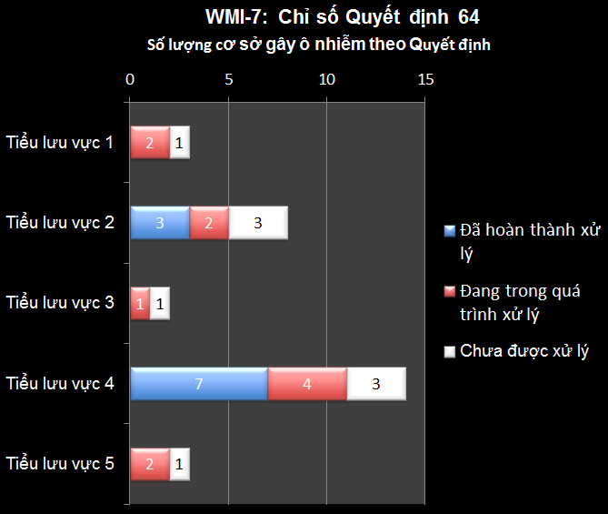

Hình 8‑7. Chỉ số Quyết định 64

WMI-8 là chỉ số phí ô nhiễm. Đây là tổng giá trị phí ô nhiễm đã thu được theo Nghị định 67/2003 và tỉ lệ phí thu được từ các cơ sở gây ô nhiễm đô thị và công nghiệp. Chỉ số này cho biết việc sử dụng các công cụ kinh tế để kiểm soát ô nhiễm, đặc biệt là đối với lĩnh vực công nghiệp. Chỉ số cao thường đồng nghĩa với việc các tỉnh đang áp thu phí ô nhiễm. Tuy nhiên, giá trị thấp nghĩa là phần lớn phí đang được thu từ các hộ dùng nước đô thị mà không áp dụng các công cụ kinh tế cho nhiều cơ sở công nghiệp.

Để chuẩn bị chỉ số này bạn cần có những thông tin sau:

1. Khoản phí thu được theo các quy định của Nghị định 67/2003 cho tiểu lưu vực.
2. Tỉ lệ phí thu được từ các cơ sở gây ô nhiễm công nghiệp và đô thị.

Ở lưu vực hư cấu làm ví dụ, Hình 8‑8 cho thấy trên toàn lưu vực đã thu được tổng cộng 5,03 tỉ đồng phí ô nhiễm. Trong số đó trên ½ là từ tiểu lưu vực 4 và 70% là từ các trung tâm đô thị. Trong số tất cả các tiểu lưu vực, rõ ràng là các tỉnh có nguồn thu phần lớn từ các trung tâm đô thị chứ không phải từ lĩnh vực công nghiệp. Điều này có nghĩa là các công cụ kinh tế chưa được áp dụng một cách hiệu quả đối với các cơ sở gây ô nhiễm lớn.

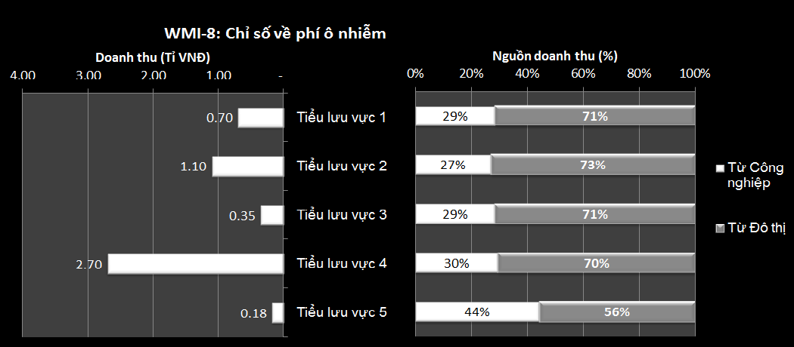

Hình 8‑8. Chỉ số phí ô nhiễm

WMI-9 là chỉ số tỉ lệ phí ô nhiễm đô thị. Đây là tổng giá trị phí ô nhiễm thu được theo Nghị định 67/2003 từ các trung tâm đô thị chia cho dân số thành thị. Chỉ số này cho quy mô tác động tài chính của phí ô nhiễm đối với mỗi người và có thể dùng để so sánh mức phí này giữa các tiểu lưu vực với nhau. Mức thu cao trên đầu người có nghĩa là rất có thể các tỉnh đang áp thu phí ô nhiễm một cách hiệu quả. Tuy nhiên, mức thu thấp trên đầu người có nghĩa là các tỉnh không sử dụng các công cụ kinh tế này một cách hiệu quả.

Để chuẩn bị chỉ số này bạn cần có những thông tin sau:

1. Khoản thu theo Nghị định 67/2003 từ các trung tâm đô thị của mỗi tiểu lưu vực.
2. Dân số thành thị của tiểu lưu vực.

Ở lưu vực hư cấu làm ví dụ, Hình 8‑9 cho thấy khoản thu trên đầu người dân số thành thị dao động rất lớn, từ mức cao là 2.977 đồng ở tiểu lưu vực 2 đến mức thấp là 687 đồng ở tiểu lưu vực 5. Mức bình quân của lưu vực là 2.024 đồng. Điều này cho thấy các tỉnh không áp dụng phí ô nhiễm một cách hiệu quả đối với các trung tâm đô thị - đáng nhẽ ra mức thu trên đầu người phải tương đương nhau nếu các tỉnh áp dụng Nghị định theo cách thống nhất.

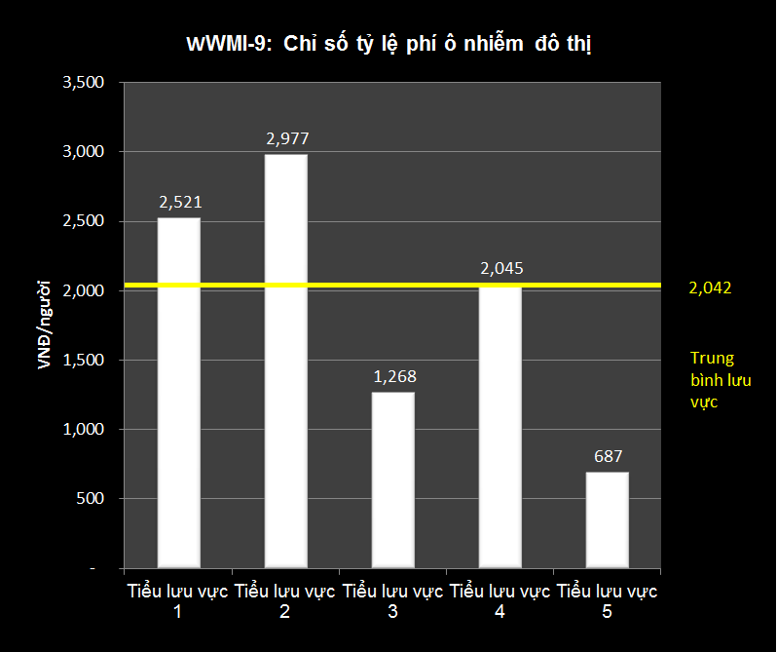

Hình 8‑9: Chỉ số mức phí ô nhiễm đô thị

WMI-10 là chỉ số ĐTM. Đây là tổng số báo cáo ĐTM đã được thẩm định và phê duyệt và số đăng ký cấp cho các cơ sở đạt tiêu chuẩn môi trường. Chỉ số này cho biết số cơ sở đã được các cơ quan quản lý đánh giá. Chỉ số cao nghĩa là nhiều cơ sở có khả năng tác động lớn tới môi trường đã được các chuyên gia đánh giá và chấp thuận theo những điều kiện nhất định.

Để chuẩn bị chỉ số này bạn cần có những thông tin sau:

1. Số báo cáo ĐTM đã công bố ở tiểu lưu vực.
2. Số đăng ký đã cấp cho các cơ sở đạt tiêu chuẩn môi trường ở tiểu lưu vực.

Ở lưu vực hư cấu làm ví dụ, Hình 8‑10 cho thấy hầu hết các báo cáo ĐTM đều ở tiểu lưu vực 2 và 4, nơi diễn ra hầu hết các hoạt động kinh tế. Ở các tiểu lưu vực 1, 3 và 5, số lượng báo cáo ĐTM tương đối ít. Ở tất cả các tiểu lưu vực, số đăng ký đạt tiêu chuẩn môi trường cũng rất ít.

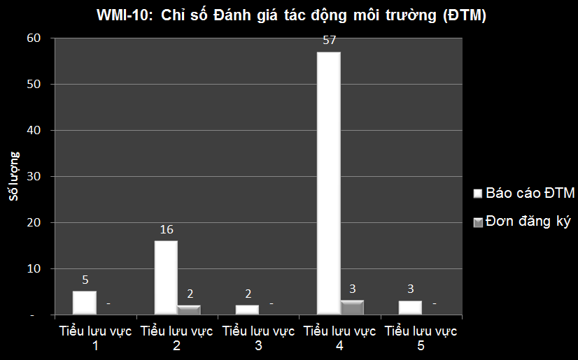

Hình 8‑10: Chỉ số EIA

WMI-11 là chỉ số ĐTM của các khu công nghiệp. Đây là tỉ lệ phần trăm các khu công nghiệp có báo cáo ĐTM được thẩm định (lại) và phê duyệt. Các khu công nghiệp có thể tác động lớn tới nước mặt, nước dưới đất và sức khoẻ con người nếu không được quy hoạch và thực hiện một cách hiệu quả. Chỉ số này cho biết tỉ lệ các khu công nghiệp đã được các cơ quan quản lý đánh giá. Tỉ lệ phần trăm cao nghĩa là phần lớn các khu công nghiệp đã được các chuyên gia thẩm định và phê duyệt theo các điều kiện nhất định.

Để chuẩn bị chỉ số này bạn cần có những thông tin sau:

1. Số khu công nghiệp ở tiểu lưu vực.
2. Số báo cáo ĐTM công bố cho các khu công nghiệp ở tiểu lưu vực.

Ở lưu vực hư cấu làm ví dụ, Hình 8‑11 cho thấy chỉ khoảng 1/3 hoặc ít hơn các khu công nghiệp có báo cáo ĐTM được phê duyệt. Ở tiểu lưu vực 3 và 5, không có báo cáo ĐMT nào được phê duyệt cho các khu công nghiệp. Điều này có nghĩa là hầu hết các vùng có tiềm năng ô nhiễm lớn không được các cơ quan quản lý đánh giá và đây có thể là một nguồn ô nhiễm lớn ở địa phương.

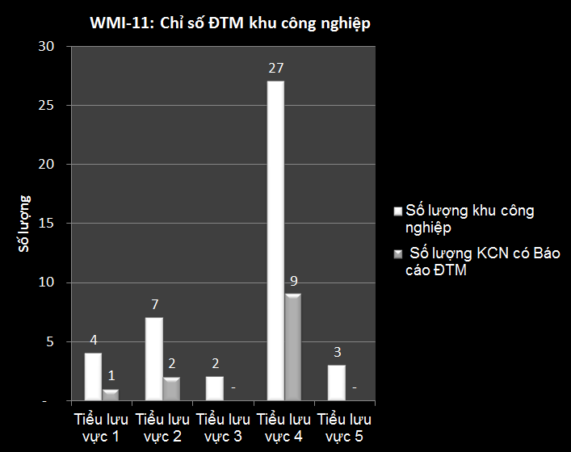

Hình 8‑11. Chỉ số ĐTM của các khu công nghiệp

WMI-12 là chỉ số thanh, kiểm tra. Đây là số các cuộc thanh, kiểm tra trong một năm đối với các doanh nghiệp nhằm đảm bảo việc tuân thủ theo báo cáo ĐTM và giấy phép được phê duyệt, so với số báo cáo ĐTM và giấy phép được cấp ở tiểu lưu vực đó. Chỉ số này cho biết mức độ các cơ quan quản lý tiến hành thanh, kiểm tra các doanh nghiệp nhằm đảm bảo việc tuân thủ theo các điều kiện để được phê duyệt. Chỉ số các cuộc thanh, kiểm tra cao so với số báo cáo ĐTM và giấy phép được cấp có nghĩa là thường xuyên thanh, kiểm tra tính tuân thủ với các điều kiện. Chỉ số thấp nghĩa là ít có thanh, kiểm tra việc tuân thủ.

Để chuẩn bị chỉ số này bạn cần có những thông tin sau:

1. Số lần thanh, kiểm tra bình quân ở tiểu lưu vực trong từng năm của 3-5 năm vừa qua.
2. Số báo cáo ĐTM và giấy phép được cấp ở tiểu lưu vực.

Ở lưu vực hư cấu làm ví dụ, Hình 8‑12 cho thấy trên toàn lưu vực có khá ít các cuộc thanh, kiểm tra, tổng số chỉ có 173 cuộc so với số báo cáo ĐTM (83) và số giấy phép đã cấp (281). Đối với các tiểu lưu vực 1, 3 & 5, các cuộc thanh, kiểm tra và số báo cáo có vẻ tương đương với nhau - số lần thanh, kiểm tra bằng số báo cáo và giấy phép đã cấp, có nghĩa là mỗi năm có 1 cuộc thanh, kiểm tra. Tuy nhiên, đối với các tiểu lưu vực 2 và 4, số cuộc thanh, kiểm tra ít hơn nhiều so với số giấy phép và báo cáo đã công bố, có nghĩa là tần suất thanh, kiểm tra được thực hiên hơn 1 lần/năm.

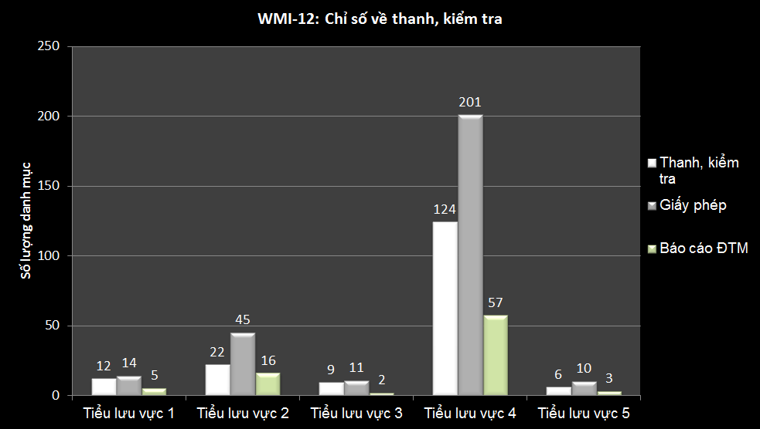

Hình 8‑12: Chỉ số thanh, kiểm tra

### Nguồn số liệu và nhận xét

Những số liệu này phải lấy từ Bộ TNMT và các tỉnh trên lưu vực, và chia ra theo các tiểu lưu vực.

## Chỉ số cung cấp dịch vụ hiệu quả

### Giải thích các chỉ số cung cấp dịch vụ hiệu quả

WMI-13 là chỉ số thu hồi vốn ở đô thị. Đây là tỉ lệ phần trăm chi phí trung bình hàng năm được thu hồi thông qua doanh thu của các dịch vụ nước đô thị. Chỉ số này cho biết mức độ thu hồi chi phí đầu tư đối với các dịch vụ nước đô thị và khả năng bền vững về tài chính. Tỉ lệ phần trăm cao nghĩa là có rất ít trợ cấp, người tiêu dùng đang nhận được những tín hiệu đúng về giá và việc cung cấp dịch vụ ngày càng bền vững. Tỉ lệ phần trăm thấp cho thấy các công ty cung cấp dịch vụ đang nhận được nhiều trợ cấp từ Chính phủ, có thể không có đủ kinh phí để bảo dưỡng hay mở rộng các dịch vụ theo nhu cầu khi dân số tăng lên, và người sử dụng nước không nhận được những tín hiệu về giá để sử dụng nước một cách hiệu quả.

Để chuẩn bị chỉ số này bạn cần có những thông tin sau:

1. Chi phí cung cấp dịch vụ của các công ty cấp nước ở tiểu lưu vực.
2. Thu nhập từ cung cấp dịch vụ dịch vụ nước ở tiểu lưu vực.

Ở lưu vực hư cấu làm ví dụ, Hình 8‑13 cho thấy các công ty cấp nước đô thị chỉ thu hồi được 1/3 hoặc ¼ chi phí, ngoại trừ tiểu lưu vực 4 nơi thu hồi được gần ½ chi phí. Điều này có nghĩa là cấp nước đô thị là dịch vụ được bao cấp rất nhiều và không đủ kinh phí để duy tu hay mở rộng dịch vụ.

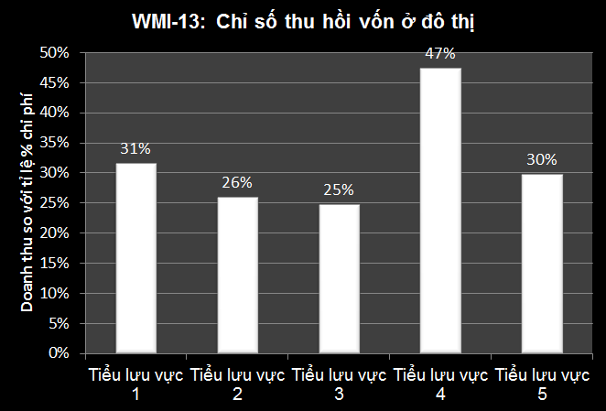

Hình 8‑13: Chỉ số thu hồi vốn ở đô thị

WMI-14 là chỉ số hiệu quả nước đô thị. Đây là tỉ lệ % lượng nước bị thất thoát trong hệ thống cấp nước, hay còn gọi là “nước tổn thất” hay “nước không có doanh thu”. Chỉ số này cho biết hiệu suất cung cấp dịch vụ. Tỉ lệ % cao nghĩa là tỉ lệ lớn nước được xử lý với chi phí cao bị thất thoát trong hệ thống và một phần lớn doanh thu bị thất thoát.

Để chuẩn bị chỉ số này bạn cần có những thông tin sau:

1. Đối với các trung tâm đô thị lớn, tỉ lệ % lượng nước thất thoát.

Ở lưu vực hư cấu làm ví dụ, Hình 8‑14 cho thấy hầu hết các dịch vụ đều không hiệu quả, một số dịch vụ thất thoát khoảng ½ lượng nước trong hệ thống. Điều này có nghĩa là nước được xử lý với chi phí cao bị mất đi. Tiểu lưu vực 4 là ngoại lệ với lượng nước thất thoát chỉ chiếm 27% lượng nước cấp. Tỉ lệ thấp nhất trên toàn quốc là 14%, như vậy vẫn có nhiều khả năng nâng cao hiệu quả cấp nước.

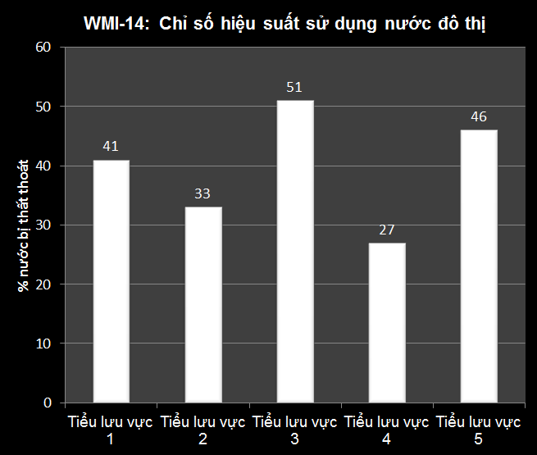

Hình 8‑14: Chỉ số hiệu quả nước đô thị

### Nguồn số liệu và nhận xét

Số liệu về các chỉ số hiệu suất nước đô thị có thể lấy từ báo cáo hàng năm của Hội Cấp Thoát Nước Việt Nam (VWSA), từ khảo sát mốc chuẩn thường xuyên đối với các công ty cấp thoát nước do VWSA tiến hành, và từ các công ty cấp nước của các tỉnh.

## Các chỉ số về năng lực

### Giải thích các chỉ số về năng lực

WMI-15 là chỉ số năng lực cán bộ làm việc trong lĩnh vực tài nguyên nước. Đây là số người làm việc về quản lý tài nguyên nước trên 1 triệu dân ở nhóm lưu vực đó. Số người làm việc về quản lý tài nguyên nước được giả định là tổng số người làm việc về bất kỳ lĩnh vực nào liên quan đến tài nguyên nước ít hơn những người làm về thuỷ lợi, về nước đô thị và về cấp nước và vệ sinh môi trường nông thôn. Chỉ số này cho biết mức độ năng lực cán bộ ở lưu vực tham gia vào hoạt động quản lý tài nguyên nước. Chỉ số cao cho thấy năng lực tốt để quản lý tài nguyên nước trên cở sở bền vững và ứng phó với bất kỳ vấn đề lớn nào khi cần thiết. Chỉ số thấp nghĩa là ít có cơ hội áp dụng các nguyên tắc QLTHTNN và các quyết định về quản lý nước có thể không bền vững.

Để chuẩn bị chỉ số này bạn cần có những thông tin sau:

1. Đối với các tiểu lưu vực, số cán bộ cấp tỉnh và cấp thấp hơn làm việc trong lĩnh vực quản lý tài nguyên nước (không kể những người làm về thủy lợi, nước đô thị, cấp nước và vệ sinh môi trường nông thôn).
2. Dân số của tiểu lưu vực.

Ở lưu vực hư cấu làm ví dụ, Hình 8‑15 cho thấy ở tất cả các tiểu lưu vực số cán bộ làm quản lý tài nguyên nước ở cấp địa phương tương đối ít - dưới 4 nhân viên trên 1 triệu dân ở tiểu lưu vực. Đáng lo ngại là tiểu lưu vực 4, tiểu lưu vực này có nhiều vấn đề về tài nguyên nước như thiếu nước, mực nước ngầm bị hạ thấp, ô nhiễm, v..v nhưng chỉ có khá ít cán bộ quản lý. Giá trị chỉ số này là 3,8 không cao hơn nhiều so với các tiểu lưu vực khác, nơi không có nhiều vấn đề như vậy.

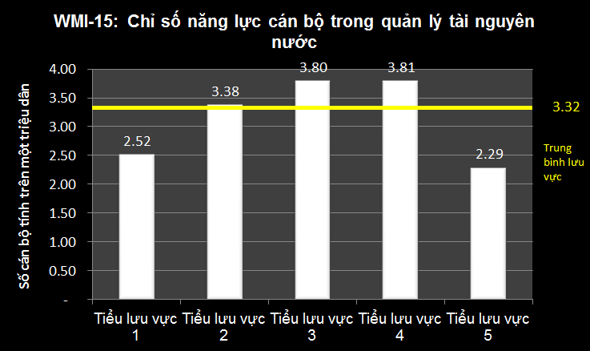

Hình 8‑15. Chỉ số năng lực cán bộ tài nguyên nước

WMI-16 là chỉ số năng lực đầu tư quản lý tài nguyên nước. Đây là giá trị nguồn ngân sách của nhà nước/tỉnh cấp cho quản lý tài nguyên nước tính trên mỗi 1 km2 diện tích của tiểu lưu vực đó. Giá trị ngân sách nhà nước/tỉnh cấp cho quản lý tài nguyên nước được giả định là tổng ngân sách cho bất kỳ khía cạnh của đến tài nguyên nước ít hơn phần cho thuỷ lợi, nước đô thị và cấp nước và vệ sinh môi trường nông thôn. Chỉ số này cho thấy mức độ năng lực tài chính của tiểu lưu vực đó dành cho quản lý tài nguyên nước. Chỉ số cao cho thấy có năng lực tốt để quản lý tài nguyên nước trên cở sở bền vững và ứng phó với các vấn đề lớn khi cần thiết. Chỉ số thấp nghĩa là ít có cơ hội áp dụng các nguyên tắc QLTHTNN và các quyết định về quản lý nước có thể không bền vững.

Để chuẩn bị chỉ số này bạn cần có những thông tin sau:

1. Đối với các tiểu lưu vực, ngân sách của nhà nước và tỉnh cho quản lý tài nguyên nước (không tính ngân sách cho thủy lợi, nước đô thị và cấp nước và vệ sinh môi trường nông thôn).
2. Diện tích tiểu lưu vực.

Ở lưu vực hư cấu làm ví dụ, Hình 8‑16 cho thấy tiểu lưu vực 4 có năng lực đầu tư cao hơn nhiều so với các tiểu lưu vực khác, với 42.400 đồng/km2 so với mức bình quân của lưu vực là 13.481 đồng/km2. Do ở tiểu lưu vực này số lượng cán bộ công nhân viên thật sự làm việc về quản lý tài nguyên nước tương đối nhỏ (như thể hiện qua WRI-15) nên có thể các tỉnh đang tìm cách sử dụng nguồn lực bên ngoài cho công tác quản lý nước của mình. Việc này có thể đạt ra nhiều vấn đề về năng lực dài hạn cho các tỉnh này nếu không có kế hoạch chuyển giao thông tin. Tiểu lưu vực 1 cũng có năng lực đầu tư tương đối cao nhưng năng lực con người thấp, vì vậy tình hình của các tỉnh ở tiểu lưu vực này có thể cũng như vậy.

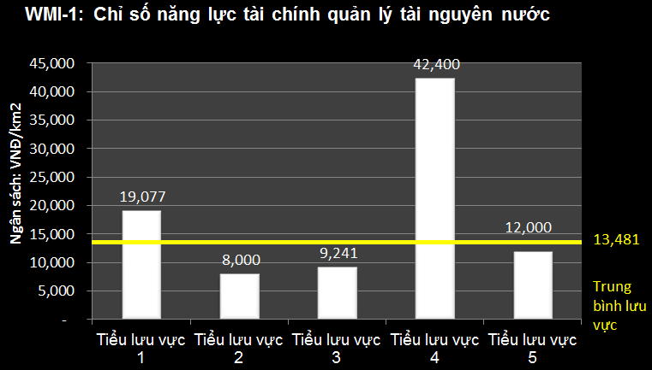

Hình 8‑16. Chỉ số năng lực đầu tư quản lý tài nguyên nước

### Nguồn số liệu và nhận xét

Số liệu cho phần này phải lấy từ Bộ TNMT và các tỉnh trên lưu vực, chia theo các tiểu lưu vực.

# PHỤ LỤC: GIẢI THÍCH TÓM TẮT CÁC CHỈ SỐ

**Các chỉ số tài nguyên nước mặt**

| *Ký hiệu* | **WRI-1** | **WRI-2** | **WRI-3** | **WRI-4** | **WRI-5** | **WRI-6** |
| --- | --- | --- | --- | --- | --- | --- |
| *Tên chỉ số* | Chỉ số nước của lưu vực | Chỉ số nước quốc tế | Chỉ số dòng chảy liên lưu vực | Chỉ số nước mùa khô | Chỉ số nước quốc tế mùa khô | Chỉ số sản lượng nước |
| *Định nghĩ chỉ số* | Tổng lượng nước sản sinh ở các tiểu lưu vực tính bằng tỉ lệ so với tổng lượng nước của lưu vực, kể cả nước từ quốc gia khác, gồm (a) tổng tính cả phần ở quốc gia khác (b) chỉ tính ở Việt Nam | Tỉ lệ tổng lượng nước sản sinh ở tiểu lưu vực hiện tại và trong các mô hình sử dụng nước mà (a) đến từ quốc gia khác, hoặc (b) chảy sang quốc gia khác | Tỉ lệ lượng nước tự nhiên sản sinh ở tiểu lưu vực (kể cả dòng chảy đến từ quốc gia khác và dòng chảy đi) so với tổng lượng nước ở lưu vực mà hiện tại và trong các mô hình sử dụng nước (a) chảy sang tiểu lưu vực khác, hoặc (b) chảy đến từ 1 tiểu lưu vực khác | Tỉ lệ lượng nước sản sinh trong mùa khô so với tổng lượng nước sản sinh hàng năm ở tiểu lưu vực (kể cả lượng nước ở Việt Nam và dòng chảy đến từ quốc gia khác) | Tỉ lệ dòng chảy mùa khô của lưu vực mà (a) đến từ quốc gia khác, hoặc (b) chảy sang quốc gia khác | Tổng lượng nước tự nhiên sản sinh ở tiểu lưu vực chia cho diện tích của tiểu lưu vực, tính cho: (a) cả năm, và (b) mùa khô |
| *Thông tin yêu cầu để tính chỉ số* | Tổng lượng nước của lưu vực và tổng lượng nước sản sinh ở mỗi tiểu lưu vực: (a) sản sinh trên lãnh thổ Việt Nam, và (b) sản sinh ở một quốc gia khác | Tổng lượng nước của tiểu lưu vực, lượng nước do quốc gia khác cung cấp, lượng nước chảy từ tiểu lưu vực sang quốc gia khác | Tổng lượng nước sản sinh tự nhiên tại tiểu lưu vực; lượng nước chảy tự nhiên từ tiểu lưu vực này sang các tiểu lưu vực khác; và lượng dòng chảy từ các tiểu lưu vực khác đến tiểu lưu vực này | Các tháng mùa khô, lượng nước tự nhiên mùa khô sản sinh ở tiểu lưu vực, lượng nước mùa khô sản sinh ở tiểu lưu vực | Lượng nước mùa khô ở tiểu lưu vực, lượng nước mùa khô sản sinh ở quốc gia khác, lượng nước mùa khô sản sinh ở Việt Nam và chảy sang quốc gia khác | Tổng lượng nước tự nhiên sản sinh ở tiểu lưu vực và các vùng chảy vào tiểu lưu vực, gồm dòng chảy đến/đi sang quốc gia; tổng lượng nước sản sinh ở tiểu lưu vực và các vùng chảy vào tiểu lưu vực, chỉ ở Việt Nam; lượng nước tự nhiên mùa khô sản sinh ở tiểu lưu vực |
| *Ví dụ* | 1a: 7% 1b: 22% | (a) 21% (b) 5% | (a) 38% (b) 22% | 27%, 5 | (a) 15% (b) 7,5% | (a) 2 triệu m3/km2 diện tích lưu vực (b) 0,5 triệu m3/km2 diện tích lưu vực |
| *Cách dùng chỉ số* | Chỉ số này cho biết cho biết tỉ lệ lượng nước sản sinh ở tiểu lưu vực so với tổng lượng nước của cả lưu vực | Chỉ số này cho biết: (a) sự phụ thuộc của tiểu lưu vực vào dòng chảy đến từ một quốc gia khác, (b) sự phụ thuộc của các quốc gia khác vào dòng chảy đến từ tiểu lưu vực này | Chỉ số này cho biết (a) sự phụ thuộc của tiểu lưu vực này vào dòng chảy đến từ tiểu lưu vực khác; (b) sự phụ thuộc của các tiểu lưu vực khác vào dòng chảy từ tiểu lưu vực này | Chỉ số này cho biết tỉ lể tổng lượng nước có trong mùa khô trong điều kiện tự nhiên và chiều dài của mùa khô. Đây là dấu hiệu biểu thị sự căng thẳng ở tiểu lưu vực trong mùa khô | Chỉ số này cho biết (a) sự phụ thuộc của tiểu lưu vực vào dòng chảy đến từ một quốc gia khác, (b) sự phụ thuộc của các quốc gia khác vào dòng chảy đến từ tiểu lưu vực này | Chỉ số này cho biết vùng nào sản sinh nhiều nước nhất của lưu vực (tính bằng triệu m3/km2) |
|  | Tỉ lệ % cao cho biết tiểu lưu vực đóng góp nhiều nước mặt cho tổng lượng nước của lưu vực | Chỉ số cao cho biết mức độ phụ thuộc nhiều vào dòng chảy từ bên ngoài Việt Nam hoặc các quốc gia khác phụ thuộc nhiều vào dòng chảy từ tiểu lưu vực này | Tỉ lệ cao cho biết sự phụ thuộc nhiều vào dòng chảy đến từ các tiểu lưu vực khác; hoặc các tiểu lưu vực khác phụ thuộc nhiều vào nguồn nước đến từ tiểu lưu vực này | Tỉl ệ nhỏ và số tháng nhiều có nghĩa là có rất ít nước ở tiểu lưu vực trong 1 thời gian dài | Tỉ lệ cao cho biết sự phụ thuộc nhiều vào dòng chảy từ bên ngoài Việt Nam, hoặc các quốc gia khác phụ thuộc nhiều vào dòng chảy từ tiểu lưu vực này | Chỉ số cao cho biết tiểu lưu vực có vai trò quan trọng về sản lượng nước. |
|  |  | Chỉ số này cho biết (a) sự cần thiết phải có các thỏa thuận quốc tế hợp lý về chia sẻ nước và chất lượng nước để bảo vệ an ninh nước của Việt Nam; (b) kỳ vọng của quốc gia khác vào sự cần thiết phải có các thỏa thuận quốc tế hợp lý về chia sẻ nước và chất lượng nước | Chỉ số này cho thấy cần thiết phải có các thỏa thuận chia sẻ nước và chất lượng nước hợp lý giữa các tiểu lưu vực | Chỉ số này cho thấy thiếu nước sẽ trở nên gay gắt và mâu thuẫn về tiếp cận nước có thể lớn | Chỉ số này cho thấy cần thiết phải có các thỏa thuận quốc tế hợp lý về chia sẻ nước và chất lượng nước | Đây là những vùng cần được bảo vệ bằng các hoạt động quản lý lưu vực nhằm đảm bảo những vùng này có thể tiếp tục sản sinh nước trong tương lai |

| **WRI-7** | **WRI-8** | **WRI-9** | **WRI-10** | **WRI-11** | **WRI-12** |
| --- | --- | --- | --- | --- | --- |
| Chỉ số đóng góp dung tích trữ nước | Chỉ số điều tiết dung tích trữ của hồ chứa | Chỉ số lợi ích trữ nước | Chỉ số chuyể nước giữa các tiểu lưu vực bằng công trình | Chỉ số khả năng nguồn nước | Chỉ số khả năng nguồn nước mùa khô |
| Tổng dung tích hữu ích của các hồ chứa ở tiểu lưu vực so với tổng dung tích hữu ích của các hồ chứa trên toàn lưu vực, hiện tại và đến năm 2025. | Tổng dung tích hữu ích của các hồ chứa ở tiểu lưu vực chia cho tổng lượng nước tự nhiên ở tiểu lưu vực | (a) Tổng dung tích hữu ích của các hồ chứa ở tiểu lưu vực dùng cho thủy điện, tưới và các mục đích “khác” - hiện tại và đến năm 2025; (b) dung tích trữ tính trên đầu người cho an ninh nước (tưới, giảm lũ, cấp nước, vv) và cho an ninh năng lượng (thủy điện) hiện tại và đến năm 2025 | Lượng nước chuyển giữa tiểu lưu vực này và các tiểu lưu vực khác bằng công trình, tính bằng tỉ lệ % tổng lượng nước tự nhiên của tiểu lưu vực đối với: (a) tổng lượng nước hàng năm và (b) trong mùa khô | Tổng lượng nước tự nhiên hàng năm sản sinh ở tiểu lưu vực chia cho: (a) dân số hiện nay (chỉ tính ở Việt Nam); (b) dân số dự kiến năm 2025 (chỉ tính ở Việt Nam); Đối với bất kỳ tiểu lưu vực nào phụ thuộc nhiều vào dòng chảy đến từ các tiểu lưu lực khác (như tiểu lưu vực đồng bằng) thì dòng chảy đến đó và chuyển nước liên lưu vực được đưa vào một đánh giá điều chỉnh riêng | Lượng nước mùa khô sản sinh ở tiểu lưu vực chia cho: (a) dân số hiện nay (chỉ tính ở Việt Nam); (b) dân số dự kiến năm 2025 (chỉ tính ở Việt Nam); Đối với bất kỳ tiểu lưu vực nào phụ thuộc nhiều vào dòng chảy đến mùa khô từ các tiểu lưu lực khác (như tiểu lưu vực đồng bằng) thì điều chỉnh lượng nước mùa khô bằng cách tính dòng chảy đến, chuyển nước liên lưu vực và dung tích trữ trong các hồ chứa trong một đánh giá điều chỉnh riêng |
| Tổng dung tích hữu ích của các hồ chứa ở LVSHTB, tổng dung tích hữu ích của các hồ chứa ở tiểu lưu vực | Tổng dung tích hữu ích của các hồ chứa ở tiểu lưu vực, tổng lượng nước tự nhiên của tiểu lưu vực. | Đối với mỗi hồ chứa, dung tích hữu ích của hồ và mục đích sử dụng - hiện tại và dự kiến đến năm 2025; và dân số hiện nay và đến năm 2025 | Lượng nước chuyển ra khỏi tiểu lưu vực này sang tiểu lưu vực khác bằng công trình (tổng cả năm và trong mùa khô), lượng nước chuyển từ tiểu lưu vực khác đến tiểu lưu vực này (tổng cả năm và mùa khô), tổng lượng nước tự nhiên ở tiểu lưu vực và trong mùa khô | Tổng lượng nước tự nhiên sản sinh ở tiểu lưu vực, dân số hiện nay và dự kiến đến năm 2025; xác định các tiểu lưu vực phụ thuộc nhiều vào dòng chảy đến từ các tiểu lưu vực khác và đánh giá lượng dòng chảy đến đó. | Lượng nước mùa khô sản sinh ở tiểu lưu vực, dân số hiện nay và dự kiến đến năm 2025. xác định các tiểu lưu vực phụ thuộc nhiều vào dòng chảy đến từ các tiểu lưu vực khác và đánh giá lượng nước mùa khô điều chỉnh (gồm dung tích hữu ích của các hồ chứa ở tiểu lưu vực, dòng chảy đến tự nhiên mùa khô lượng nước chuyển đến/đi) |
| Hiện nay - 27% 2025 - 32% | 22% | Thủy điện - 2 tỉ m3, khác - 0 tỉ m3, tưới - 0,3 tỉ m3,  An ninh nước= 567 m3/người An ninh năng lượng = 2180 m3/người | Chuyển đi: 6,7% Chuyển đến: 2,4% | (a) 3.500 m3/người (hiện nay) (b) 3.150 m3/người (2025) | 1.800 m3/người (hiện nay) 1.570 m3/người (2025) |
| Chỉ số này cho biết tầm quan trọng của dung tích trữ của tiểu lưu vực này so với tổng dung tích trữ của toàn lưu vực | Chỉ số này liên hệ tổng dung tích trữ của các hồ chứa với tổng lượng nước của tiểu lưu vực - cho biết lượng ở tiểu lưu vực có thể được giữ lại trong các hồ chứa và do đó có thể điều tiết bằng công trình | Chỉ số này cho biết sử dụng nước chính của các hồ chứa ở tiểu lưu vực - hiện tại và đến năm 2025, và dung tích trữ trên đầu người ở các tiểu lưu vực, chỉ số này có thể so sánh với quốc tế. | Chỉ số này cho biết tỉ lệ lượng nước tự nhiên của tiểu lưu vực được chuyển đến từ 1 tiểu lưu vực (cho nước) hoặc chuyển sang 1 tiểu lưu vực khác (nhận nước) | Chỉ số này liên hệ tổng lượng nước tự nhiên với dân số (m3/người, hiện tại và đến năm 2025) và cho biết khả năng hỗ trợ dân số hiện tại và trong tương lai của tài nguyên nước (căn cứ vào lượng nước có hiện nay mà có thể giảm đi do biến đổi khí hậu) | Chỉ số này liên hệ lượng nước mùa khô với dân số (m3/người, hiện tại và đến năm 2025) và cho biết khả năng hỗ trợ dân số của tài nguyên nước trong mùa khô |
| Tỉ lệ % cao có nghĩa là tiểu lưu vực này chiếm tỉ lệ lớn trong tổng dung tích trữ của lưu vực | Tỉ lệ cao có nghĩa là các hồ chứa có thể điều tiết mạnh dòng chảy sông | Tỉ lệ sử dụng đơn mục tiêu cao có nghĩa là nhìn chung các mục tiêu đơn lẻ được thỏa mãn. Trữ nước để phát điện tạo ra an ninh năng lượng chứ không phải an ninh nước (trừ khi các lợi ích khác được kết hợp rõ ràng như chống lũ). Các hồ chứa khác tạo ra an ninh nước (cấp nước, chống lũ, vv) | Tỉ lệ % chuyển nước đi cao cho thấy tiểu lưu vực này mất đi một lượng lớn với những hậu quả về sự lành mạnh của sông và các cộng đồng trên lưu vực. Những tác động này có thể tăng lên trong mùa khô | 4.000m³/năm/người biểu thị đủ nguồn cung nước | [4.000*F] m³/năm/người biểu thị đủ nguồn cung nước trong mùa khô |
| Chỉ số này cho biết tầm quan trọng của dung tích trữ của tiểu lưu vực đối với toàn lưu vực. Tỉ lệ % cao có nghĩa là tiểu lưu vực này chiếm tỉ lệ dung tích lớn của cả lưu vực | Điều này một mặt có thể là khả năng kiểm soát lũ tốt; nhưng mặt khác sự lành mạnh của sông hoặc nhu cầu của các cộng đồng ở hạ lưu có thể không được đáp ứng |  |  | Trên 1.700m³/người/năm được xác định là ngưỡng, cao hơn mức này sẽ xảy ra thiếu nước cục bộ hoặc bất thường | Trên [1.700*F] m³/người/năm được xác định định là ngưỡng, cao hơn mức này sẽ xảy ra thiếu nước cục bộ hoặc bất thường |
|  |  |  |  | Dưới 1.700m³/người/ năm sẽ thường xuyên xảy ra căng thẳng về nước | Dưới [1.700*F] m³/người/ năm sẽ thường xuyên xảy ra căng thẳng về nước |
|  |  |  |  | Dưới 1.000m³/người/năm thì khan hiếm nước là một hạn chế cho phát triển kinh tế, sức khỏe và phúc lợi của con người, | Dưới [1.000*F] m³/người/ năm thì khan hiếm nước là một hạn chế cho phát triển kinh tế, sức khỏe và phúc lợi của con người, |
|  |  |  |  | Dưới 500m³/người/năm thì khả năng nguồn nước là một trở ngại chính cho cuộc sống | Dưới [500*F] m³/người/ năm thì khả năng nguồn nước là một trở ngại chính cho cuộc sống |
|  |  |  |  |  | Trong đó F = chiều dài mùa khô tính bằng tháng chia cho 12 |
|  |  |  |  |  | Ví dụ, nếu mùa khô là 7 tháng thì F=7/12 = 0,5833 |

|  |  |  |  |  |  |
| --- | --- | --- | --- | --- | --- |
| **WRI-13** | **WRI-14** | **WRI-15** | **WRI-16** | **WRI-17** | **WRI-18** |
| Chỉ số khai thác nước (WEI) | Chỉ số khai thác nước mùa khô | Chỉ số khai thác nước tính trên đầu người | Chỉ số sử dụng nước theo ngành | Chỉ số trữ nước giảm lũ | Chỉ số nhiệt độ - biến đổi khí hậu |
| Tỉ lệ tổng lượng nước tự nhiên hàng năm được khai thác và sử dụng theo: (a) mức nhu cầu/sử dụng nước hiện tại; (b) mức nhu cầu/sử dụng nước dự kiến đến năm 2025 | Tỉ lệ lượng nước tự nhiên mùa khô được khai thác và sử dụng theo: (a) mức nhu cầu/sử dụng nước mùa khô hiện tại; (b) mức nhu cầu/sử dụng nước mùa khô dự kiến đến năm 2025 | (a) tổng nhu cầu/sử dụng nước hiện tại ở tiểu lưu vực chia cho dân số hiện nay (chỉ tính ở Việt Nam); (b) tổng nhu cầu/sử dụng nước dự kiến năm 2025 ở tiểu lưu vực chia cho dân số dự kiến năm 2025 (chỉ tính ở Việt Nam) | Tỉ lệ tổng sử dụng nước của các ngành chính - tưới (Ir), nông nghiệp (A), công nghiệp (I), đô thị (U), nuôi trồng thủy sản (Aq) | Tổng dung tích trữ của các hồ chứa ở tiểu lưu vực được sử dụng cho cắt lũ so với tổng lượng nước mùa mưa ở tiểu lưu vực | Thay đổi nhiệt độ và % tăng nhiệt độ mùa hè trong giai đoạn gần đây so với mức tăng dự kiến cho tiểu lưu vực trong điều kiện biến đổi khí hậu |
| Nhu cầu/sử dụng nước hiện tại ở lưu vực về lượng, nhu cầu/sử dụng nước dự kiến năm 2025 ở lưu vực về lượng, tổng lượng nước tự nhiên của lưu vực | Nhu cầu/sử dụng nước hiện tại trong mùa khô ở tiểu lưu vực, nhu cầu/sử dụng nước mùa khô dự kiến năm 2025 ở tiểu lưu vực, lượng nước tự nhiên mùa khô. Tính cả dung tích hữu ích, lượng nước chuyển đến/đi từ tiểu lưu vực | Nhu cầu/sử dụng nước hiện tại và dự kiến năm 2025 ở tiểu lưu vực về lượng, dân số ở tiểu lưu vực hiện tại và dự kiến đến năm 2025 | Sử dụng nước ở tiểu lưu vực về lượng, lượng nước sử dụng theo ngành | Dung tích của các hồ chứa cắt lũ, tổng lượng nước mùa mưa của tiểu lưu vực | Nhiệt độ bình quân mùa hè hiện tại ở tiểu lưu vực; nhiệt độ bình quân mùa hè dự kiến cho tiểu lưu vực |
| Hiện tại - 19% 2025 - 22% | Hiện tại - 39% 2025 - 43% | Hiện tại - 970 m3/người 2025 - 1.075 m3/người | Tưới 83%, nông nghiệp 2%, công nghiệp 6%, đô thị 8%, NTTS 1% | 12% | 1,70C 2,1% |
| Chỉ số này liên hệ khai thác và sử dụng nước với lượng nước tự nhiên có trong mùa khô, và có thể xác định tỉ lệ khai thác có bền vững không. Tỉ lệ % cao gây ra sức ép lên tài nguyên nước | Chỉ số này liên hệ khai thác và sử dụng nước với lượng nước tự nhiên và có thể xác định tỉ lệ khai thác có bền vững không. Tỉ lệ % cao gây ra sức ép lên tài nguyên nước | Chỉ số này cho biết tổng sử dụng nước bình quân đầu người ở lưu vực (m3/người), hiện tại và dự kiến đến năm 2025 | Chỉ số này xác định những sử dụng nước chính ở lưu vực | Chỉ số này cho biết quy mô tương đối của các hồ chứa cắt lũ ở tiểu lưu vực so với tổng lượng nước mùa mưa ở tiểu lưu vực | Chỉ số này cho biết mức tăng dự kiến và tương đối của nhiệt độ bình quân mùa hè ở các tiểu lưu vực |
| WEI < 0,1 không căng thẳng | WEI < 0,1 không căng thẳng | Chỉ số cao có nghĩa là sử dụng nước ở lưu vực dành cho các hoạt động sử dụng nhiều nước hoặc có thể không hiệu quả. Chỉ số này hữu ích khi so sánh giữa các tiểu lưu vực | Tỉ lệ sử dụng nước cao cho tưới thường có nghĩa là có tiềm năng cải thiện hiệu quả sử dụng nước | Tỉ lệ cao có nghĩa là một tỉ lệ lớn dòng chảy mùa mưa của lưu vực có thể giữ lại ở hồ chứa | Tỉ lệ % nghĩa là nhiệt mùa hè tăng mạnh, gây ra tăng bốc hơi, giảm dòng chảy mặt và tăng nhu cầu nước ở tiểu lưu vực |
| 0,1 <WEI< 0,2 mức căng thẳng nước thấp | 0.1 <WEI< 0.2 căng thẳng nước thấp | Chỉ số này cho biết sức ép của khai thác và sử dụng nước lên tài nguyên nước |  |  |  |
| 0,2 < WEI < 0,4 - căng thẳng nước trung bình; | 0,2 < WEI < 0,4 - căng thẳng nước trung bình; |  |  |  |  |
| WEI> 0,4 - căng thẳng nước cao | WEI> 0,4 - căng thẳng nước cao |  |  |  |  |

**Các chỉ số về tài nguyên nước dưới đất**

| *Index #* | **GWI-1** | **GWI-2** | **GWI-3** | **GWI-4** | **GWI-5** | **GWI-6** |
| --- | --- | --- | --- | --- | --- | --- |
| *Ký hiệu*  *Tên chỉ số* | Chỉ số diện tích nước dưới đất | Chỉ số bổ cập nước dưới đất | Chỉ số tiềm năng bổ cập nước dưới đất | Chỉ số khai thác nước dưới đất | Chỉ số tính bền vững của nước dưới đất | Chỉ số khả năng nguồn nước dưới đất |
| *Đĩnh nghĩa chỉ số* | Tỉ lệ diện tích của các loại tầng chứa nước ở toàn lưu vực và diện tích của mỗi loại tầng chứa nước ở mỗi tiểu lưu vực | Tỉ lệ bổ cập nước dưới đất của lưu vực ở các tiểu lưu vực và bổ cập ở các loại tầng chứa nước ở các tiểu lưu vực | Đây là bổ cập của các loại tầng chứa nước trên diện tích đất | Tỉ lệ khả năng khai thác nước dưới đất của lưu vực ở các tiểu lưu vực; và khả năng khai thác của các loại tầng chứa nước ở các tiểu lưu vực | Tỉ lệ khả năng khai thác của tầng chứa nước so với bổ cập tự nhiên | Khă năng khai thác của tiểu lưu vực chia cho: (a) dân số hiện nay (chỉ tính ở Việt Nam); (b) dân số dự kiến đến năm 2025 (chỉ tính ở Việt Nam) |
| *Thông tin yêu cầu để tính chỉ số* | Tổng diện tích nước dưới đất và diện tích của mỗi loại tầng chứa nước của lưu vực; diện tích của mỗi loại tầng chứa nước ở mỗi tiểu lưu vực | Bổ cập nước dưới đất ở lưu vực; bổ cập nước dưới đất ở mỗi tiểu lưu vực | Diện tích đã được đánh giá của mỗi loại tầng chứa nước ở các tiểu lưu vực; bổ cập đã được đánh giá xuống mỗi loại tầng chứa nước ở các tiểu lưu vực | Khả năng khai thác nước dưới đất của lưu vực; khả năng khai thác nước dưới đất của mỗi tiểu lưu vực | Bổ cập tự nhiên đã đánh giá của tầng chứa nước; khả năng khai thác đã được đánh giá của tầng chứa nước | Khă năng khai thác của tiểu lưu vực; dân số hiện nay và năm 2025 của tiểu lưu vực |
| *Ví dụ* | Lỗ hổng = 33% 4,2 '000 km2 | 27% Lỗ hổng = 3,2 tỉ m3 | 0,75 m3/km2 diện tích tầng chứa nước | 18% Lỗ hổng = 0,7 tỉ m3 | 65% | Hiện nay = 3.450 m3/người 2025 = 2.750 m3/người |
| *Các dùng chỉ số* | Chỉ số này cho biết tỉ lệ tổng diện tích của lưu vực theo mỗi loại tầng chứa nước và cũng cho biết diện tích của mỗi loại tầng chứa nước ở các tiểu lưu vực. | Chỉ số này cho biết tỉ lệ tổng bổ cập của lưu vực chia theo tiểu lưu vực và cũng cho biết khả năng bổ cập của các loại tầng chứa nước ở các tiểu lưu vực | Chỉ số này cho biết các loại tầng chứa nước cung cấp bổ cập nhiều nhất và vị trí của chúng ở tiểu lưu vực. | Chỉ số này cho biết tỉ lệ tổng khả năng khai thác của lưu vực chia theo tiểu lưu vực; và cũng cho biết khả năng khai thác của các loại tầng chứa nước ở các tiểu lưu vực | Chỉ số này cho biết tỉ lệ bổ cập tự nhiên của tầng chứa nước đang được khai thác và sử dụng | Chỉ số này liên hệ nước dưới đất bền vững với dân số (hiện tại và đến năm 2025) (m3/người) |
|  | % cao cho biết tỉ lệ lớn diện tích nước dưới đất của lưu vực là của một loại tầng chứa nước hay một tiểu lưu vực. Tùy theo loại tầng chứa nước mà chỉ số này có thể cho biết tiềm năng nước dưới đất. Ví dụ tỉ lệ % cao của đá khe nứt có thể cho biết sẽ có nước dưới đất nhưng năng suất tiềm năng của lỗ khoan có thể nhỏ | Tỉ lệ % cao cho thấy phần lớn tiềm năng nước dưới đất của lưu vực là từ một tiểu lưu vực. Tỉ lệ % thấp có nghĩa là khả năng khai thác nước dưới đất của tiểu lưu vực nhỏ | Chỉ số này có thể cho biết những vùng bổ cập quan trọng hơn mà có thể cần bảo vệ. | Tỉ lệ % cao cho biết phần lớn khả năng khai thác nước dưới đât củ lưu vực là do một tiểu lưu vực cung cấp. Tỉ lệ % thấp có nghĩa là khả năng khai thác nước dưới đất của tiểu lưu vực nhỏ | Chỉ số này cho biết tính bền vững của khả năng khai thác tầng chứa nước. Tỉ lệ % cao có nghĩa là nước dưới đất của tầng chứa nước đang bị hủy hoại - nước bị khai thác lớn hơn tốc độ bổ cập, có nghĩa là nước đang bị lấy đi từ lượng dự trữ của tầng chứa nước mà có thể không được thay thế | Chỉ số này cho biết khả năng hỗ trợ dân cư của tài nguyên nước hiện tại và trong tương lai.  4.000m³/năm/người cho biết đủ nguồn cung nước  Trên 1.700m³/người/năm được coi là ngưỡng mà cao hơn thì sẽ xảy ra thiếu nước cục bộ hoặc bất thường.  Dưới 1.700m³/người/năm sẽ xảy ra căng thẳng nước thường xuyên.  Dưới 1.000m³/người/năm thì khan hiếm nước là 1 hạn chế cho phát triển kinh tế, sức khỏe và phúc lợi của con người |
|  |  |  |  |  | Đối với một hệ thống tầng chứa nước bền vững, khả năng khai thác được đánh giá phải nhỏ hơn lượng bổ cập tự nhiên, cũng nên hiểu rằng cần có một phần lượng nước bổ cập để duy trì các quá trình của tầng chứa nước và môi trường trên bề mặt như các vùng đất ngập nước, và tạo dòng chảy kiệt cho một số con sông. Ở một số nước, tỉ lệ mặc định chung là 70%. | Dưới 500m³/người/năm thì khả năng nguồn nước là một trở ngại chính cho cuộc sống |

| **GWI-7** | **GWI-8** | **GWI-9** | **GWI-10** | **GWI-11** | **GWI-12** | **GWI-13** |
| --- | --- | --- | --- | --- | --- | --- |
| Chỉ số sử dụng nước dưới đất | Chỉ số sử dụng nước dưới đất theo ngành | Sử dụng nước dưới đất theo loại tầng chứa nước | Chỉ số sử dụng nước dưới đất trong tương lai | Chỉ số sử dụng và khả năng khai thác nước dưới đất | Chỉ số diện tích bị hạ thấp mực nước | Chỉ số chất lượng nước dưới đất |
| Tỉ lệ tổng sử dụng nước dưới đất của lưu vực chia theo từng tiểu lưu vực | Tỉ lệ sử dụng nước dưới đất của các ngành chính (đô thị, khu công nghiệp, cấp nước nông thôn) ở tiểu lưu vực | Sử dụng nước dưới đất theo ngành (đô thị, khu công nghiệp và cấp nước nông thôn) và theo loại tầng chứa nước | Tỉ lệ sử dụng nước dưới đất năm 2025 của các ngành (đô thị, khu công nghiệp, cấp nước nông thôn) | Tỉ lệ giữa sử dụng nước dưới đất so với khả năng khai thác nước dưới đất cho bối cảnh hiện tại và đến năm 2025 | Tỉ lệ diện tích tầng chứa nước bị hạ thấp mực nước dưới đất so với tổng diện tích tầng chứa nước | Đây là tỉ lệ % diện tích tầng chứa nước dễ bị nhiễm mặn và axen |
| Sử dụng nước dưới đất trên toàn lưu vực, Sử dụng nước dưới đất ở mỗi tiểu lưu vực | Sử dụng nước dưới đất của các ngành (đô thị, khu công nghiệp, cấp nước nông thôn) ở tiểu lưu vực | sử dụng nước dưới đất ở tiểu lưu vực theo ngành (đô thị, khu công nghiệp và cấp nước nông thôn) và theo loại tầng chứa nước | sử dụng nước dưới đất năm 2025 của các ngành (đô thị, khu công nghiệp, cấp nước nông thôn) | Tổng khả năng khai thác nước dưới đất; sử dụng nước dưới đất hiện nay từ tầng chứa nước ; sử dụng nước dưới đất năm 2025 từ tầng chứa nước | Diện tích hiện tại của tầng chứa nước đang bị hạ thấp mực nước; tổng diện tích | Diện tích tầng chứa nước dễ bị nhiễm mặn; diện tích tầng chứa nước dễ bị nhiễm axen; tổng diện tích tầng chứa nước |
| 27% | đô thị 22%, khu công nghiệp17%, cấp nước nông thôn 7%, khác/không rõ 54% | Đô thị: sử dụng 1,1 triệu m3 từ tầng chứa nước lỗ hổng ở tiểu lưu vực A | Đô thị 32%, khu công nghiệp 27%, cấp nước nông thôn 17%, khác/không rõ 24% | Hiện nay = 65% 2025 = 72% | 12% | Nhiễm mặn = 23% Nhiễm axen = 8% |
| Chỉ số này cho biết tỉ lệ tổng sử dụng nước dưới đất của lưu vực do các tiểu lưu vực cung cấp | Chỉ số này cho biết tỉ lệ sử dụng nước dưới đất của tiểu lưu vực theo ngành - đô thị, khu công nghiệp, cấp nước nông thôn, khác/không rõ | Chỉ số này cho biết sử dụng nước dưới đất ở tiểu lưu vực theo ngành và theo loại tầng chứa nước | Đây là tỉ lệ sử dụng nước dưới đất dự kiến đến năm 2025 của các ngành -đô thị, khu công nghiệp, cấp nước nông thôn) và các sử dụng “khác/không rõ” ở tiểu lưu vực | Chỉ số này cho biết lượng khả năng khai thác đã đánh giá cần thiết để thỏa mãn sử dụng nước hiện tại và dự kiến đến năm 2025. | Chỉ số này cho biết quy mô tầng chứa nước bị hạ thấp mực nước do khai thác quá mức cục bộ. Điều này sẽ cho phép xác định các hành động ưu tiên | Chỉ số này cho biết quy mô nhiễm mặn và axen ở tầng chứa nước |
| Tỉ lệ % cao có nghĩa là một tỉ lệ lớn sử dụng nước dưới đất của lưu vực diễn ra ở một tiểu lưu vực. Tỉ lệ % thấp có nghĩa là sử dụng nước dưới đất ở tiểu lưu vực đó tương đối ít. | Tỉ lệ % cao của bất kỳ ngành nào cho biết sự phụ thuộc của ngành đó vào nước dưới đất. Tỉ lệ % thấp có nghĩa là ngành đó có các nguồn cấp nước khác. Tỉ lệ % cao của “những ngành khác/không rõ” có nghĩa là giám sát sử dụng nước chưa đủ và sử dụng nước thường không nắm rõ | Tỉ lệ sử dụng cao của bất kỳ ngành nào cho thấy sự phụ thuộc nhiều của ngành đó vào nước dưới đất từ một loại tầng chứa nước cụ thể. Chỉ có này có thể giúp tập trung nỗ lực quản lý nước dưới đất vào những loại tầng chứa nước dưới đất cụ thể ở nhiều nơi để bảo vệ cấp nước | Tỉ lệ % cao của bất kỳ ngành nào cho biết sự phụ thuộc của ngành đó vào nước dưới đất đến năm 2025. Tỉ lệ % thấp có nghĩa là ngành đó có các nguồn cấp nước khác. Tỉ lệ % cao của “những ngành khác/không rõ” có ghĩa là giám sát sử dụng nước chưa đủ và sử dụng nước thường không nắm rõ | Tỉ lệ cao hơn 100% có nghĩa là sử dụng nước hiện tại lớn hơn khả năng khai thác đã được đánh giá. Điều này đòi hỏi phải có hành động quản lý ngay lập tức để giảm sử dụng nước dưới đất, nếu không sử dụng nước dưới đất sẽ không bền vững và tài nguyên này sẽ bị hủy hoại. | Tỉ lệ cao có nghĩa là mực nước bị hạ thấp rất nhiều mà không có phục hồi qua các quá trình tự nhiên. Điều này có nghĩa là tầng chứa nước đó đang bị hủy hoại ở một số nơi, và dự trữ của tầng chứa nước đang bị khai thác. Chi phí khai thác nước dưới đất sẽ ngày càng tăng (chi phí bơm cao hơn), khả năng khai thác nước có chất lượng kém tăng lên và khả năng tác động đến sử dụng đất tăng lên, như đất bị nén và lún sụt | Tỉ lệ cao có nghĩa là phần lớn tầng chứa nước không phù hợp để khai thác và sử dụng. Cần quản lý chặt chẽ những vùng này để đảm bảo nước bị ô nhiễm không di chuyển sang các tầng chứa nước có chất lượng tốt |

**Các chỉ số kinh tế**

| ***Ký hiệu*** | **EDI-1** | **EDI-2** | **EDI-3** | **EDI-4** | **EDI-5** | **EDI-6** |
| --- | --- | --- | --- | --- | --- | --- |
| *Tên chỉ số* | Chỉ số của tiểu lưu vực | Chỉ số GDP bình quân đầu người | Chỉ số tăng trưởng GDP | Chỉ số cơ cấu kinh tế | Chỉ số sản xuất ngành công nghiệp | Chỉ số sản xuất ngành tưới |
| *Định nghĩa chỉ số* | GDP của tiểu lưu vực chia cho GDP của cả lưu vực | GDP của tiểu lưu vực chia cho dân số của tiểu lưu vực | Tốc độ tăng trưởng GDP trung bình hàng năm trong giai đoạn 5 năm vừa qua | tỉ lệ % đóng góp cho GDP của nông nghiệp, công nghiệp và dịch vụ | Giá trị của sản xuất công nghiệp chia cho lượng nước sử dụng cho các hoạt động công nghiệp | Giá trị sản xuất có tưới chia cho lượng nước sử dụng cho hoạt động tưới |
| *Thông tin yêu cầu để tính chỉ số* | GDP tổng của cả lưu vực, GDP của mỗi tiểu lưu vực | GDP của các tiểu lưu vực , dân số của các tiểu lưu vực | GDP của lưu vực trong 5 năm qua | Giá trị sản xuất kinh tế theo ngành, GDP của lưu vực | Lượng nước sử dụng cho công nghiệp, giá trị của sản xuất công nghiệp | lượng nước sử dụng cho tưới , giá trị của sản xuất có tưới |
| *Ví dụ* | 9,50% | 2,2 triệu đồng/người | 7,20% | Nông nghiệp 57%, Công nghiệp 22%, Dịch vụ 21% | 12.000.000 đồng/m3 | 2.500.000 đồng/m3 |
| *Cách dùng chỉ số* | Chỉ số này cho biết tầm quan trọng của các hoạt động kinh tế của tiểu lưu vực đối với nền kinh tế của cả lưu vực | Chỉ số này cho biết các hoạt động kinh tế của tiểu lưu vực dựa trên dân số | Chỉ số này thể hiện sức mạnh tăng trưởng của các hoạt động kinh tế của lưu vực | Chỉ số này cho biết tính chất của hoạt động kinh tế ở lưu vực - đóng góp của các ngành khác nhau | Chỉ số này cho biết lợi nhuận kinh tế ('000 đồng) trong các hoạt động công nghiệp trên mỗi đơn vị nước đầu vào | Chỉ số này cho biết lợi nhuận kinh tế ('000 đồng) trong các hoạt động tưới trên mỗi đơn vị nước đầu vào |
|  | Chỉ số cao nghĩa là tiểu lưu vực đó đóng góp đáng kể cho nền kinh tế của cả lưu vực so với các tiểu lưu vực khác | Chỉ số cao nghĩa là dân số của tiểu lưu vực đó đóng góp đáng kể cho nền kinh tế của cả lưu vực so với các tiểu lưu vực khác | Tỉ lệ % cao cho thấy tăng trưởng mạnh, rất có thể dựa trên ngành công nghiệp. Điều này có thể có hàm ý đến sự lành mạnh của sông | Chỉ số này giúp xác định những động lực kinh tế đối với tiểu lưu vực và cả những tác động tiềm tàng của các hoạt động kinh tế nói chung đối với tài nguyên nước | Chỉ số cao cho thấy thu nhập cao từ đầu tư cho phát triển công nghiệp. Chỉ số cao cho thấy tiểu lưu vực có thu nhập từ sản xuất công nghiệp trên 1 đơn vị nước đầu vào cao hơn các tiểu lưu vực khác nhưng không nhất thiết phản ánh sử dụng nước hiệu quả hơn, vì việc này còn phụ thuộc nhiều vào loại hình công nghiệp, giá trị sản phẩm đầu ra và sử dụng nước | Chỉ số cao cho biết thu nhập cao từ đầu tư cho phát triển tưới. Giá trị chỉ số cao cũng cho biết tiểu lưu vực có lợi nhuận kinh tế từ sản xuất có tưới trên 1 đơn vị nước sử dụng cao hơn so với các tiểu lưu vực khác và có thể, nhưng không nhất thiết có nghĩa là sử dụng nước hiệu quả hơn, vì giá trị chỉ số này phụ thuộc rất nhiều vào loại cây trồng, loại hệ thống tưới, giá trị sản phẩm và sử dụng nước |

|  |  |  |  |  |  |
| --- | --- | --- | --- | --- | --- |
| **EDI-7** | **EDI-8** | **EDI-9** | **EDI-10** | **EDI-11** | **EDI-12** |
| Chỉ số phát triển tưới | Chỉ số công suất thủy điện hiện nay | Chỉ số thủy điện trong tương lai | Chỉ số phát triển thủy điện | Chỉ số giao thông thủy | Chỉ số nuôi trồng thủy sản |
| Tỉ lệ diện tích hiện đang được tưới so với diện tích tưới thiết kế | Tỉ lệ giữa công suất thủy điện hiện nay của tiểu lưu vực so với tổng công suất thủy điện của lưu vực | Tỉ lệ giữa công suất thủy điện dự kiến ở tiểu lưu vực năm 2025 so với tổng công suất thủy điện dự kiến năm 2025 của lưu vực | Tỉ lệ tổng tiềm năng kỹ thuật và kinh tế để phát triển thuỷ điện của tiểu lưu vực hiện đã phát triển, và dự kiến phát triển đến năm 2025 | Tỉ lệ giá trị kinh tế của vận chuyển hàng hoá nội địa của tiểu lưu vực so với tổng của cả lưu vực | Giá trị kinh tế của nuôi trồng thuỷ sản chia cho lượng nước sử dụng cho nuôi trồng thuỷ sản |
| Đối với tất cả các hệ thống tưới, diện tích tưới thiết kế và diện tích đang thực | Tổng công suất thủy điện hiện nay của lưu vực, công suất thủy điện hiện nay của tiểu lưu vực | Tổng công suất thủy điện năm 2025 của lưu vực, công suất thủy điện năm 2025 của tiểu lưu vực | Tổng tiềm năng thủy điện của tiểu lưu vực; công suất thủy điện hiện nay ở tiểu lưu vực; công suất thủy điện đến năm 2025 của tiểu lưu vực | Giá trị kinh tế của giao thông thủy nội địa ở các tiểu lưu vực và cả lưu vực | Giá trị kinh tế của nuôi trồng thủy sản của các tiểu lưu vực và lưu vực, lượng nước sử dụng cho nuôi trồng thủy sản ở tiểu lưu vực và lưu vực |
| 67% | 17% | 22% | Hiện nay = 45% 2025 = 67% | 32% | 6.000.000 đồng/m3 |
| Chỉ số này cho biết phát triển hiện nay của các hệ thống tưới so với tiềm năng thiết kế | Chỉ số này cho biết tỉ lệ % công suất phát điện hiện nay của tiểu lưu vực so với tổng công suất thủy điện của cả lưu vực | Chỉ số này cho biết tỉ lệ giữa công suất thủy điện dự kiến ở tiểu lưu vực năm 2025) với tổng công suất thủy điện của lưu vực | Chỉ số này cho biết bao nhiêu phần tổng tiềm của tiểu lưu vực hiện đã phát triển, và dự kiếnphát triển đến năm 2025 | Chỉ số này cho biết giá trị kinh tế của vận tải thủy hiện nay ở tiểu lưu vực tính bằng % của tổng toàn lưu vực | Chỉ số này cho biết lợi nhuận kinh tế ('000 đồng) từ sử dụng nước hiện nay cho nuôi trồng thuỷ sản |
| Chỉ số cao cho thấy các hệ thống tưới hiện rất phát triển. Chỉ số thấp có thể là có trở ngại đối với việc vận hành hiệu quả, ví dụ như quá ít nước, vận hành thiếu hiệu quả, quản lý hệ thống kém, hoặc thiết kế kém | Tỉ lệ cao cho thấy tiểu lưu vực đó hiện đang đóng góp công suất phát điện lớn cho cả lưu vực và do đó có ý nghĩa quan trọng đối với khu vực | Tỉ lệ % cao cho thấy tiểu lưu vực có thể đóng góp phần lớn cho công suất thủy điện của lưu vực và do đó có thể có ý nghĩa quan trọng đối với khu vực | Tỉ lệ % cao cho thấy phát triển thủy điện của tiểu lưu vực có thể tiến gần tới tiềm năng phát triển tối đa - tức là tối đa hóa hầu hết cơ hội phát triển của tiểu lưuu vực. Điều này có thể gây hậu quả về mặt môi trường đối với hệ thống sông. | Chỉ số cao cho biết vận tải thủy ở tiểu lưu vực có ý nghĩa đối với toàn lưu vực | Giá trị chỉ số cao cho biết lợi nhuận cao từ đầu tư cho nuôi trồng thủy sản. Có thể kiểm tra chỉ số này với các lưu vực khác và quốc tế |

**Các chỉ số xã hội**

| ***Ký hiệu*** | **SDI-1** | **SDI-2** | **SDI-3** | **SDI-4** | **SDI-5** | **SDI-6** |
| --- | --- | --- | --- | --- | --- | --- |
| *Tên chỉ số* | Chỉ số dân số của lưu vực | Chỉ số tăng dân số | Chỉ số mật độ dân số | Chỉ số thành thị-nông thôn | Chỉ số số người nghèo | Chỉ số dân tộc thiểu số |
| *Định nghĩa chỉ số* | Tỉ lệ dân số của tiểu lưu vực so với dân số của lưu vực, hiện tại và đến năm 2025 | % tăng trưởng dân số ở lưu vực | dân số chia cho diện tích của tiểu lưu vực | Tỉ lệ dân số sống ở thành thị và nông thôn | Số người được đánh giá là sống dưới chuẩn nghèo và tỉ lệ % số hộ nghèo ở tiểu lưu vực | % người dân tộc thiểu số so với tổng dân số |
| *Thông tin yêu cầu để tính chỉ số* | Dân số của toàn lưu vực, hiện nay và đến năm 2025; Dân số của tiểu lưu vực, hiện nay và đến năm 2025 | Dân số của tiểu lưu vực của từng năm trong 5 năm vừa qua | Dân số của lưu vực, diện tích của lưu vực | Dân số của lưu vực sống ở thành thị và nông thôn | Số dân được đánh giá là nghèo; % số hộ | Số người dân tộc thiểu số, tổng dân số |
| *Cách dùng chỉ số* | Chỉ số này cho biết tỉ lệ dân số của lưu vực sống ở tiểu lưu vực, hiện tại và đến năm 2025 | Chỉ số này cho biết tỉ lệ tăng dân số hàng năm (%/năm) | Chỉ số này cho biết sức ép của mật độ dân số lên tiểu lưu vực (số người/km2) | Chỉ số này cho biết tỉ lệ dân số sống ở thành thị và nông thôn và mức dịch vụ nước họ cần | Chỉ số này cho biết số người và tỉ lệ % số hộ sống dưới chuẩn nghèo ở tiểu lưu vực, và từ đó chỉ ra số người cực kỳ quan tâm đến khả năng nguồn nước, chất lượng và số lượng nước. | Nhìn chung, chỉ số này cho thấy sự cần thiết của việc cung cấp các dịch vụ nước và mức độ khó khăn trong cung cấp dịch vụ. |
|  | Chỉ số này cho biết bao nhiêu người dân của lưu vự sống tại và phụ thuộc vào tiểu lưu vực này. Tỉ lệ càng cao thì ý nghĩa đối với toàn lưu vực càng lớn xét về khía cạnh gây sức ép lên tài nguyên nước và các tài nguyên liên quan và nhu cầu tiềm năng đối với các dịch vụ nước | Chỉ số này cho biết thay đổi tác động của con người lên nguồn nước Tỉ lệ cao có nghĩa là tăng trưởng dân số nhanh hơn và tác động lên tiểu lưu vực sẽ lớn hơn. | Tỉ lệ % cao có nghĩa là tác động tiềm năng đối với lưu vực lớn hơn. Bình quân toàn quốc là khoảng 250 người/km2 | Tỉ lệ dân cư nông thôn cao có thể cần quan tâm đặc biệt tới những phát triển hỗ trợ người nghèo | Chỉ số cao có nghĩa là rất nhiều người ở tiểu lưu vực sống trong điều kiện cực kỳ nghèo. Quản lý nước đặc biệt quan trọng đối với những người này nhằm đảm bảo được tiếp cận đầy đủ đến lương thực an toàn. Hơn nữa các vấn đề sức khỏe liên quan đến chất lượng nước và vệ sinh môi trường kém đôi khi có thể dẫn đến suy dinh dưỡng | Tỉ lệ % cao vừa có nghĩa là có thể lưu vực cần xem xét đặc biệt về cung cấp các dịch vụ nước |

|  |  |  |  |  |  |  |
| --- | --- | --- | --- | --- | --- | --- |
| **SDI-7** | **SDI-8** | **SDI-9** | **SDI-10** | **SDI-11** | **SDI-12** | **SDI-13** |
| Chỉ số việc làm | Chỉ số thất nghiệp | Chỉ số nước sạch đô thị | Chỉ số nước hợp vệ sinh nông thôn | Chỉ số vệ sinh môi trường đô thị | Chỉ số vệ sinh môi trường nông thôn | Chỉ số thiệt hại do lũ lụt |
| Tỉ lệ % số người có việc làm trong các ngành nông nghiệp, công nghiệp và dịch vụ | Tỉ lệ % người không có việc làm | Tỉ lệ người dân được tiếp cận nước sạch tại các khu đô thị trực thuộc trung ương/tỉnh và tại cấp huyện | Tỉ lệ người dân được tiếp cận nước sạch ở nông thôn | Tỉ lệ người dân được tiếp cận vệ sinh môi trường ở khu vực đô thị | Tỉ lệ người dân được tiếp cận vệ sinh môi trường ở khu vực nông thôn | Tổng thiệt hại lũy tích do lũ lụt gây ra ở tiểu lưu vực trong 10 năm qua, tính bằng % GDP của tiểu lưu vực |
| Số người có việc làm, số người làm việc trong các ngành nông nghiệp, công nghiệp và dịch vụ | Số người không có việc làm sống ở thành thị số người không có việc làm sống ở nông thôn, tổng số dân của lưu vực | Đối với các đô thị, % số người được tiếp cận nước sạch ở các đô thị cấp tỉnh và cấp huyện | Đối với vùng nông thôn, % số người được tiếp cận tới nước máy tại nhà, hoặc tiếp cận 1 công trình cấp nước công cộng theo tiêu chuẩn của Bộ NNPTNT | Đối với đô thị, % số người được tiếp cận tới dịch vụ vệ sinh môi trường- ở cấp tỉnh và huyện | Đối với nông thôn ở tiểu lưu vực, tỉ lệ % số người được tiếp cận vsmt tại nhà, hoặc tiếp cận các công trình vệ sinh công cộng, theo tiêu chuẩn của BYT | Thiệt hại do lũ lụt (tính bằng đồng Việt Nam) gây ra trong từng năm trong giai đoạn 10 năm ở tiểu lưu vực; GDP của tiểu lưu vực |
| Chỉ số này cho biết tỉ lệ người làm việc trong 3 ngành này - số này có thể liên quan đến lượng nước sử dụng và GDP tạo ra | Chỉ số này cho biết tỉ lệ người không có việc làm và do đó sống trong hoàn cảnh khó khăn | Chỉ số này cho biết tỉ lệ % người dân được tiếp cận nước sạch tại các khu đô thị ở các cấp khác nhau | Chỉ số này cho biết tỉ lệ % người dân được tiếp cận nước sạch (theo tiêu chuẩn của Bộ NNPTNT) tại nông thôn và tính chất của tiếp cận đó | Chỉ số này cho biết tỉ lệ người dân được tiếp cận dịch vụ vệ sinh môi trường ở khu vực đô thị của tiểu lưu vực, ở các cấp khác nhau | Chỉ số này cho biết % người dân được tiếp cận với dịch vụ vệ sinh môi trường (theo tiêu chuẩn của BYT) ở nông thôn và tính chất của tiếp cận đó | Chỉ số này cho biết thiệt hại do lũ lụt nghiêm trọng gây ra cho cộng đồng ở tiểu lưu vực (% GDP của tiểu lưu vực) |
| Ví dụ: công nghiệp chiếm 50% sử dụng nước, 60% GDP của lưu vực nhưng chỉ có 10% việc làm; nông nghiệp sử dụng 30% lượng nước, tạo ra 15% GDP nhưng chiếm tới 80% việc làm | Tỉ lệ % cao có nghĩa là tiểu lưu vực này có thể cần quan tâm đặc biệt tới những phát triển hỗ trợ người nghèo | Tỉ lệ cao cho thấy khả năng tiếp cận tới các dịch vụ cơ bản tốt | Tỉ lệ % cao cho biết khả năng tiếp cận tới các dịch vụ cơ bản tốt | Tỉ lệ cao cho thấy khả năng tiếp cận tới các dịch vụ cơ bản tốt | Tỉ lệ cao cho thấy khả năng tiếp cận tới các dịch vụ cơ bản tốt | Chỉ số % cao thể hiện phần lớn cộng động của tiểu lưu vực thường xuyên bị lũ lụt nghiêm trọng. Thông thường, đây là những người nghèo hơn. |

**Các chỉ số môi trường**

|  |  |  |  |  |  |  |
| --- | --- | --- | --- | --- | --- | --- |
| ***Ký hiệu*** | **EVI-1** | **EVI-2** | **EVI-3** | **EVI-4** | **EVI-5** | **EVI-6** |
| *Tên chỉ số* | Chỉ số sử dụng đất | Chỉ số rừng tự nhiên | Chỉ số loài | Chỉ số diện tích bảo tồn | Chỉ số dòng chảy tự nhiên | Chỉ số cản trở dòng chảy |
| *Định nghĩa chỉ số* | Tỉ lệ diện tích đất của lưu vực được sử dụng cho lâm nghiệp, nông nghiệp, khu dân cư, các mục đích đặt biệt và ‘khác’ | Diện tích rừng tự nhiên của tiểu lưu vực tính bằng % diện tích của tiểu lưu vực; tỉ lệ % rừng tự nhiên ở tiểu lưu vực so với toàn lưu vực; | Số loài có trong Sách Đỏ đã tìm thấy ở lưu vực | Diện tích các vườn quốc gia, khu đất ngập nước quan trọng, và các khu bảo tồn khác hoặc tính theo % diện tích của tiểu lưu vực và tổng của cả lưu vực | Tỉ lệ diện tích của lưu vực nằm ở thượng lưu các đập lớn | Tỉ lệ chiều dài sông nằm ở phía trên công trình trên sông so với tổng chiều dài của các sông chính trên lưu vực |
| *Thông tin yêu cầu để tính chỉ số* | Tổng diện tích đất của tiểu lưu vực, diện tích rừng, diện tích nông nghiệp, diện tích đất ở, diện tích chuyên dụng và diện tích đất khác | Diện tích tích lưu vực; tổng diện tích rừng tự nhiên ở tiểu lưu vực; tổng diện tích rừng tự nhiên ở lưu vực | Các loài trong Sách Đỏ, số lượng ở lưu vực | Diện tích vườn quốc gia, khu đất ngập nước quan trọng, các khu bảo tồn khác, diện tích của tiểu lưu vực | Diện tích lưu vực nằm ở thượng lưu các đập, Diện tích lưu vực | chiều dài sông nằm ở phía trên công trình cố định, tổng chiều dài các con sông ở lưu vực |
| *Ví dụ* | Lâm nghiệp 45%, nông nghiệp 37%, đất ở 6%, chuyên dụng 7%, khác 5% | 22% 13% | Thực vật = 6 Động vật = 22 17% | 4% | 54% | 53% |
| *Cách dùng chỉ số* | Chỉ số này cho biết cách sử dụng đất ở lưu vực (%) | Chỉ số này cho biết % rừng tự nhiên còn lại và chất lượng của lớp phủ rừng | Chỉ số này cho biết tầm quan trọng của lưu vực đối với đa dạng sinh học chung. | Chỉ số này cho biết giá trị bảo tồn của lưu vực | Chỉ số này cho biết % diện tích tiểu lưu vực nằm ở thượng lưu các đập và quy mô giữ lại dòng chảy mặt bởi các đập ở tiểu lưu vực | Chỉ số này cho biết % chiều dài sông bị ảnh hưởng bởi một công trình cố định chắn ngang sông (VD: đập hoặc đập dâng) |
|  | Tỉ lệ rừng cao cho thấy tiểu lưu vực đó có khả năng giữ nước tốt, có thể duy trì các quá trình tự nhiên. Tỉ lệ che phủ rừng cao cũng cho biết môi trường ít bị biến đổi | Giá trị cao thể hiện chất lượng rừng tự nhiên tốt và các quá trình tốt cho dòng chảy mặt và chất lượng nước | Chỉ số cao nghĩa là lưu vực, hoặc các phần lưu vực cần được quan tâm và bảo vệ đặc biệt bởi nó đóng góp quan trọng cho đa dạng sinh học của quốc gia. | Tỉ lệ % cao cho thấy có những diện tích lớn có giá trị bảo tồn đặc biệt và là tài sản môi trường ở lưu vực | Tỉ lệ % cao có nghĩa là phần lớn dòng chảy mặt có thể bị giữ lại bởi các đập và được điều tiết – điều này cho thấy mức độ dòng chảy tự nhiên ở lưu vực sông thấp | Một con sông tự nhiên với ít công trình trên sông sẽ có chỉ số thấp. Chỉ số cao cho thấy đoạn sông dài ở phía trên một công trình chặn nước (đập có cửa, đập dâng, hoặc đập tràn). Điều này sẽ cản trở sự di chuyển của các loài động vật thuỷ sinh/cá, và cũng giảm khả năng đi lại bằng đường thuỷ . |

|  |  |  |  |  |  |
| --- | --- | --- | --- | --- | --- |
| EVI 7 | EVI-8 | EVI 9 | EVI 10 | EVI 11 | EVI 12 |
| Chỉ số mực nước sông | Chỉ số chất lượng nước sinh học | Chỉ số xử lý nước thải sinh hoạt | Chỉ số xử lý nước thải bệnh viện | Chỉ số xử lý nước thải công nghiệp | Chỉ số chất thải rắn |
| Cao trình mực nước thấp nhất hàng năm hiện nay tại các vị trí chính trên tiểu lưu vực, so với mực nước trong quá khứ (tốt nhất là 10 năm trước) | Chất lượng nước BOD5 chia cho tiêu chuẩn tương ứng (Loại B) - QCVN 08: 2008/BTNMT Quy chuẩn kỹ thuật quốc gia về chất lượng nước mặt | Đối với nước thải sinh hoạt, tỉ lệ được xử lý và mức độ xử lý (sơ cấp, thứ cấp) | Đối với nước thải bệnh viện, tỉ lệ được xử lý và mức độ xử lý (sơ cấp, thứ cấp) | Đối với nước thải công nghiệp, tỉ lệ được xử lý và mức độ xử lý (sơ cấp, thứ cấp, cấp 3) | Tỉ lệ % chất thải rắn được thu gom và đổ ở đô thị và nông thôn |
| Cao trình mực nước thấp nhất hàng năm hiện nay tại các vị trí chính ở tiểu lưu vực; mực nước sông bình quân 10 năm trước | Kết quả BOD5 ở đoạn trung đến hạ lưu sông, tiêu chuẩn Việt Nam (Loại B) | Xác định những đô thị có xử lý nước thải; lượng nước thải được xử lý; mức độ xử lý trước khi xả | Lượng nước thải bệnh viện ở tiểu lưu vực và lưu vực; lượng nước thải bệnh viện được xử lý; trong đó, mức độ xử lý - sơ cấp, thứ cấp | % nước thải công nghiệp được xử lý; trong đó mức độ xử lý - sơ cấp, thứ cấp, cấp 3 | % chất thải rắn ở đô thị và nông thôn được thu gom |
| 4,7m 4,1m | 3,6 | Nước thải sinh hoạt 26%; sơ cấp 55%, thứ cấp 15% | Nước thải bệnh viện 17%; sơ cấp 65%, thứ cấp 35%, | Nước thải công nghiệp 33%; sơ cấp 55%, thứ cấp 35%, cấp 3 10% | Đô thị 33%, nông thôn 15% |
| Chỉ số này cho biết mức giảm mực nước trong 10 năm qua và lượng dòng chảy mùa khô giảm đi trên các sông ở tiểu lưlu vực | Đây là giá trị BOD đo được chia cho tiêu chuẩn - BOD cho biết lượng chất ô nhiễm hữu cơ tìm thấy trong nước mặt | Chỉ số này cho biết tỉ lệ nước sinh hoạt được xử lý trước khi xả và mức độ xử lý (sơ cấp hay thứ cấp) | Chỉ số này cho biết tỉ lệ nước thải bệnh viện được xử lý trước khi xả vào nguồn nước. Chỉ số này cũng cho biết mức độ xử lý | Chỉ số này cho biết tỉ lệ nước thải công nghiệp được xử lý trước khi xả và mức độ xử lý. | Chỉ số này cho biết tỉ lệ chất thải rắn được thu gom và không chỉ đơn thuần đổ bừa bãi |
| Giá trị chỉ số thấp nghĩa là mực nước hiện nay thấp hơn nhiều so với trước kia, dẫn tới có ít nước hơn để phân bổ cho các hoạt động, giảm khả năng đi lại bằng đường thuỷ, có thể không cung cấp được nước cho một số hộ sử dụng nếu như cao trình mực nước hiện nay thấp hơn cao trình của các cửa chia nước của các kênh cấp nước, và làm giảm nghiêm trọng sức khoẻ của sông. Nguyên nhân có thể do xây dựng đập mà không có thoả thuận về xả dòng chảy kiệt, hay chuyển nước giữa các tiểu lưu vực, hoặc do tăng chuyển nước trên thượng nguồn sông. | Theo tiêu chuẩn: loại B2 ≤ 25 mg/l và loại A1 ≤ 4 mg/l. Chỉ số cao có nghĩa là nước có hàm lượng ôxy hoà tan thấp, điều này có thể dẫn tới việc tăng phát thải phốt-pho từ các chất bồi lắng, dẫn tới hiện tượng tảo bùng phát. | Điểm số thấp đối với nước thải sinh hoạt, và điểm số xử lý thứ cấp thấp cho thấy khả năng ô nhiễm cao và nguy cơ tăng chất ô nhiễm hữu cơ hoặc các chất gây ô nhiễm khác vào nguồn nước.  Giả định không có xử lý cấp 3 | Điểm số thấp đối với nước thải bệnh viện, và điểm số xử lý thứ cấp thấp, cho thấy khả năng ô nhiễm cao và nguy cơ tăng chất ô nhiễm hữu cơ và các chất ô nhiễm khác vào nguồn nước. Chất thải bệnh viện không được xử lý có thể dẫn tới những hậu quả nghiêm trọng về sức khoẻ cho cộng đồng địa phương. | Điểm số thấp đối với xử lý nước thải công nghiệp, điểm số xử lý cấp 3 thấp, cho thấy khả năng ô nhiễm cao | Tỉ lệ % thấp cho thấy khả năng ô nhiễm cao do phần lớn chất thải rắn bị đổ gần các nguồn nước, và/hoặc có thể xâm nhập vào sông, hồ hoặc nước dưới đất |

**Các chỉ số quản lý tài nguyên nước**

| ***Ký hiệu*** | **WMI-1** | **WMI-2** | **WMI-3** | **WMI-4** | **WMI-5** | **WMI-6** |
| --- | --- | --- | --- | --- | --- | --- |
| *Tên chỉ số* | Chỉ số đo đạc dòng chảy | Chỉ số đánh giá chung về nước dưới đất | Chỉ số lỗ khoan giám sát | Chỉ số giám sát môi trường | Chỉ số cấp phép cấp trung ương | Chỉ số cấp phép cấp tỉnh |
| *Định nghĩa chỉ số* | Số lượng các trạm thuỷ văn cấp 1 (cấp quốc gia) ở tiểu lưu vực, và số năm có số liệu tại trạm, lấy theo số năm dài nhất | % trên tổng trữ lượng khai thác của tầng chứa nước ở tiểu lưu vực đã được đánh giá theo mỗi loại (A, B, C) | Số lỗ khoan giám sát cấp quốc gia ở mỗi tiểu lưu vực và số năm ghi chép số liệu tại lỗ khoan, lấy theo số năm dài nhất | Số điểm quan trắc đã lắp đặt để giám sát chất lượng nước và sự lành mạnh sinh thái | Số lượng giấy phép do Bộ TNMT cấp cho tiểu lưu vực về khai thác nước mặt, khai thác nước dưới đất và xả nước thải | Số lượng giấy phép do các tỉnh cấp cho tiểu lưu vực về khai thác nước mặt, khai thác nước dưới đất và xả nước thải |
| *Thông tin yêu cầu để tính chỉ số* | Số các trạm đo cấp 1 có số liệu đo dài hơn 1 năm liên tục, Số năm có số liệu | Tổng trữ lượng khai thác của tầng chứa nước ở tiểu lưu vực; trữ lượng khai thác của mỗi loại A, B hay C | Số lỗ khoan giám sát ở mỗi tiểu lưu vực; và số năm ghi chép số liệu | Số các điểm lắp đặt để giám sát chất lượng nước và sự lành mạnh sinh thái | Số giấy phép do Bộ TNMT cấp về nước mặt, nước dưới đất và nước thải | Số giấy phép do các tỉnh cấp về nước mặt, nước dưới đất và nước thải |
| *Ví dụ* | Số trạm = 4 Số năm = 7 | Tổng l 8% (A 2%, B 21%, C 67%) | Số lỗ khoan = 4 Số năm = 7 | Chất lượng nước 5, Sự lành mạnh sinh thái 1 | Nước mặt 7, nước dưới đất 15, nước thải 15 | Nước mặt 22, nước dưới đất 32, nước thải 26 |
| *Cách dùng chỉ số* | Chỉ số này cho biết quy mô thông tin đo đạc dòng chảy sông ở tiểu lưu vực | Chỉ số này cho biết mức độ đánh giá tầng chứa nước dựa trên 3 loại đánh giá, từ đó tạo ra hiểu biết về độ tin cậy của thông tin về tầng chứa nước. | Chỉ số này cho biết quy mô ghi chép thông tin về nước dưới đất ở tiểu lưu vực | Chỉ số này cho biết khả năng đánh giá sự lành mạnh của tài nguyên nước nói chung ở lưu vực và đánh giá tác động của các hoạt động của con người | Chỉ số này cho biết phạm vi hoạt động cấp phép trên lưu vực được thực hiện ở cấp trung ương - đối với các giấy phép lớn | Chỉ số này cho biết phạm vi hoạt động cấp phép trên lưu vực được thực hiện ở cấp tỉnh |
|  | Chỉ số càng cao thì độ tin cậy trong đánh giá dòng chảy sông càng cao. | Tỉ lệ % loại A cao cho thấy mức độ đánh giá cao, tạo độ tin cậy về kết quả. Có thể sử dụng đánh giá ở mức này cho quy hoạch chi tiết dự án. Ngược lại, tỉ lệ % loại C cao cho biết chỉ hiểu biết khái quát về tầng chứa nước . Thông tin khi đó không đáng tin cậy chỉ nên sử dụng cho quy hoạch chung . | Chỉ số càng cao thì độ tin cậy trong đánh giá tài nguyên nước dưới đất càng lớn. Chỉ số cao trong một khu vực không bị khai thác quá mức hay ô nhiễm có thể lại là khoản đầu tư kém. Mặt khác, chỉ số thấp tại những nơi mực nước đang hạ thấp hay có diện tích nước nhiễm mặn tăng lên, sẽ phản ánh các quyết định quản lý kém. | Chỉ số càng cao thì khả năng đánh giá đúng sự lành mạnh của nguồn nước càng lớn. Giá trị sự lành mạnh sinh thái cao có ý nghĩa đặc biệt quan trọng để đưa ra đánh giá về một hệ thống sông lành mạnh và sinh lợi | Chỉ số càng cao thì rất có thể những hoạt động gây tác động lớn sẽ được kiểm soát điều chỉnh | Chỉ số càng cao thì rất có thể những hoạt động gây tác động lớn sẽ được kiểm soát điều chỉnh |
|  | Lưu ý: nếu có nhiều hơn 1 trạm thì sử dụng trạm đo phần lớn dòng chảy trên hệ thống sông |  | Chỉ số này cũng cho biết vị trí các lỗ khoan giám sát - tiểu lưu vực, điều này có thể so sánh với tình hình tài nguyên nước dưới đất |  |  |  |

|  |  |  |  |  |  |
| --- | --- | --- | --- | --- | --- |
| WMI-7 | WMI-8 | WMI-9 | WMI-10 | WMI-11 | WMI-12 |
| Chỉ số Quyết định 64 | Chỉ số phí ô nhiễm | Chỉ số tỉ lệ phí ô nhiễm đô thị | Chỉ số ĐTM | Chỉ số ĐTM của các khu công nghiệp | Chỉ số thanh, kiểm tra |
| Số cơ sở gây ô nhiễm ở tiểu lưu vực được thống kê trong Quyết định 64 mà đã hoàn thành xử lý, đang trong quá trình xử lý, hoặc chưa được xử lý | Tổng giá trị phí ô nhiễm đã thu được theo Nghị định 67/2003 và tỉ lệ phí thu được từ các cơ sở gây ô nhiễm đô thị và công nghiệp | Tổng giá trị phí ô nhiễm thu được theo Nghị định 67/2003 từ các trung tâm đô thị chia cho dân số thành thị | Tổng số báo cáo ĐTM đã được thẩm định và phê duyệt và số đơn đăng ký cấp cho các cơ sở đạt tiêu chuẩn môi trường | Số các khu công nghiệp; và số khu có báo cáo ĐTM đã được thẩm định (lại) và phê duyệT | Số cuộc thanh, kiểm tra trung bình mỗi năm so với số báo cáo ĐTM và giấy phép được cấp ở tiểu lưu vực |
| Số cơ sở gây ô nhiễm ở tiểu lưu vực nêu trong Quyết định 64, số đã xử lý, số đang xử lý, số chưa xử lý | Tổng giá trị phí ô nhiễm đã thu được, phí thu được từ các cơ sở gây ô nhiễm công nghiệp và đô thị | Tổng giá trị phí ô nhiễm thu được từ các trung tâm đô thị của tiểu lưu vực; dân số thành thị của các tiểu lưu vực | Số báo cáo ĐTM đã thẩm định và phê duyệt, số đơn đăng ký đã cấp | Số báo cáo ĐTM cho các khu công nghiệp, số khu công nghiệp có báo cáo ĐTM đã được phê duyệt | Số lần thanh, kiểm tra bình quân ở tiểu lưu vực trong từng năm của 3-5 năm vừa qua; tổng số báo cáo ĐTM đã công bố; tổng số giấy phép được cấp |
| Đã xử lý = 2 Đang xử lý = 5  Chưa xử lý = 17 | 2,7 tỉ đồng, đô thị 75%, công nghiệp 25% | 7.500 đồng/người | Báo cáo ĐTM 2.324 Đơn đăng ký 1.372 | 17 5 | Thanh, kiểm tra = 32 Báo cáo ĐTM = 21 Giấy phép = 53 |
| Chỉ số này cho biết tiến độ thực hiện yêu cầu của Quyết định 64 | Chỉ số này cho biết việc sử dụng các công cụ kinh tế (Nghị định 67) để kiểm soát ô nhiễm, đặc biệt là đối với lĩnh vực công nghiệp | Chỉ số này cho biết quy mô tác động tài chính của phí ô nhiễm đối với mỗi người và có thể dùng để so sánh mức phí này giữa các tiểu lưu vực với nhau | Chỉ số này cho biết số cơ sở đã được các cơ quan quản lý đánh giá | Chỉ số này cho biết số lượng và tỉ lệ các khu công nghiệp đã được các cơ quan quản lý đánh giá | Số cuộc thanh, kiểm tra cao so với số báo cáo ĐTM và giấy phép đã cấp - cho biết mức độ các cơ quan quản lý tiến hành thanh, kiểm tra các doanh nghiệp nhằm đảm bảo việc tuân thủ |
| Số các cơ sở đã xử lý hoặc đang xử lý cao nghĩa là các tỉnh trong tiểu lưu vực đã hành động nhanh chóng nhằm xử lý các cơ sở gây ô nhiễm nhất. Số các cơ sở ‘chưa xử lý’ cao nghĩa là các tỉnh cần nỗ lực nhiều hơn để đáp ứng được yêu cầu của Quyết định | Chỉ số cao thường đồng nghĩa với việc các tỉnh đang áp thu phí ô nhiễm. Tuy nhiên, giá trị thấp nghĩa là phần lớn phí đang được thu từ các hộ dùng nước đô thị mà không áp dụng các công cụ kinh tế cho nhiều cơ sở công nghiệp | Mức thu cao trên đầu người có nghĩa là rất có thể các tỉnh đang áp thu phí ô nhiễm một cách hiệu quả. Tuy nhiên, mức thu thấp trên đầu người có nghĩa là các tỉnh không sử dụng các công cụ kinh tế này một cách hiệu quả | Chỉ số cao nghĩa là nhiều cơ sở có khả năng tác động lớn tới môi trường đã được các chuyên gia đánh giá và chấp thuận theo những điều kiện nhất định | Số lượng cao có báo cáo ĐTM nghĩa là phần lớn các khu công nghiệp đã được các chuyên gia thẩm định và phê duyệt theo các điều kiện nhất định | Chỉ số các cuộc thanh, kiểm tra cao so với số báo cáo ĐTM và giấy phép được cấp có nghĩa là thường xuyên thanh, kiểm tra tính tuân thủ với các điều kiện. Chỉ số thấp nghĩa là ít có thanh, kiểm tra việc tuân thủ. |

| WMI-13 | WMI-14 | WMI-15 | WMI-16 |
| --- | --- | --- | --- |
| Chỉ số thu hồi vốn đô thị | Chỉ số hiệu quả nước đô thị | Chỉ số năng lực cán bộ quản lý tài nguyên nước | Chỉ số năng lực đầu tư quản lý tài nguyên nước |
| % chi phí hàng năm cho các dịch vụ nước đô thị được thu hồi qua doanh thu | % nước thất thoát trong hệ thống cấp nước | Số người làm về quản lý tài nguyên nước trên 1 triệu dân ở tiểu lưu vực | Giá trị ngân sách nhà nước/tỉnh dành cho quản lý tài nguyên nước trên 1 km2 diện tích lưu vực |
| Đối với các trung tâm đô thị lớn, tổng chi phí cấp nước và tổng doanh thu | Đối với các trung tâm đô thị lớn, tỉ lệ % nước thất thoát | Số người làm việc quản lý tài nguyên nước ở tiểu lưu vực (đây là số người làm trong lĩnh vực tài nguyên nước nhưng không tính thủy lợi, cấp nước đô thị và cấp nước nông thôn); dân số của tiểu lưu vực | Ngân sách nhà nước và tỉnh cho QLTHTNN (đây là ngân sách cho các công việc về tài nguyên nước nhưng không tính thủy lợi, cấp nước đô thị và cấp nước nông thôn); diện tích của tiểu lưu vực; |
| 81% | 27% | 3,1 | 17.500 đồng /km2 |
| Chỉ số này cho biết mức độ thu hồi chi phí đầu tư (thu nhập tính bằng % chi phí) đối với các dịch vụ nước đô thị và khả năng bền vững về tài chính | Chỉ số này cho biết lượng nước thất thoát và hiệu suất cung cấp dịch vụ. | Chỉ số này cho biết mức độ năng lực cán bộ (số nhân viện trên 1 triệu dân) ở tiểu lưu vực tham gia vào hoạt động quản lý tài nguyên nước | Chỉ số này cho thấy mức độ năng lực tài chính (đồng/km2 diện tích lưu vực) của tiểu lưu vực đó dành cho quản lý tài nguyên nước |
| Tỉ lệ phần trăm cao nghĩa là có rất ít trợ cấp, người tiêu dùng đang nhận được những tín hiệu đúng về giá và việc cung cấp dịch vụ ngày càng bền vững. | Tỉ lệ % cao nghĩa là tỉ lệ lớn nước được xử lý với chi phí cao bị thất thoát trong hệ thống và một phần lớn doanh thu bị thất thoát. | Chỉ số cao cho thấy có năng lực tốt để quản lý tài nguyên nước trên cở sở bền vững và ứng phó với bất kỳ vấn đề lớn nào khi cần thiết. Chỉ số thấp nghĩa là ít có cơ hội áp dụng các nguyên tắc QLTHTNN và các quyết định về quản lý nước có thể không bền vững. | Chỉ số cao cho thấy có năng lực tốt để quản lý tài nguyên nước trên cở sở bền vững và ứng phó với các vấn đề lớn khi cần thiết. Chỉ số thấp nghĩa là ít có cơ hội áp dụng các nguyên tắc QLTHTNN và các quyết định về quản lý nước có thể không bền vững. |

1. Khái niệm Các chỉ số Đánh giá lần đầu tiên được đề cập trong Đánh giá Ngành Nước do ông Des Cleary và bà Nguyễn Thị Phương Lâm làm cố vấn. Các chỉ số này được sửa đổi và cập nhật cho mục đích xây dựng Nhiệm vụ Quy hoạch cho quy hoạch tài nguyên nước lưu vực sông.
2. Đánh giá Ngành nước (WSR) là một dự án phối hợp của Chính phủ Việt Nam và một số các đối tác phát triển quốc tế (IDPs) thực hiện năm 2007/2008. Mục đích nhằm giúp Chính phủ và các đối tác áp dụng các cách tiếp cận quản lý tốt hơn dựa trên các nguyên tắc quản lý tổng hợp tài nguyên nước (QLTHTNN), theo đúng mục tiêu của Chiến lược quốc gia về Tài nguyên nước (CLQGTNN). Mục tiêu trước mắt của dự án nhằm đánh giá tình trạng ngành nước ở Việt Nam và thiết lập khung chung để hướng dẫn các quyết định phát triển và hỗ trợ các sáng kiến QLTHTNN. Kết quả của có dự án có thể xem tại http://www.vnwatersectorreview.com.
3. Dựa trên các chỉ số về mức căng thẳng nước của Falkenmark
4. Tốt nhất khuynh hướng nhiệt độ cần dựa trên chuỗi số liệu 30 năm để có thể kiểm soát được sự bất thường nhiệt độ của một năm. Khi sử dụng chỉ số này cần lưu ý rằng các năm chọn không nằm ngoài (có nghĩa là nóng hoặc lạnh bất thường) mà phải là bình quân 5 năm xung quanh thời đoạn đó.
5. UNU-INWEH và Đại học McMaster (Canada), 2012